Portada

## Dedicatorias

Dedico este trabajo en primer lugar a mi Madre quien han mi fortaleza en los momentos de dificultad, por ser mi consejera incondicional y brindarme todo lo necesario para poder seguir adelante día a día, por ser la persona que ha estado siempre conmigo y mostrarme que la vida siempre será difícil a menos que busquemos el camino correcto.

A mi padre quien me ha apoyado en todo momento y gracias por poder seguir día con día, por enseñarme el camino correcto en la vida y a no decaer en los momentos más difíciles y dudosos de mi vida, por demostrarme que a pesar de las dificultades siempre es posible salir adelante sin importar en que punto nos encontremos.

A mi abuelo, quien me ha apoyado y ha creído en mi desde pequeño, por ser la persona que siempre me ha ayudado y apoyado sin condiciones, por ser el mejor consejero de mi vida y siempre estar conmigo en todos los momentos importantes de mi vida.

Agradezco y dedico a Dios por permitirme salir delante y cuidar siempre de mi en todos los momentos de mi vida, así mismo agradezco a todas aquellas personas que han formado parte de mi vida y han confiado en mí, gracias por aportar ese pequeño grano de arena en mi formación personal y académica.

## Agradecimientos

A mis padres, por hacer que esto sea posible. Gracias por darme todo lo que he necesitado y empujarme siempre a seguir hacia delante. Mi empeño a lo largo de todos mis años como estudiante han hecho que haya llegado a donde estoy ahora y, sobre todo, que sea quien soy hoy en día.

Al Sr. Bruno Díaz, Ing. en Robótica, por ser mi ejemplo a seguir. Por meterme en el mundo de la ingeniería y ayudarme cada vez que ha sido posible.

A toda la gente con la que me he cruzado en estos años y han hecho que fuese todo un poco más fácil. A mis amigos de siempre y los que he hecho por el camino, gracias por apoyarme y confiar siempre en mí.

## Resumen

El desarrollo del cálculo y diseño de una tolva industrial para el cargue y descarga de subproductos cárnico (producto semielaborado) es una solución a una necesidad, por la creciente demanda que hay en nuestro país de la producción industrial de grado alimenticio.

Es por ello que el siguiente trabajo consiste en elaborar un diseño innovador como un aporte a la ingeniería de detalle basado en el comportamiento de los elementos estructurales y de refuerzo, así como sus conexiones y todo el conjunto estructural de acero para un tipo específico de modelo de tolva mediante la comparación y verificación de las diversas soluciones en el cálculo estructural ya sea hecho manualmente o por un software de diseño estructural como es el SAP 2000 y SOLIDWORK versión 2021.

Al realizar el diseño, cálculo y análisis correctos para determinar la estructura de una tolva de descarga de subproducto cárnico con elementos de acero estructural se abordará el problema de las cargas que pueden actuar sobre una estructura, las cuales son muy variadas y pueden darse una serie de combinaciones entre ellas, debiendo la estructura soportar la combinación más desfavorable, así como las consideraciones de acuerdo a las normas AISC, ASTM y el método LRFD.

Palabras clave: Diseño, cálculo, tolva, normas, estructura, Sap2000, SolidWorks.

## Índice

Dedicatorias II

Agradecimientos III

Resumen IV

Índice 5

Lista de Cuadros 8

Lista de Figuras 9

Capítulo I Generalidades Del Proyecto 10

1.1 Introducción 11

1.2 Descripción de la empresa u organización y del puesto o área de trabajo del estudiante 12

1.3 Planteamiento del problema 15

1.3.1 Antecedentes e identificación del problema 15

1.3.2 Valoración del problema 17

1.3.3 Formulación del problema 17

1.3.4 Delimitación 17

1.4 Objetivos (General y Específicos) 18

1.4.1 Objetivo General 18

1.4.2 Objetivos Específicos 18

1.5 Justificación 19

Capítulo II Marco Teórico 21

2.1 Sistemas De Alimentación Interrumpible 22

2.1.2 Componentes 22

Rectificador 22

Inversor 23

Control Lógico 25

Convertidor CC-CC 25

Conmutador Estático 25

Conmutador de Mantenimiento 26

Batería 26

2.1.3 Tipos 26

Línea Interactiva 26

Offline 27

Online 27

2.2 Diagnóstico De Fallas 27

2.2.1 ¿Qué Es Una Falla? 27

2.2.2 Clasificación De Fallas 27

2.2.3 ¿Qué Es Un Diagnóstico? 27

2.2.4 Metodologías De Diagnostico 27

2.2.5 Sistemas De Control 27

2.3 Comunicación 27

2.3.1 Protocolo MODBUS 27

TCP/IP 27

RTU 27

2.4 Controladores Lógicos Programables 28

2.4.1 Schneider Modicon 221 28

2.4.2 Interfaz Humano–Máquina 28

Capítulo III Desarrollo 29

Capítulo IV Resultados 31

Capítulo V Conclusiones 33

Capítulo VI Competencias Desarrolladas 35

Fuentes De Información 37

Anexos 38

## Lista de Cuadros

A

## Lista de Figuras

Ilustración 1: Ubicación de la Empresa Harinas de Minatitlán S.A. de C.V. 15

Ilustración 2: Organigrama de la empresa Harinas de Minatitlán S.A. de C.V. 18

Ilustración 3: Codificación de Equipos 20

Ilustración 4: Programa de Mantenimiento 20

Ilustración 5: Croquis general de la empresa Harinas de Minatitlán S.A. de C.V. 22

Ilustración 6: Proceso de producción en planta discontinua 34

Ilustración 7: Tolva en minería 36

Ilustración 8: Tolva de almacenamiento de grano grueso 37

Ilustración 9: Tolva de alimentación de finos 38

Ilustración 10: Tolva con dosificador volumétrico 39

Ilustración 11: Tolva con dosificador de tornillo 40

Ilustración 12: Variables de diseño 41

Ilustración 13: Distribución de la presión (p), de la resistencia mecánica a la cizalla del polvo (f)y de la tensión de cizalla (S) en el interior de un silo. 42

Ilustración 14: Test para calcular fuerza de fricción con la pared del recipiente 44

Ilustración 15: Test para calcular fuerza de fricción interna del material a almacenar. 44

Ilustración 16: Cambio del esfuerzo cortante con relación al cambio de posición 46

Ilustración 17: Flujo masico 50

Ilustración 18: Transportador Helicoidal 52

Ilustración 19: Elementos del Transportador Helicoidal 52

Ilustración 20: Motor-reductor con base de fijación 53

Ilustración 21: CAD (Diseño Asistido Por Computadora/CAM (Fabricación Asistida por Computadora) 57

Ilustración 22: Dassault Systèmes SolidWorks 58

Ilustración 23: Modelo FEA 59

Ilustración 24: Autodesk AutoCAD 2021 60

Ilustración 25: Interfaz de SAP2000 61

Ilustración 26: Fluidización en Tolvas 63

Ilustración 27: Plano Hamisa del área de proceso. 64

# Capítulo I Generalidades Del Proyecto

## 1.1 Introducción

Una tolva es un equipo de almacenamiento de mineral ya sea de grano grueso o fino, la cual se compone de dos partes: Una sección convergente situada en su parte inferior a la que se conoce como boquilla, la cual puede ser de forma cónica o en forma de cuña, y una sección vertical superior que es la tolva propiamente dicha, la cual proporciona la mayor parte del volumen de almacenamiento.

Para diseñar una tolva de almacenamiento conexa a un sistema de manipuleo de mineral en una planta concentradora es fundamental la determinación de las características de flujo mediante el ensayo de una muestra representativa. En los procesos industriales, son de suma importancia para el proceso de almacenar y descargar la materia prima con el objetivo de obtener productos terminados con las garantías de calidad exigidas y en la cantidad suficiente para obtener precios competitivos.

El desarrollo del cálculo y diseño de una tolva industrial para el proceso de subproductos animales, es una solución a un problema presente dentro de la planta, por la creciente demanda que hay en el país de la producción de Grasa (sebo) y Harina de Carne.

En tal sentido, es indudable en las empresas pequeñas la innovación, expansión, mejora de sus instalaciones, mejora de su línea producción para de esta forma se alcance una alta competitividad, dado que estas empresas juegan un papel importante en el sector de grado alimenticio.

En este trabajo se elabora el diseño y análisis estructural de una Tolva tipo Pulmón de planta industrial para mejorar el tiempo del proceso de la elaboración de Harina de Carne derivado de los subproductos cárnicos, utilizando las especificaciones requeridas de la empresa y las reglas establecidas por las normas HACCP, AISC y ASTM, teniendo en cuenta que esta es una gran alternativa de mejora para la empresa. A partir de estas especificaciones, se ha desarrollado el proyecto que se presenta a continuación, en el que se describe todo lo realizado respecto al diseño mecánico y el cálculo para elementos mecánicos a través del método de Análisis de Elementos Finitos y permita dar solución al problema descrito en este documento.

## 1.2 Descripción de la empresa u organización y del puesto o área de trabajo del estudiante

Harinas de Minatitlán, es una empresa en el Sureste de la República Mexicana, Líder en el ramo de la producción de harinas y grasas de procedencia animal, para la industrialización y elaboración de alimentos Balanceados, Aceites Hidrogenados y Manteca Vegetal, que se utilizan para consumo animal, así como para el consumo humano. Hoy en día se consolida como una de las empresas más grandes e independientes dedicadas al reciclaje de subproductos animales en el centro y sureste de México.

### *1.2.1 Antecedentes de la empresa:*

Harinas de Minatitlán nació como un pequeño negocio en la cocina de un emprendedor de Minatitlán Veracruz, alrededor del año en 1951. Poco a poco y con los frutos de un tremendo esfuerzo, se compraron las primeras maquinarias y se creó la empresa Harinas, Grasas, y Derivados de Minatitlán en el año 1976.

En esta empresa se empezaron a recolectar y procesar los primeros subproductos de origen animal en toda la región sur del estado de Veracruz, los cuales son: grasa, hueso, y decomisos (vísceras, tráquea, pulmones, etc.) no aptos para el consumo humano provenientes del ganado vacuno sacrificado en los rastros de la zona.

A través de una continua mejora, adecuación, y crecimiento, en 1994 la empresa se mudó a su ubicación actual en el asentamiento industrial “Nuevo Minatitlán” y tomo el nombre de harinas de Minatitlán.

En la actualidad harinas de Minatitlán vende sus productos a empresas de talla de Nestlé, Purina Pet Care y Grupo Mars, quienes exigen un estricto control de calidad, sanidad y servicio. Además de ser una empresa 100% ecológica, Harinas de Minatitlán es una empresa socialmente responsable. Por esto y más Harinas de Minatitlán se posiciona como una compañía líder en su ramo, preocupada por la ecología y la sociedad de la región en que se encuentra: una empresa orgullosamente de Minatitlán.

### *1.2.2 Datos generales*

**Empresa**: Harinas de Minatitlán S.A. de C.V.

**Área:** Mantenimiento.

**Dirección**: Calle San José #26, Colonia Nueva Mina Norte. C.P. 96734.

**Ciudad**: Minatitlán.

**Estado**: Veracruz.

**Ilustración 1**

Ilustración 1: Ubicación de la Empresa Harinas de Minatitlán S.A. de C.V.

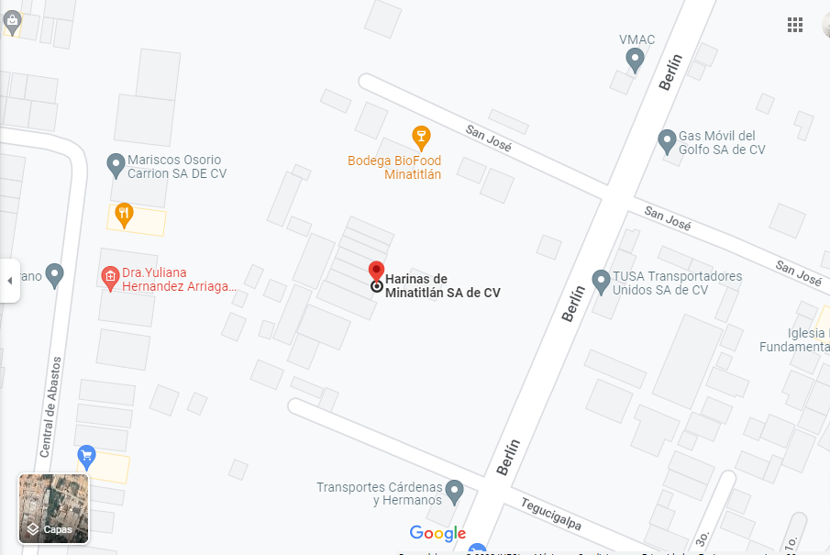

Fuente: Google Maps (2022).

<https://maps.google.com/maps?ll=17.996157,-94.571086&z=17&t=m&hl=es-419&gl=MX&mapclient=embed&cid=1975264402222512521>

**Teléfono**: (01) 922-22-10-909

**Correo electrónico**: [mantenimiento_hamisa@hotmail.com](mailto:mantenimiento_hamisa@hotmail.com)

**Sitio Web:** <http://harinasdeminatitlan.com.mx/nosotros/>

### *1.2.3 Giro de la empresa*

La empresa Harinas de Minatitlán S.A de C.V es de giro industrial dedicada al reciclaje líder en el ramo de la producción de HARINAS Y GRASAS de procedencia animal.

***1.2.4 Misión***

Harinas de Minatitlán es una empresa líder en el aprovechamiento de subproductos de origen cárnico a través de sistemas de producción de la más alta calidad, soportados por un equipo de profesionales certificados, para proveer soluciones a la industria de alimentos y cosméticos, contribuyendo así al cuidado del medio ambiente.

***1.2.5 Visión***

Ser una empresa de clase mundial, ofreciendo productos de grado alimenticio, generando desarrollo integral para nuestros colaboradores y el entorno.

***1.2.6 Valores***

Las actividades de Harinas de Minatitlán se basan en cinco valores:

* Calidad
* Trabajo en equipo
* Profesionalismo
* Confianza
* Servicio al cliente.

***1.2.7 Políticas de Calidad***

En Harinas de Minatitlán S.A. de C.V. estamos comprometidos con la CALIDAD, que involucra desde nuestro producto, hasta el trato personal y profesional que se le brinda a nuestros Proveedores y Clientes.

El cual se basa en los siguientes aspectos:

* La calidad está inmersa en toda nuestra línea de proceso, desde la recepción de la materia prima, logística, producción, embarque y distribución a nuestros clientes.
* Garantizamos los estándares de calidad, que avalan y promueven la mejora continua, mediante un sistema integral de la calidad, y las buenas prácticas de manufactura (BPM), que garantizan un producto inocuo.
* La calidad y seguridad alimentaria, siempre están en nuestra agenda de trabajo y su cumplimiento es un compromiso de la alta dirección.
* Nunca subordinamos la calidad y seguridad a variables de volumen y costo.
* Todos nuestros colaboradores están capacitados, informados y comprometidos con la calidad y Seguridad Alimentaria.
* Estamos comprometidos en cumplir los lineamientos y Normatividad de Calidad, Inocuidad y Medio Ambiente.

***1.2.8 Organigrama de la empresa Harinas de Minatitlán S.A. de C.V.***

La infraestructura de la empresa se compone a partir de la Dirección General, después por el Asistente Dirección General, seguido por la Gerencia General. Y se divide en cinco áreas: Gerencia Financiera, Gerencia Administrativa, Subgerencia Recursos Humanos, Gerencia Acopio de Materia Prima y Subgerente de Producción; cada una subdividida en departamentos.

**Ilustración 2**

Ilustración 2: Organigrama de la empresa Harinas de Minatitlán S.A. de C.V.

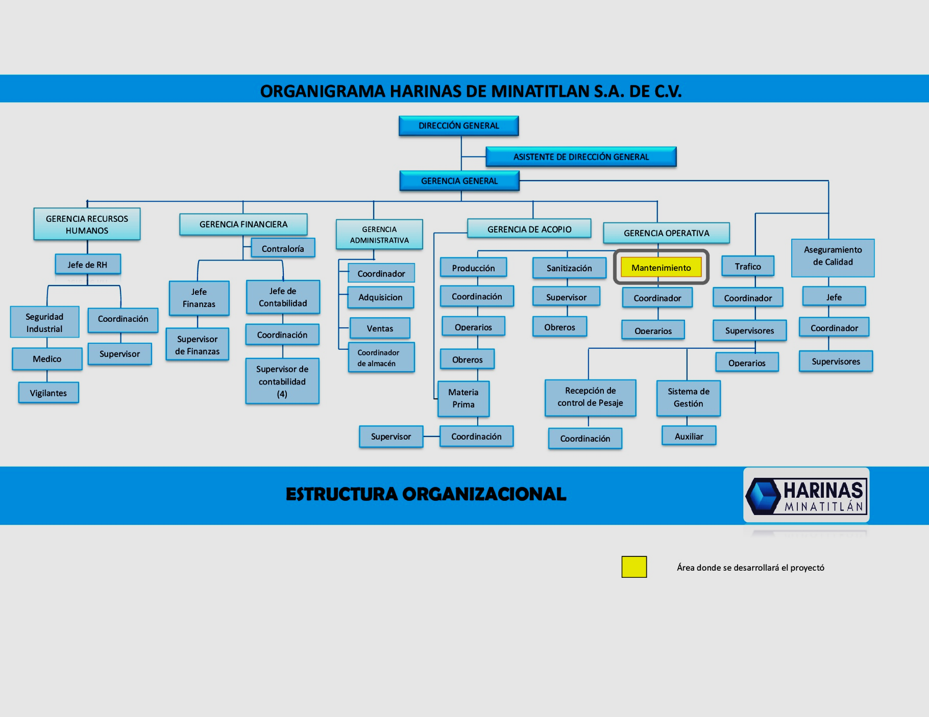

**Nota:** La ilustración 2 muestra el organigrama general de la empresa Harinas de Minatitlán S.A. de C.V. Fuente: (Harinas de Minatitlán S.A. de C.V, 2022)

**Nombre del departamento:** Departamento de Mantenimiento.

El departamento de Mantenimiento se encarga de mantener en óptimas condiciones los equipos de operación en el área de proceso de toda la planta. Con esto se encarga de realizar el control de mantenimiento semanal, en la cual dentro de su programa de revisión general llevan a cabo mantenimiento correctivo, preventivo y predictivos a todos los equipos del área de Harinas de Minatitlán S.A. de C.V. para corregir cualquier falla u anomalía que pueda encontrarse.

### Área donde se elaborará el proyecto:

El proyecto se elaborará en el Departamento de Mantenimiento a cargo del jefe de Mantenimiento el ING. David Chiñas Ríos.

**Croquis de la empresa Harinas de Minatitlán**

En la ilustración 5 se muestra el área industrial de Harinas de Minatitlán, iniciando desde la recepción de la materia prima hasta la distribución de los productos terminados. Se observa también la distribución de los cocedores, calderas, tanques de almacenamiento, las tolvas, molienda, bodega y Centrifuga.

Todos y cada uno de los equipos que se encuentran en la planta Harinas de Minatitlán están establecidos bajo un criterio de codificación que les permite ser identificados en las áreas en las que se encuentran operando. En su “Expediente de Equipos” el encargado del departamento de mantenimiento debe realizar un inventario general de los equipos que integran el proceso productivo de la empresa y estos a su vez son actualizados cada vez que exista la integración de un nuevo equipo en el proceso y/o la modificación de alguna de las partes que lo conforme.

|  |  |
| --- | --- |
| **Ilustración 3:** Codificación de Equipos | **Ilustración 4:** Programa de Mantenimiento |
| **Nota:** Información de “Expediente de Equipos” proporcionada por el coordinador de mantenimiento, (Ing. Esteban Martínez Martínez, 2022) | **Nota:** Identificación de los Equipos en el Programa de Mantenimiento, (Ing. Esteban Martínez Martínez, 2022) |

**Recepción**

Esta parte cuenta con una tolva de recepción (TV-01) con capacidad para 10 toneladas ya sea a granel o ensacados. Todas las diferentes materias primas que van a constituir el material del cual se va a obtener sebo y harina de carne, llegan en camiones y se descargan directamente en la tolva que alimentará directamente al molino de trituración. Toda esta materia, ya sea carne, hueso, grasa o en general todos los residuos animales como recortes o cartílagos se descargan a su vez con un transportador de rastras y un malacate eléctrico.

**Triturado de materia prima**

Esta parte de la planta cuenta con un equipo para el triturado de toda la materia prima que ingresa desde la tolva de recepción. El Prehogor (PHGR-01) es el equipo encargado de la reducción de tamaño para que la grasa funda con más facilidad. Un buen picado previo de la materia prima facilita enormemente la posterior separación de fases (sebo, agua y sólidos).

**Cocción**

En la parte de cocción de la planta Harinas de Minatitlán, se cuenta con 5 cocedores que van desde el cocedor #7 (COC-07), cocedor #2 (COC-02), cocedor #3 (COC-03), cocedor #4 (COC-04) y cocedor #6 (COC-06). En cada uno de ellos se somete a la materia prima a un calentamiento para provocar que la grasa animal contenida se fluidifique y pueda separarse de la parte sólida.

**Revoltura y separación del sebo**

Se cuenta con una tolva de revoltura (TV-REV-01) la cual ingresa la materia procesada desde los cocedores a través de un carrito de escurrimiento (CESC-01) para ser revuelto con la materia decante (borra) que sale de la centrifuga (CEN-01) y después pasa al equipo llamado Drainor (TH-07) quien se encarga de drenar el sebo de la materia solida en un 60%.

**Prensado y molienda**

En esta operación de la planta se separan la fase sólida y la fase fundida (grasa). Esta operación se realiza generalmente con las prensas tipo Expeller (EXP-01).

Como parte final de los equipos que operan para la producción de los productos de la empresa, se cuenta con un molino (MOL-02) el cual muele la anterior torta de prensa para obtener un producto finamente particulado como son las harinas finales.

**Ilustración 5**

Ilustración 5: Croquis general de la empresa Harinas de Minatitlán S.A. de C.V.

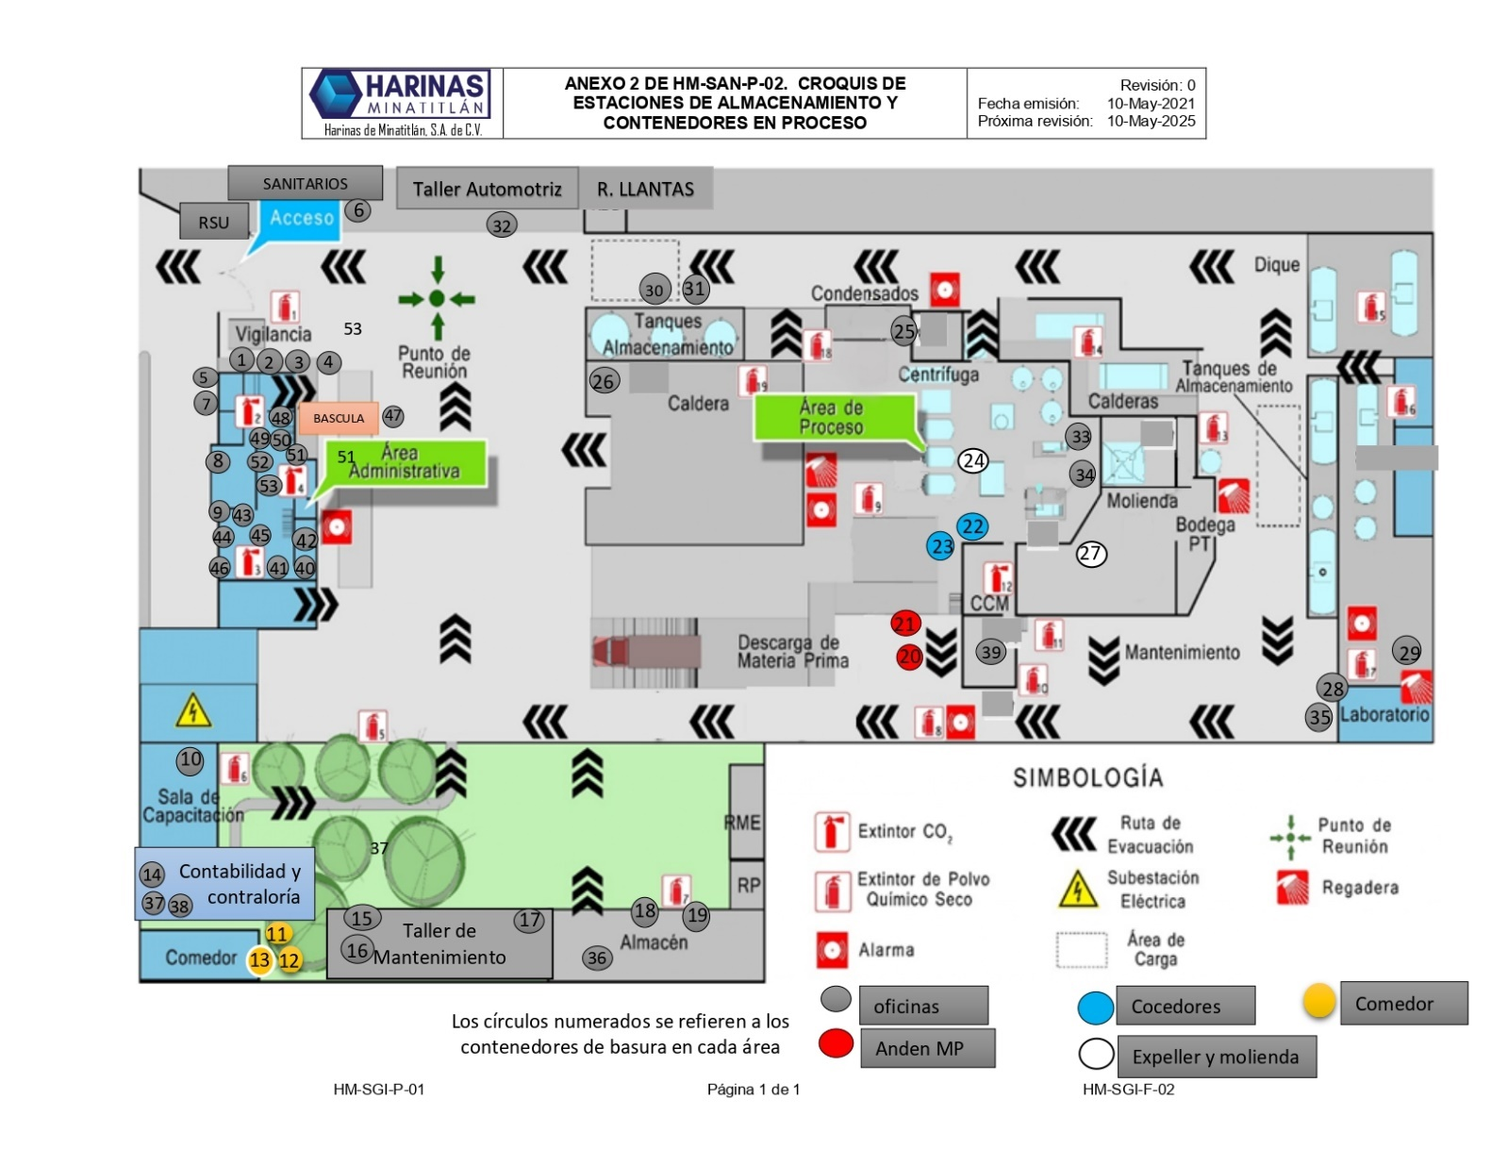

**Nota:** La ilustración 5 muestra la distribución de los equipos y cada área de la empresa. Fuente: (Harinas de Minatitlán S.A. de C.V., 2022)

## 1.3 Planteamiento del problema

### 1.3.1 Antecedentes e identificación del problema

El constante desarrollo e innovación de la tecnología ha generado la necesidad de automatizar los procesos industriales, sin embargo no todas las empresas logran adoptar las técnicas adecuadas que integren sus procesos, aseguren el control y su buen funcionamiento para reducir los tiempos de producción, proporcionar una calidad constante de sus productos y brindar seguridad a los trabajadores, por lo tanto están inmersos en distintos problemas relacionados a su producción, uno de ellos, es el tiempo de carga y descarga del proceso; pues es considerado un mayor tiempo en los equipos y maquinas mecánicas para cumplir con sus tareas de proceso industriales.

La mayoría de compañías alimenticias dedicadas a la elaboración de productos de origen cárnico están implementando equipos mejorados en diferentes etapas de sus actividades por lo que se pretende con los avances del mundo científico, abarcar un sector más competitivo, sin embargo existen irregularidades en el área de proceso de la materia prima para lograr que la producción sea continua, por tal motivo no resulta fácil determinar las cantidades de materia que se están transportando de un proceso a otro, consecuentemente no pueden obtener registros útiles para disminuir los tiempos de producción, controlar la calidad del producto y sobre todo conseguir que las operaciones de los procesos sean estables.

El procesamiento de la harina y sebo de carne (res y cerdo) está basado en una tecnología que se ha desarrollado con un considerable progreso e innovaciones en los últimos años. Cada producción está sujeta a una serie de procesos de regulación y control para asegurar su integridad desde la recolección de los subproductos hasta la puesta en el mercado del producto final.

En (© INGENIEURBÜRO EHLENZ, 2007) diseña una tolva de carga para sistema de transportadoras de banda. La estructura de la tolva de alimentación estaría equipada con cargadora de ruedas y el llenado se asegura mediante una grúa ubicada bajo la tolva. Las vigas de impacto diseñadas evitan la alimentación brusca de la cinta transportadora que descansa debajo de la tolva. Toda la estructura estaría soportada por las vigas de caja circunferenciales.

La oficina de ingeniería Jürgen Ehlenz (2004), cliente de Dlubal Software, fue la responsable del análisis estructural y el cálculo en detalle, así como también de los planos de construcción de la tolva de carga y otras partes del sistema de transportadoras realizando un modelo 3D de la tolva de alimentación en RFEM (Software tridimensional de análisis de elementos finitos) y su resultado final en RF-STEEL Surfaces.

Harinas de Minatitlán S.A. de C.V. así como otras industrias se caracterizan por consumir como materia prima los subproductos de las industrias cárnicas y del pescado. Por este motivo, son empresas de un gran valor estratégico medioambiental ya que hacen útiles los desechos animales que de no utilizarse se convertirían en residuos de difícil eliminación.

Aunque en el ámbito nacional, el número de empresas de este sector es pequeño (121-133 empresas, según datos de ANAGRASA y Asociación de Fabricantes de Harinas y Aceite de Pescado), el número de empresas afectadas por la Directiva IPPC es relativamente muy elevado (113 empresas según conclusiones de la correspondiente mesa de trabajo). Esto se debe a que el límite de capacidad de producción, a partir del cual las empresas del sector están afectadas es muy bajo con relación a la capacidad productiva de las plantas existentes.

La problemática presentada es la necesidad de implementar una tolva pulmón para la carga y descarga de producto semielaborado hacia los equipos de prensado. La empresa Harinas de Minatitlán S.A. de C.V. presenta un problema en el sistema de distribución del producto semielaborado y esto surge en el área de proceso de la planta, ya que, cuando se realiza el transporte de la harina para ser más refinada y comprimir la grasa, la contrariedad es que la distribución a los expellers es lenta, ya que manualmente un operador debe de manipular la máquina y distribuir uno por uno a los expellers, que por lo general uno de ellos es el que brinda más rápido el producto ya refinado., por ende existe una pérdida de tiempo tanto en el proceso como en su producción total de la harinas de carne y hueso.

Mencionado lo anterior, el deficiente control del flujo de la materia solida limita la eficiencia de la operación de la planta y su rentabilidad debido a que la producción varía constantemente, incumpliendo con las metas y objetivos propuestos de la empresa, como consecuencia no se puede proveer a la línea de producción en el tiempo requerido y la cantidad necesaria en el que se aproveche al máximo tanto la capacidad como los recursos de la planta.

La solución a dicho problema es una tolva pulmón.

Con esto, la empresa Harinas de Minatitlán busca mejorar su línea de producción haciendo que los equipos trabajen a la misma capacidad de procesado para cumplir en tiempo con sus productos terminados, es decir ya en lo planteado para los equipos de prensado se deba distribuir la misma cantidad en ambos y en el mismo tiempo desde que ingresa la materia para producir las harinas refinadas.

Según Paredes Guerra (2017), las tolvas industriales son conductos con forma piramidal que tienen la capacidad de contener, disolver, pulverizar, dosificar o clasificar materiales sólidos (piedras, semillas, frutos, minerales, medicamentos, desechos) y líquidos (leche, miel, sueros, melaza).

Estos conductos presentan una gran diversidad, según la capacidad que pueden soportar, el material del que están hechos y los propósitos para los que se requieren. Esta variedad hace que sean dispositivos indispensables en industrias muy diversas (GA, 2021).

El diseño de la tolva propone optimizar el tiempo de producción de la empresa Harinas de Minatitlán S.A. de C.V., por ello para diseñar dicho elemento mecánico se necesitan las características proporcionadas por la empresa.

La Tolva Pulmón que se planea diseñar, es un equipo de flujo masico, esto significa que, en todo punto dentro del depósito, el producto se encuentra en movimiento, es decir que hay flujo de sólido almacenado a lo largo de las paredes verticales del depósito y de las paredes del embudo que forma la tolva.

Asimismo, para poder llevar acabo el diseño de la Tolva Pulmón no solo se debe de tener las especificaciones, se toma en cuenta las normas por las cual la empresa se rige, la compañía está certificada en la Norma ISO 22000, la HACCP (Análisis de Peligros y Puntos de Control Críticos), la AISC (American Institute of Steel Construction) y el Manual de Buenas Prácticas de Manufactura en Productos Alimenticios para Consumo Animal (SAGARPA-SENASICA), las cuales me posibilitaran realizar el diseño de la tolva tipo pulmón de acuerdo a los requerimientos de la empresa.

### 1.3.2 Valoración del problema

Las industrias de fusión de subproductos cárnicos transforman materiales que pueden considerarse como desechos, en una gran cantidad de productos útiles, no comestibles, siendo uno de los productos principales de esta actividad, las grasas y la harina de carne.

Los subproductos de origen animal están compuestos de elementos de gran riqueza orgánica como proteínas, grasas, hidratos de carbono, agua, sales minerales, vitaminas etc. La calidad de las proteínas que se pueden obtener a partir de estos subproductos es comparable a la de los huevos, leche en polvo y cebada.

Debido a la composición orgánica que presentan estos subproductos se exalta su importancia como materia prima para satisfacer las necesidades de muchas industrias. De ahí el gran potencial de explotación que contienen estos productos, mal considerados como desperdicios.

Anteriormente, no se pensaba tan rigurosamente en la seguridad humana y en el medio ambiente de la forma en que se hace ahora. Actualmente es de gran importancia para las empresas encargadas de almacenar y transportar subproductos naturales, que operan bajo reglamentos estrictos.

### 1.3.3 Formulación del problema

¿Es posible el diseño y la simulación de un sistema mecánico automático para el descargue de tolva?

La empresa Harinas de Minatitlán S.A. de C.V. tiene un contratiempo en su producción de las harinas de carne y hueso y esto nace a partir del proceso de prensado en la planta, la cual no se cuenta un sistema o equipos que alimenten a las prensas tipo Expeller para conducir la materia solida hacia los equipos de prensado y que trabajen a la misma capacidad, por consiguiente, existe una pérdida de tiempo tanto en el proceso de carga como en su producción final.

La solución que brinda el departamento de mantenimiento es diseñar una tolva tipo pulmón para crear un sistema de distribución optimizado y evitar pérdidas por el bajo tiempo en producción.

Los puntos principales de este proyecto es lograr mejorar el proceso de descarga y llenado reduciendo el tiempo y acelerando el proceso de carga del producto semielaborado a los Expellers, además de generar seguridad ante los operadores que realizan la labor de operación dentro de la planta.

### 1.3.4 Delimitación

Realizar el diseño mecánico de una tolva pulmón para hacer un sistema de distribución de productos semielaborado más eficaz, aminorando el tiempo de llenado y acelerar el tiempo de carga en su producción mediante softwares de diseño y simular el comportamiento de toda la estructura aplicando el Método de Análisis de Elementos Finitos (FEA). En un periodo de 16 semanas que involucran las residencias profesionales, con el uso de recursos como: Software de diseño Dassault Systèmes “SolidWorks 2021”, AutoCAD y SAP2000. Proyecto propuesto por la empresa Harinas de Minatitlán S.A. de C.V. en el ciclo agosto de 2022 – diciembre de 2022.

## 1.4 Objetivos (General y Específicos)

### 1.4.1 Objetivo General

Realizar el diseño mecánico de una tolva pulmón para la alimentación de prensa tipo expeller mediante la ingeniería con el diseño de detalle 3D, en la empresa Harinas de Minatitlán S.A. de C.V.

### 1.4.2 Objetivos Específicos

* Calcular y dimensionar los elementos que compondrán la estructura final de la tolva pulmón en base a los requerimientos que tiene la empresa Harinas de Minatitlán S.A. de C.V.
* Diseñar la estructura de la tolva pulmón de planta industrial de acuerdo a las normas de diseño AISC (Instituto Americano de Construcción en Acero) y ASTM (American Society for Testing and Materials).
* Realizar el análisis y calculo estructural de cargas y deformaciones de los elementos estructurales con ayuda del Programa SolidWorks versión 2021.
* Lograr un cálculo más exacto, eficaz y confiable gracias al uso del software SAP2000.
* Generar un modelo CAD 3D del diseño de la tolva pulmón que contemple el tipo de necesidades a cumplir que exige el proyecto.

## 1.5 Justificación

El proceso de carga y descarga de materia prima es parte fundamental de las empresas y organizaciones que se dedican a la transformación de un producto o servicio, por ello automatizar sus procesos en mejor medida sus actividades es de vital importancia para estas empresas, sin embargo, hoy en día aun con toda la tecnología de automatización existentes aún es posible mejorar de manera visible aquellos factores que atrasan estos proceso por diversos inconvenientes en las empresas industriales de cualquier índole.

El desconocimiento de implementar nueva tecnología ha limitado el progreso de muchas empresa, por eso todo proceso productivo debe enfocarse en base a la innovación tecnológica y debe poseer el ingenio de disminuir los costos unitarios de producción considerando la capacidad de planta en un intervalo de tiempo, continuidad y calidad, es por ello que se deben implementar equipos automatizados más apropiados que satisfagan las necesidades de estos procesos industriales optimizando tiempos de trabajos productivos.

Actualmente en la empresa Harinas de Minatitlán S.A, en el proceso de preparación se almacena de forma manual con esfuerzo de los trabajadores por medio de un carrito de escurrimiento de forma aislada y manual por medio de la intervención de un operario lo que con lleva a que se puedan presentar retrasos en el proceso de la planta, y debido a esto se pretende mejorar el proceso en el área de producción implementando una tolva con la capacidad de carga y descarga más rápida, ya que trae grandes beneficios tales como rapidez, eficiencia y confiabilidad en el proceso.

Actualmente la eficiencia de una empresa depende de los procesos que esta tiene consigo misma, por ello la optimización de sus procesos en cualquiera de sus áreas que esta posea es fundamental para poder alcanzar la competitividad deseada y así poder posicionarse entre las más destacadas del mercado.

El proyecto trata de la realización de un diseño de una Tolva tipo Pulmón que aproveche todo el desecho y desperdicio del faenamiento de animales de tipo bovino y porcino para la creación de la Harina de Carne, donde se busca tener un enfoque económico y medioambiental.

Basados en el aumento de consumo de carne, ha habido una gran generación de desechos, debido al faenamiento de los animales y la demanda de balanceado de calidad, por ello se requiere de una planta que pueda ofrecer este tipo de servicio en el cual se consolide la gestión de recolección, transporte y procesamiento de estos desechos para luego convertirlo en alimentos de una alta calidad y a bajo costo para consumo animal.

Asimismo, la empresa Harinas de Minatitlán S.A. de C.V., es la compañía que realiza la labor de recolección y procesamientos de materia prima (subproductos), para convertirlo en alimento puro y libre de contaminantes y crear alimentos para el consumo animal, así como también cosméticos para el consumo humano. En tal sentido para contribuir con el medio ambiente, dado que se reducirá la contaminación por parte de estos desechos producidos por el faenamiento.

Una tolva pulmón para alimentación de prensa tipo Expeller es viable ya que beneficia y optimiza los procesos en gran medida haciendo que el sistema sea más eficiente, ya que no se presentarían intervenciones del personal de trabajo haciendo la parte de carga de materia prima, debido a que el diseño permite dos entradas del producto para su revoltura y después continuar con su proceso de extracción de grasa y molienda.

El resultado de la implementación de la tolva es de aporte industrial y busca el mejoramiento continuo de un proceso que tiene como materia prima un producto insignia a nivel mundial, propio de nuestro país y que necesita ser apalancado desde el mejoramiento del proceso productivo, que lo haga más competitivo, desde los aspectos de la calidad y productividad, como lo es la harina de carne, que es trabajado por empresas de calidad, con una aparición masiva y cada vez más participativa; fortaleciendo la creación de empresas que se sostienen en el tiempo, con nuevas ofertas de trabajo y que involucran a las personas de su entorno.

Por tanto, la propuesta final de la tolva pulmón tiene por finalidad la optimización y control de carga y llenado de la tolva pulmón de almacenamiento para residuos que es básicamente lo que procesan para la obtención de la harina de carne. Con este diseño de la tolva se busca reducir el tiempo de llenado y acelerar el tiempo de carga con una eficiencia operativa dentro del proceso, por ello es necesario aplicar los conocimientos de dibujo industrial para hacer un proyecto que cumpla con los estándares de calidad e innovación de las tolvas de almacenamiento. Se diseñará un modelo CAD 3D y los procedimientos a seguir en la fabricación amparadas en las distintas normas de construcción, los formatos de conformidad de calidad durante todos los procesos de fabricación de la estructura metálica. (habilitado, armado, soldado, inspecciones, ensayos no destructivos (END), controles dimensionales y pintado final).

# Capítulo II Marco Teórico

## 2.1 Generalidades del procesamiento en tolvas

Las tolvas son un sistema de almacenamiento de materiales granulados secos, necesarios dentro de muchos procesos industriales, como el almacenamiento y proceso de materiales para construcción, así como para procesamiento de alimentos, ya que permiten la continuidad de flujo al pasar de un equipo a otro, aun cuando las velocidades pudieran no ser idénticas, o más aun cuando son necesarias a detenciones temporales.

Asimismo, Choque Cuevas (2016) menciona que:

Las tolvas, son depósitos que sirven para almacenar distintos productos en su procesamiento y por lo cual tiene una capacidad que depende principalmente de las características del mineral (humedad y granulometría), contienen parrillas en la parte superior los cuales sirven para impedir el paso de mineral grande dentro de la tolva, a fin de evitar problemas en el alimentador en la faja transportadora o en la chancadora primaria. (pág. 13)

**Ilustración 6:** Proceso de producción en planta discontinua

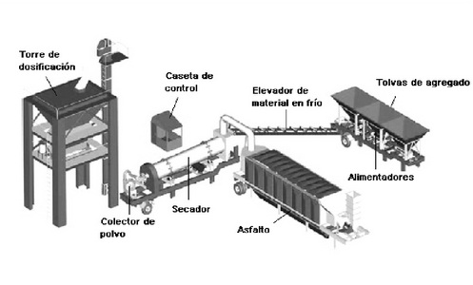

Fuente: (Maquinaria y Construcción, 2010)

## 2.1.1 Tolva

La tolva es un dispositivo similar a un embudo de gran tamaño destinado al depósito y canalización de materiales granulares o pulverizados, entre otros. En ocasiones, se monta sobre un chasis que permite el transporte. Generalmente es de forma cónica y siempre es de paredes inclinadas como las de un gran cono, de tal forma que la carga se efectúa por la parte superior y forma un cono la descarga se realiza por una compuerta inferior. (Castañeda Aguirre & Diaz Badillo, 2015)

Las tolvas a través del tiempo han sido utilizadas mucho en las industrias en procesos de inyección, extrusión, Moldeo por soplado, Termoformación, Moldeo por compresión, Rotomoldeo y almacenamiento granular y en pulverizado.

La tolva se coloca en la entrada para alimentación y muchas veces conecta con un robot o un dispositivo dosificador que alimenta de manera adecuada volumétrica o gravimétricamente el contenido en esta para su procesamiento.

Es importante en los procesos de tecnología, pues permite una dosificación de material homogénea que se refleja en la calidad y mejora de los procesos. Es fundamental para diversos procesos industriales de muchas índoles en la actualidad. Son muy utilizadas en agricultura, en construcción de vías férreas, en instalaciones industriales, y en la minería. (Castañeda Aguirre & Diaz Badillo, 2015)

**Ilustración 7:** Tolva en minería

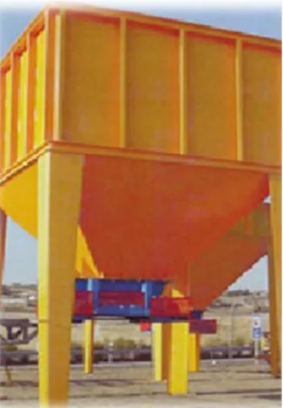

Fuente: (Atahualpa Calvo, 2018)

**Características**

-Poseen una capacidad menor que Los silos (30 A 300 M2).

-Se pueden construir en hormigón o en chapa de acero. Suelen utilizarse para los productos finales (comerciales).

-Pueden ser de fondo plano (el árido actúa como protección) o inclinado.

-La extracción del material se hace mediante alimentador o por gravedad.

-La carga puede hacerse directamente sobre camión (tolva elevada) o mediante una banda transportadora.

**2.1.2 Tipos de Tolvas**

**2.1.2.1 Tolvas de gruesos**

Las tolvas de gruesos son depósitos que sirven para almacenar el mineral bruto que viene de la cantera, y así alimentar a las chancadoras en forma regular. Generalmente estas tolvas de gruesos son de concreto armado, tienen la forma cuadrada que termina en un cono piramidal provista en la parte superior de una parrilla rustica construida de rieles, sirven para recibir el mineral procedente de la mina (Choque Cuevas, 2016).

Las tolvas de gruesos tienen una capacidad que depende principalmente de las características del mineral (humedad y granulometría). Estas contienen parrillas en la parte superior las cuales sirven para impedir el paso de mineral grande dentro de la tolva, a fin de evitar problemas en el alimentador en la faja transportadora y/o en la chancadora primaria. (Choque Cuevas, 2016)

**Ilustración 8**

Ilustración 8: Tolva de almacenamiento de grano grueso



**Nota:** Adaptado de “Optimizacion y Control de Calidad en la Construccion de Silo de Almacenamiento para Material Puzolanico.” (pág. 13) por Choque Cuevas, (2016)

**2.1.2.2 Tolvas de finos**

“Las tolvas de finos son aquellos depósitos que sirven para almacenar el material fino que ha sido ya procesado a través del chancado y así abastecer a los de más procesos como el de molienda” (Ariadel Samaniego, 2016, pág. 2). Las tolvas de finos son importantes por los siguientes motivos.

* Aseguran una alimentación constante a la siguiente etapa.
* No se debe llenar la tolva totalmente, para evitar obstrucciones.

**Ilustración 9:** Tolva de alimentación de finos

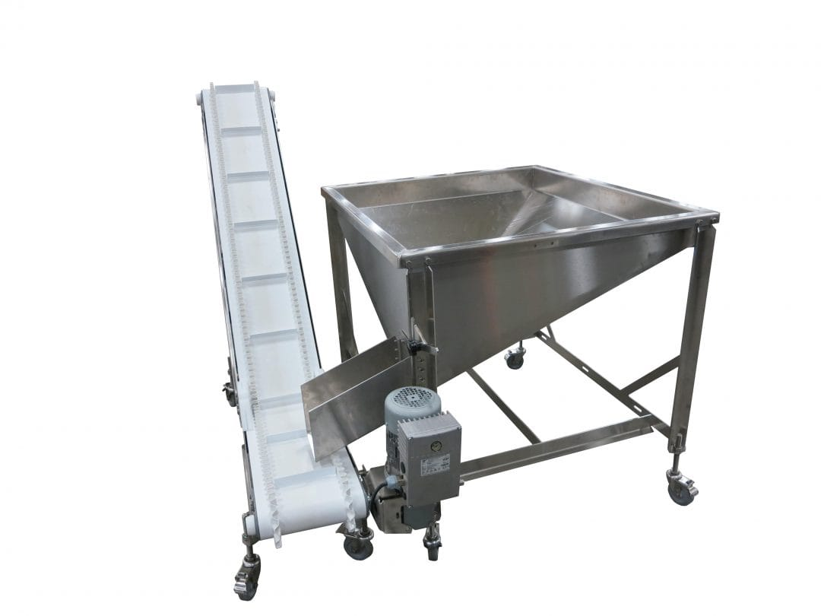

Fuente: (Dorner Mfg. Corp., 2022)

Las tolvas de finos generalmente son cilíndricas o rectangulares con el fondo cónico, los finos tienen una densidad aparente de 2.7 kg/m3 dependiendo el material, pero esto no significa que pesen tanto y también pueden disminuir su densidad aparente hasta 0.8 kg/m3 esto es dependiendo de donde proviene el material. Son de mucha importancia ya que aseguran una alimentación constante a los molinos, y principalmente permite realizar reparaciones en la sección de molienda sin la necesidad de parar el proceso. (Ariadel Samaniego, 2016)

**2.1.2.3 Tolva con dosificador Volumétrico**

En este tipo de comedero automático el alimento se acumula en la tolva central la cual cuenta con una serie de conductos que parten desde su parte inferior para distribuir el producto en varios lugares a la vez. Esta clase de tolva se utiliza con alimentos sólidos homogéneos como granos y polvos. (Universidad Nacional de San Agustín, 2015)

**Ilustración 10:** Tolva con dosificador volumétrico

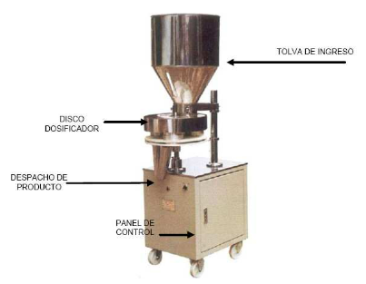

Fuente: (Ortega Acosta & Carrillo Balseca, 2011)

**2.1.2.4 Tolva con dosificador de Tornillo sin fin**

La tolva en su interior cuenta con un tornillo sin fin. La cantidad de vueltas del tornillo se ajusta en dependencia de la composición del alimento a dosificar. Indicada en la dosificación de alimentos en polvo.

La **Ilustración 11** es un esquema de un dosificador, cuyo elemento principal es un tornillo situado en la parte inferior de la tolva de alimentación y que libera un volumen determinado de producto cada vuelta. (Ortega Acosta & Carrillo Balseca, 2011)

La rapidez del tornillo está dada por un sistema de reducción de velocidad (por engranajes o bandas) agregado a un motor eléctrico o por el acoplamiento del motor a un variador de velocidad. La variación de la dosificación de la sustancia actúa directamente sobre la velocidad del motor. Este mecanismo puede estar en funcionamiento de manera intermitente o continua. (pág. 29)

**Ilustración 11:** Tolva con dosificador de tornillo

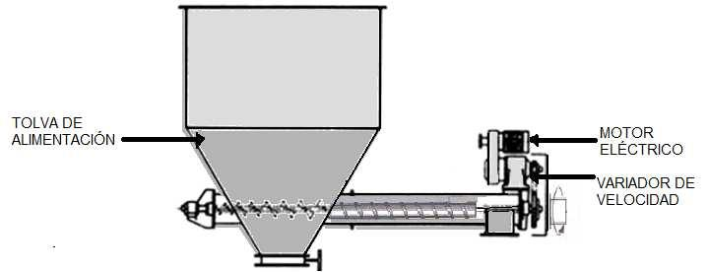

Fuente: (Ortega Acosta & Carrillo Balseca, 2011)

Este tipo de dosificador es el más utilizado dentro de su clase ya sean por la naturaleza de un producto o por las necesidades en la dosificación y no por la exactitud en el ingreso de la sustancia.

**2.1.3 Requerimientos para el Diseño de una Tolva pulmón**

Para el diseño de una tolva es necesario conocer ciertas propiedades del material a almacenar. Dichas propiedades son: el coeficiente de fricción interno entre las partículas y con las paredes, permeabilidad y compresibilidad, contenido de humedad y temperatura. Información importante que además se debe conocer son los ángulos efectivos de fricción interna y el ángulo de fricción con las paredes. (CHAVEZ NAVARRO, 2017)

A continuación, se hará énfasis en estos, explicando la metodología usada para el conocimiento de estas. Se recalca que muchos de los procedimientos efectuados para el reconocimiento de tales factores son equivalentes para silos y tolvas.

Los requerimientos son importantes a la hora de realizar cualquier requerimiento en particular, ya sea mantenimiento, diseño, reparación, etc.

Asimismo, J.L. , Mallol, Sánchez, & García (2010) describe los puntos principales para la elaboración del diseño de una Tolva. Los cuales son:

***2.1.3.1 Obstrucciones de la boca de salida***

El tamaño de la boca de salida de un silo debe ser lo suficientemente grande para que no se obture durante su descarga. Este fenómeno puede ser debido a la formación de bóvedas, si el polvo es cohesivo, o al taponado por formación de estructuras, si las partículas son suficientemente grandes.

Para evitar las interrupciones del flujo por el segundo mecanismo, basta con que la boca de salida sea un orden de magnitud mayor que el de las partículas o aglomerados que constituyen el polvo. El cálculo del diámetro de salida, que evite las interrupciones por el primer mecanismo, es más laborioso y se basa en la teoría desarrollada por Jenike a mediados de la década de los 60, algunos de cuyos aspectos se tratarán a continuación. (J.L. , Mallol, Sánchez, & García, 2010)

**Ilustración 12:** Variables de diseño

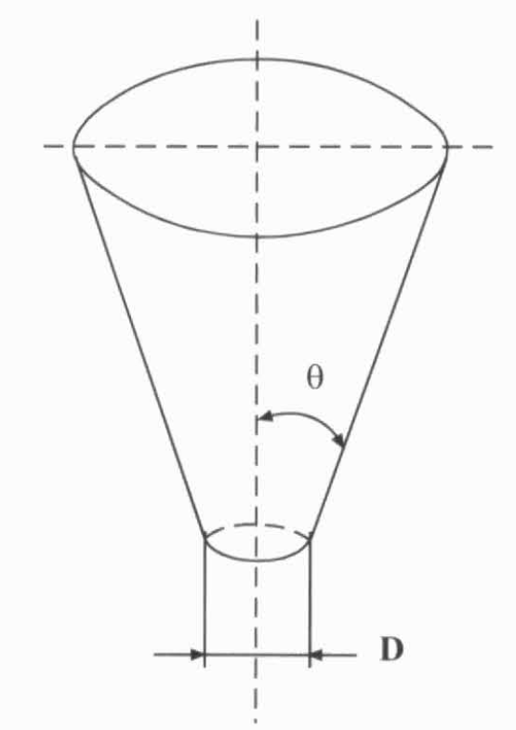

**Nota:** Adaptado de “Diseño de Silos y Tolvas Para el Almacenamiento de Materiales Pulverulentos. Problemas Asociados a la Operación de Descarga.” (pág. 44) por J.L. , Mallol, Sánchez, & García (2010).

***2.1.3.2 Requisitos que debe cumplir el sistema para evitar las interrupciones del flujo.***

Cuando el elemento se encuentra en lo alto del silo está sin compactar (p=O), ya que sobre él no actúa ninguna presión. Ahora bien, conforme va descendiendo, se va compactando debido a que la presión imperante en el silo (p) va aumentando. Como se aprecia en la figura 6 inicialmente la presión se incrementa mucho con la profundidad, hasta aproximarse al final de la vertical del silo, donde permanece prácticamente constante. En la intersección entre la pared vertical y la inclinada, la presión por lo general se incrementa de manera abrupta. A partir de este punto esta se va reduciendo conforme el material se aproxima a la boca de salida.

La resistencia mecánica a la cizalla de un material (f) experimenta una variación similar a la de la presión, ya que esta propiedad del lecho de polvo es función de la compacidad la cual a su vez depende de la presión a la que está sometido el material que, como acabamos de ver, cambia con la posición. Por lo tanto, durante la descarga, la resistencia mecánica a la cizalla del material se modificará según su posición en el silo. Por otra parte, el elemento de polvo que estamos tratando, está sometido en todo momento a una tensión máxima de cizalla (S), cuya magnitud depende, asimismo, de su posición en el silo, tal y como se representa en la **ilustración 12**. (J.L. , Mallol, Sánchez, & García, 2010)

**Ilustración 13:** Distribución de la presión (p), de la resistencia mecánica a la cizalla del polvo (f)y de la tensión de cizalla (S) en el interior de un silo.

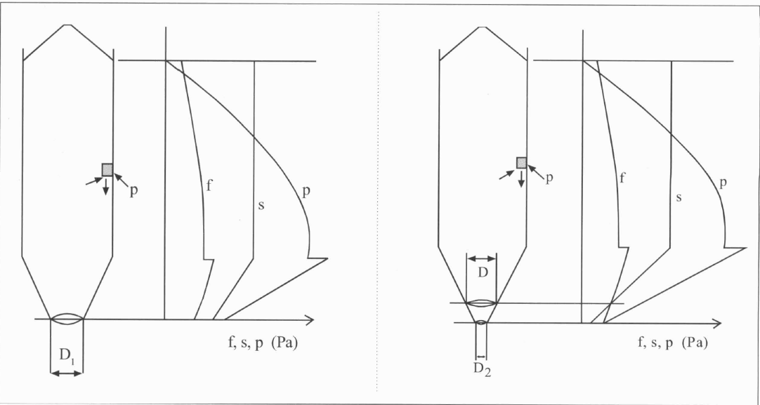

**Nota:** Adaptado de “Diseño de Silos y Tolvas Para el Almacenamiento de Materiales Pulverulentos. Problemas Asociados a la Operación de Descarga.” (pág. 44) por J.L. , Mallol, Sánchez, & García (2010)

En el ejemplo representado en la **ilustración 12**, en todo momento la tensión máxima de cizalla a la que está sometido el elemento de polvo (S) es mayor que su resistencia mecánica a la cizalla (f), por lo que durante la descarga de este silo no podrán formarse bóvedas que impidan el flujo.

Por el contrario, si se reduce el tamaño de la boca del silo de DI a D, (**ilustración 12**) manteniendo constante el resto de las variables (ángulo de pared, tipo de polvo, etc.) de manera que en algún punto del sistema se cumpla la condición de que el valor de la resistencia mecánica a la cizalla del material (f) es superior al de la tensión máxima de cizalla a que está sometido (S), en dicho punto se formará una bóveda. Así pues, el valor del diámetro de salida, D, que corresponde al punto de corte de las líneas f y S de la **ilustración 12**, es el diámetro mínimo para el cual no se forman bóvedas.

***2.1.3.3 Factor de fricción (interno y con las paredes):***

Las propiedades de falla se miden en celdas de corte, como por ejemplo la celda que se muestra en la **ilustración 12**. La celda está formada por una base y un anillo que se coloca sobre la base, ambos dispositivos están inicialmente sujetos por tornillos. La celda se llena con el sólido que se desea analizar, luego la tapa se coloca sobre el anillo. Posteriormente se aplica una carga normal a la superficie con ayuda de una pesa que se coloca sobre la cubierta. Luego se liberan los elementos que mantienen unidos el anillo y la base, y se aplica una tensión de forma horizontal. Esta metodología se conoce como la prueba de Jenike Shear. Si se desea conocer el factor de fricción interno se coloca en la parte superior e inferior el material a almacenar. Si por el contrario se desea conocer el factor de fricción con las paredes se sustituye en la parte inferior por el compuesto del que está hecho el recipiente, tal como se muestra en la **ilustración 13**. (J.L. , Mallol, Sánchez, & García, 2010)

Para el cálculo del factor de fricción se hace uso de la ecuación 1 que relaciona la fuerza normal con el esfuerzo cortante aplicado. Como el factor de fricción que se desea conocer es el estático, este esfuerzo cortante se define como la fuerza mínima que hay que aplicar para que la superficie superior se mueva sobre la inferior. Este análisis es válido para ambos sistemas. Ya conocidos el esfuerzo y la normal se despeja de 1 el factor de fricción. (J.L. , Mallol, Sánchez, & García, 2010)

$$F=μN (Ec. 1)$$

**Ilustración 14:** Test para calcular fuerza de fricción con la pared del recipiente

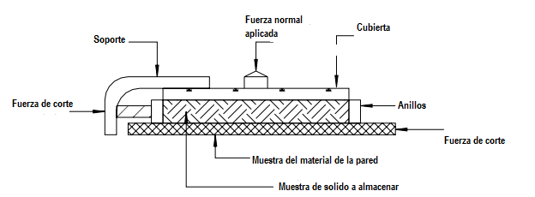

**Nota:** Adaptado de “Diseño de Silos y Tolvas Para el Almacenamiento de Materiales Pulverulentos. Problemas Asociados a la Operación de Descarga.” (pág. 43) por J.L. , Mallol, Sánchez, & García (2010).

**Ilustración 15:** Test para calcular fuerza de fricción interna del material a almacenar.

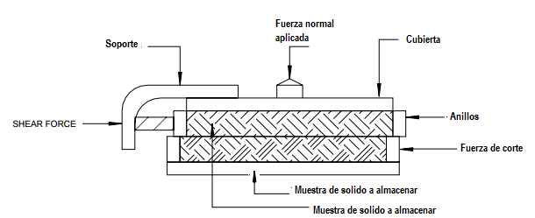

**Nota:** Adaptado de “Diseño de Silos y Tolvas Para el Almacenamiento de Materiales Pulverulentos. Problemas Asociados a la Operación de Descarga.” (pág. 43) por J.L. , Mallol, Sánchez, & García (2010).

Existen otros dispositivos usados para el conocimiento de este factor de fricción tales como el de **Peschl Tesler** que consiste en dos discos rotando bajo un mismo eje y la muestra entre ellos. Otro método consta de una celda anular formada por dos cilindros concéntricos que rotan y la sustancia se encuentra entre ellos, además se coloca una tapa en la parte superior para inducir una fuerza normal. Esta última gira con el resto del sistema induciendo un esfuerza cortante sobre la muestra.

***2.1.3.4 Esfuerzo cortante sobre una tolva:***

En lo que respecta al esfuerzo cortante de una tolva, si se considera una de manera cilíndrica, el análisis sería equivalente al realizado para un silo. La diferencia radica en la sección final, ya sea cónica, cuadrada, rectangular, etc. Como gran número de tolvas se diseñan con base inferior cónica se tiene una relación para los cambios de presión en este punto. Dicha relación está dada por la **ecuación 2** como sigue;

$${ P}_{z}=\left(\frac{z}{z_{0}}\right)P_{0}+\frac{ρgz}{α-1}\left(1-{\left(\frac{z}{z_{0}}\right)}^{α-1}\right) (Ec.2)$$

Donde el subíndice 0 denota a estados de referencia y $α$ denota al alguno medio formado por las paredes cónicas de la tolva.

Otro estudio al respecto, como el realizado por Andrew Jenake, postula que el esfuerzo cortante en la sección de descarga es proporcional a la distancia (r) y al ángulo de inclinación ( $θ)$ desde el ápice, es decir denota que $τ_{R}=τ_{R}\left(r,θ\right)$. Los resultados de este estudio demostraron que en esta zona el esfuerzo cortante es despreciable, tal como se muestra en la **ilustración 15.**

**Ilustración 16**

Ilustración 16: Cambio del esfuerzo cortante con relación al cambio de posición

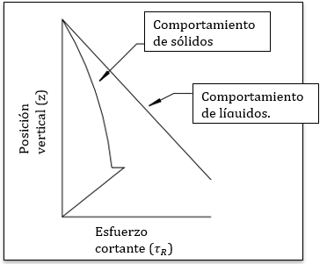

**Nota:** Adaptado de “Diseño de Silos y Tolvas Para el Almacenamiento de Materiales Pulverulentos. Problemas Asociados a la Operación de Descarga.” (pág. 43) por J.L. , Mallol, Sánchez, & García (2010).

El tamaño y diseño de una tolva se estudia para que ésta opere con un flujo de descarga másico con base en las propiedades del material a contener.

Para este diseño se hace importante conocer el ángulo de fricción interno y con la pared, además del ángulo de inclinación medio el cual se define como el ángulo entre una vertical que atraviesa el centro de la tolva y la diagonal que forma la parte cónica de la sección de salida. Indistintamente si la forma de la abertura de salida es cónica o simétrica se hace uso de tal ángulo para el cálculo de sus dimensiones como se muestra posteriormente. A continuación, se describirá cómo obtener tales valores y cómo influencian los mismos en el diseño y tamaño de las tolvas.

***2.1.3.5 Ángulo de rozamiento interno y con la pared.***

Gran parte de los procesos industriales incluyen manipulación de solidos cuya granulometría es variada, dando origen a separación durante el llenado, ya que las partículas gruesas tienen tendencia a rodar hacia las paredes, mientras que las partículas finas se quedan en el centro de la celda y son compactadas por las gruesas durante el llenado. (CASTAÑEDA AGUIRRE & DIAZ BADILLO, 2015)

Al momento de vaciar, si se produce flujo tipo embudo, las partículas finas desalojarán primero y posteriormente las más grandes, provocando así no un descargue homogéneo, con respecto a la variedad, sino por el contrario se separarán por capas, dependientes éstas del tamaño de partícula. El ángulo de rozamiento interno de los productos pulverulentos tiene una importancia decisiva a la hora de obtener un flujo másico o de conducto. Si el ángulo de rozamiento interno es mayor que el ángulo de rozamiento con la pared, se produce el flujo másico; en caso opuesto el flujo es de conducto, ya que es más fácil el deslizamiento en el seno del producto que entre el producto almacenado y las paredes.

De manera análoga, con una celda de cizalla, pero esta vez siendo el sistema material almacenado con el material del recipiente, se realizan los respectivos experimentos para realizar unas gráficas JYL y con los puntos críticos obtenidos se traza una línea recta entre los tres y el ángulo de inclinación de tal recta corresponderá al ángulo de fricción entre el compuesto y las paredes del contenedor. (CHAVEZ NAVARRO, 2017)

A continuación, se suministra en la **tabla 1** que está en el apartado de **Anexo I,** muestravalores máximos y mínimos para ángulos internos y con la pared de distintos sólidos comunes.

***2.1.3.6 Factor de flujo:***

Las fuerzas que inciden sobre un material confinado en una tolva inducen a dos comportamientos específicos. El primero es a comprimirse y el segundo, como consecuencia de un esfuerzo cortante, a fluir. La relación entre estos dos esfuerzos permanece constante para cualquier posición de un elemento de masa presente en un flujo másico, y se le denomina factor de flujo.

A continuación, se suministra en la **Tabla 1** que se encuentra en el apartado de **Anexo I,** valores máximos y mínimos para ángulos internos y con la pared de distintos sólidos comunes.

Esta conclusión la obtuvo el ingeniero A.W. Jenike. La relación matemática que describe el anterior fenómeno está dada por la ecuación 3:

$$ff=\frac{presión de compresión}{esfuerzo de cizalla aplicado}=\frac{σ}{AS} (Ec. 3)$$

Este factor de flujo es posible calcularlo con el uso de cartas que relacionan el ángulo de fricción interno y con la pared. Además, es posible conocer el ángulo incluido medio. En los **gráficos 1 y 2** que se encuentran en el apartado de **Anexo III** y **IV**,se muestran los gráficos para tolvas de sección cónica y simétrica que permiten calcular el factor de flujo y el ángulo incluido medio.

Representación gráfica Jenike para sección de descarga simétrica

El punto de corte entre una gráfica de 1/ff y una gráfica entre el AS y el $σ$ se denomina punto de esfuerzo aplicado crítico (CAS). Útil para el cálculo de las dimensiones de salida mínimas tanto las tolvas como silos.

**2.1.4 Consideraciones Respecto a la Carga de una Tolva**

La distribución de las presiones puede estar afectada por factores que pueden incrementar o disminuirlas cargas en las paredes. Estos factores son difíciles de cuantificar, y son más significativos en unas tolvas que en otras, consideraciones:

***2.1.4.1 Variación de Temperatura***

El material almacenado limita la contracción térmica de la pared de la tolva. La magnitud del incremento de presión lateral resultante depende de la disminución de la temperatura, de la diferencia entre el coeficiente de temperatura de la pared y del material almacenado, del número de cambios de temperatura, de la rigidez del sólido almacenado y de la rigidez de la pared de la tolva.

***2.1.4.2 Contenido de Humedad***

Un aumento en el contenido de humedad del material almacenado puede aumentar las fuerzas de cohesión o formar enlaces entre las partículas de substancias solubles en agua. Para el cálculo de las presiones, el ángulo de rozamiento contra las paredes debe determinarse utilizando el material más seco y/o el más húmedo que deberemos almacenar. Un aumento de humedad también puede originar el hinchado del sólido almacenado.

***2.1.4.3 Segregación***

Las partículas de material almacenado con una amplia gama de densidades, tamaños y formas tienden a segregarse. Cuanto mayor sea la altura o caída libre en el llenado, mayor será la segregación. La segregación puede originar áreas de material denso.

**2.1.5 Formas de Flujo que se Producen en las Tolvas**

Los modos de flujo en depósitos geométricamente simétricos son: flujo másico y flujo en canalizado.

***2.1.5.1 Flujo de tipo másico***:

Este tipo de flujo se caracteriza porque todo el material se mueve a la vez durante la descarga; en particular, el material pegado a las paredes se desliza sobre estas vaciándose junto con el resto. Desde el inicio de la descarga ninguna partícula o aglomerado permanece en su situación original, todas se mueven lo que impide la existencia de zonas muertas. El material que primero entra en el silo es el primero que sale (first in-first out), lo que tiende a mantener constante el tiempo de residencia o almacenamiento del polvo en el silo en un proceso continuo.

La descarga de un silo en flujo másico no se detiene por la formación de canales, puesto que todo el material se mueve a la vez. Además, las tensiones que aparecen durante la descarga de un silo son predecibles, por lo que puede diseñarse para que no se formen arcos que la interrumpan.

El caudal de descarga y la densidad del lecho de material durante el vaciado son menos variables que en el caso de flujo tubular. Otra ventaja, no menos importante, de este tipo de flujo es la reducción o eliminación de los problemas asociados a la segregación, que pueda aparecer durante la carga. En efecto que todo el material se mueva a la vez provoca un cierto mezclado que tiende a incrementar la homogeneidad del polvo a la salida. De hecho, los silos de flujo másico, en ocasiones, se aconsejan como sistemas para el mezclado de sólidos.

**Ilustración 17:** Flujo masico

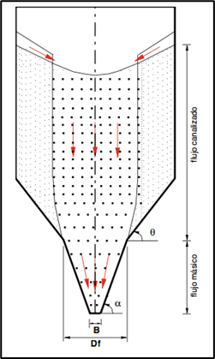

Fuente: (Ramírez Aguilar & Ticona Merlín, 2015)

**2.1.6 Sistema de transporte para la Tolva pulmón**

***2.1.6.1 Transportador Helicoidal***

Un transportador helicoidal o transportador de tornillo sinfín es un mecanismo que utiliza una cuchilla de tornillo helicoidal giratoria, llamada " Ala o Hélice ", generalmente dentro de un tubo o canal en forma de "U", para mover materiales líquidos, polvos y granulares. Se utilizan en muchas industrias de manipulación a granel.

Los transportadores de tornillo en la industria moderna a menudo se usan horizontalmente o con una ligera inclinación como una forma eficiente de mover materiales semisólidos, incluidos desechos de alimentos, astillas de madera, agregados, granos de cereales, alimentos para animales, cenizas de calderas, harina de carne y huesos, sólidos municipales desperdicio, y muchos otros. El primer tipo de transportador de tornillo fue el tornillo de Arquímedes, utilizado desde la antigüedad para bombear agua de riego. (Bega HELICOIDES, 2022)

***2.1.6.2 Función Transportador Helicoidal Horizontal***

Los transportadores de tornillo sin fin son instalaciones transportadoras para materiales a granel, que se basan en el principio de funcionamiento del tornillo de Arquímedes. El elemento transportador es un metal plano moldeado en forma de hélice (hélice de tornillo sin fin). Esta rota alrededor del eje longitudinal y transporta el material a granel en una artesa o un tubo en reposo en dirección axial, que a su vez sirve como elemento portante. Es posible transportar el material en horizontal, vertical o en un plano inclinado.

Los transportadores de tornillo sin fin tienen una estructura sencilla, pero su uso solo es razonable para longitudes de transporte relativamente cortas. Y debido al rozamiento del material a granel en la artesa del tornillo, la potencia necesaria de un transportador de tornillo sin fin es considerablemente superior que la de una banda transportadora o un elevador de cangilones. (Polo Urquiza, 2017)

|  |  |
| --- | --- |
| **Ilustración 18:** Transportador Helicoidal    Fuente: (EXCT Bulk Material Handling, 2022) | **Ilustración 19:** Elementos del Transportador Helicoidal    Fuente: (Polo Urquiza, 2017) |

**2.1.6.3 Componentes que Constituyen el Transportador de Tornillo**

***2.1.6.3.1 Grupo Motriz o Accionamiento***

Un componente fundamental de la máquina es el grupo motriz o accionamiento, el cual, está formado por un motorreductor, este es el encargado de hacer girar el tornillo a una velocidad deseada.

Generalmente los motorreductores son montados en la base o en el eje. El accionamiento se puede montar en el lado de la entrada o la salida, sin embargo, depende de la situación de montaje prevista. Para la transmisión de la fuerza se utilizan tanto de engranajes elásticos como también transmisión por cadena. En el último caso el número de revoluciones se puede ajustar mediante modificación de la transmisión. No obstante, frecuentemente es importante poder adaptar el número de revoluciones del tornillo durante el funcionamiento. En el pasado se utilizaban para ello engranajes de regulación, actualmente se utilizan cada vez más los convertidores de frecuencia.(SCHRAGE CONVEYING SYSTEMS , 2022)

**Ilustración 20:** Motor-reductor con base de fijación

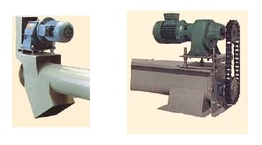

Fuente: (Rodríguez Galbarro, 2022)

***2.1.6.3.2 Carcasa***

En la **ilustración 55**, se aprecia la carcasa de un trasportador de tornillo, la forman paredes metálicas que envuelven el tornillo que, a su vez, cumplen la función de mantener el material en el interior de la máquina. Generalmente se fabrican en chapa de acero al carbono.

Dependiendo del tipo de material que se quiera transportar, se fabrican en forma tubular con un tubo o varias secciones de este, unidas por tornillos y si es de canal estará formado por una canal en forma de U, para este último tipo de fabricación, se constara con tapas generalmente de segmentos planos que se apoyan sobre el borde de la canal (Ososrio Orellana, 2018).

***2.1.6.3.3 Tornillo sin fin***

El principal órgano de la máquina es el tornillo, es el encargado de realizar el desplazamiento de material a transportar a lo largo del tubo o canal. En los transportadores de tornillo en serie, los tornillos se fabrican con secciones independientes con una longitud convencional de hasta 3 metros. Según Osorio Orellana (2018):

Las secciones de los tornillos constan de un árbol y de espiras soldadas al mismo que son iguales a un paso del tornillo. Las espiras de los tornillos continuos y de paletas se sueldan al árbol y entre sí, formando una superficie de tornillo continua. (pág. 5)

En la **ilustración 56** en el apartado de **Anexo II**, se observa distintos tornillos, con diámetros y pasos diferentes.

**2.2 Normatividad para el diseño de una Tolva pulmón**

En la empresa Harinas de Minatitlán S.A. de C.V., emplean las Normas ISO 22000, la HACCP (Análisis de Peligros y Puntos de Control Críticos), la Norma AISC (American Institute of Steel Construction) y el Manual de Buenas Prácticas de Manufactura en Productos Alimenticios para Consumo Animal (SAGARPA-SENASICA), estas metodologías establecen las tareas de saneamiento necesarias para la conservación de la higiene en el proceso productivo, asi como las reglas para realizar el diseño de la tolva en base al material especificado por la empresa. Abarca la definición de los procedimientos de inocuidad alimentaria y la asignación de responsables.

***2.2.1 Norma ISO 22000***

Así mismo, esta norma es importante, ya que tiene el propósito de asegurar la protección del consumidor y fortalecer su confianza. Y para ello, establece los elementos claves que deben de seguir en el sistema de gestión de seguridad alimentaria, buscando incrementar el rendimiento en la cadena de suministro del producto. (ISO, 2018)

Por lo tanto, la empresa Harinas de Minatitlán. S.A de C.V, se basa en esta normatividad para cumplir con los requerimientos necesarios, así como regulatorios municipales, regionales y nacionales de seguridad y cuidado al medio ambiente (Harinas de Minatitlán S.A de C.V, 2022).

* El aseguramiento de la calidad sirve además para cumplir con los estándares de los clientes finales y verificar el cumplimiento de los requisitos reglamentarios.
* Bioseguridad
* Seguridad: Medios y gestión propia adaptados al servicio y a las normas de bioseguridad y medio ambiente.
* Calidad: Recogidas dentro de las 24 horas siguientes a la recepción de avisos.
* Eficiencia: Modelos de alto rendimiento en logística y procesos industriales.

***2.2.2 Norma HACCP (Análisis de Peligros y Puntos de Control Críticos).***

El sistema HACCP debe aplicarse a cada producto por separado. Si una planta de proceso elabora diferentes productos, por ejemplo: carne molida, salchichas o carne fresca; cada uno deberá contar con su plan HACCP. Cuando se introduzca alguna modificación en el producto, en el proceso o en cualquier fase, será necesario hacer una revisión y realizar los cambios pertinentes. (Direccion General de Inocuidad de los Alimentos-OIRSA, 2016)

Con referencia lo anterior, la Norma HACCP es implementada para para controlar la calidad de un producto en una empresa, asimismo Carranza Monroy & Carranza Monrroy (2012) describen que:

HACCP es el programa que se utiliza para el control de la seguridad alimentaria; no así para el control de la calidad de los alimentos. EL HACCP se usa como una medida para controlar y monitorear el proceso de elaboración de un alimento. HACCP se basa principalmente en el control de parámetros como temperatura, pH, o actividad de agua en un alimento. Estos parámetros pueden medirse y controlarse durante el proceso para garantizar la inocuidad de los productos. (pág. 49)

Por lo tanto, la Norma ayuda a que las empresas no sufran pérdidas económicas y de producción.

***2.2.3 Norma AISC (American Institute of Steel Construction).***

La norma AISC dictamina criterios para el diseño, fabricación y el montaje de edificios de acero estructural y otras estructuras.

AISC está Especificación establece criterios para el diseño, fabricación y el montaje de edificios

de acero estructural y otras estructuras, donde otras estructuras se definen como aquellas

estructuras diseñadas, fabricadas y montadas de manera similar a los edificios, indicando

de esta manera que sus elementos resistentes a cargas verticales y laterales son similares a

los sistemas resistentes de los edificios. (American Institute of Steel Construction, 2016, pág. 49)

## 2.3 Diseño 3D

El diseño 3D por computadora, ha venido a revolucionar la industria tecnológica, ya que se han realizados diseños de edificios que hace mucho tiempo era muy tedioso y difícil hacer, así como planos de maquinarias que era complicado crear. Para las empresas encargadas de construcción y/o industrialización se han beneficiado a gran medida ya que anteriormente era costoso poder realizar un plano estructural, ya que los errores siempre estaban presentes, dando como resultado fallidas propuestas.

“El modelo 3D por medio se softwares CAD implementado incluye datos y características reales de las unidades y sistemas presentes que integran la potabilizara, estableciendo una herramienta que permite elaborar planos estructurales tradicionales y futuras modificaciones en planta” (Castrellón, Caballero, & Pulido, 2021).

Los modelos 3D en sistemas CAD permiten no solo crear un vistazo virtual a escala, si no que al poder incorporar propiedades que poseen los materiales de forma directas a una sección o pieza se crea una herramienta de análisis diversificada los cuales también permiten la exportación a otros formatos de los modelos para posteriormente ser empleados en otras plataformas o software que permitan unos análisis más exhaustivos. (Castrellón, Caballero, & Pulido, 2021)

**2.3.1 Programa Asistido por Computadora**

CAD es el acrónimo inglés de Computer Aided Design, y significa Diseño Asistido por Computador. La tecnología CAD se dirige a los centros técnicos y de diseño de una amplia gama de empresas: sector metalmecánico, ingeniería electrónica, sector textil y otros. (Rincón del Vago, 2018)

El uso de la tecnología CAD supone para el diseñador un cambio en el medio de plasmar los diseños industriales. Con el CAD, dispone de un ratón, un teclado y una pantalla de ordenador donde observar el diseño. Así, un computador, al que se le incorpora un programa de CAD, le permite crear, manipular y representar productos en dos y tres dimensiones. Esta revolución en el campo del diseño ha venido de la mano de la revolución informática. (Rincón del Vago, 2018)

**Ilustración 21:** CAD (Diseño Asistido Por Computadora/CAM (Fabricación Asistida por Computadora)

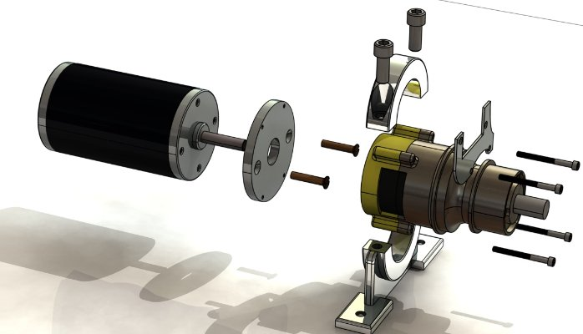

Fuente: (RRK GLOBAL ENGINEERING, 2016)

Los sistemas “Diseño asistido por computadora (CAD)”, juegan un rol cada día más importante ya que este tipo de software hoy en día no solo permiten la realización de planos habituales que luego puedan ser editados, si no que nos permite ejecutar sistemas tridimensionales los cuales hoy día son cruciales para la preparación operativa para mejorar las compilaciones de datos de activos para las plantas, la importancia del modelado CAD 3D se hace evidente a medida que la industria se vuelve más digital. (Castrellón, Caballero, & Pulido, 2021)

### 2.3.2 SolidWorks

“SolidWorks es un software tipo CAD, de diseño mecánico, que utilizando un entorno gráfico basado en Microsoft Windows permite de manera intuitiva y rápida la creación de Modelos sólidos en 3D, Ensamblajes y Dibujos.  Se basa en el modelado paramétrico, reduciendo el esfuerzo necesario en modificar y crear variantes en el diseño, ya que las cotas y relaciones usadas para realizar operaciones se almacenan en el modelo” (ADR Formación, 2022).

**Ilustración 22:** Dassault Systèmes SolidWorks



Fuente: (*MATERMETAL*, 2015)

Desarrollado por la empresa francesa Dassault Systèmes, este software es uno de los más conocidos del mercado. Solidworks incluye una amplia gama de características, como herramientas de validación de diseño o ingeniería inversa. Usado a menudo para piezas industriales, es práctico y muy detallado. Solidworks utiliza un sistema NURBS, que ofrece curvaturas muy detalladas. (Contreras, 2022)

**2.3.3 Análisis de elementos finitos (FEA) a través de SolidWorks**

FEA, análisis de elementos finitos, es un sistema matemático para resolver problemas de ingeniería del mundo real simplificándolos. Según Gaurav Verma (2015):

En FEA de SolidWorks, el modelo se divide en pequeños elementos y nodos. Luego, se aplican fuerzas distribuidas en cada elemento y nodo. El resultado acumulativo de las fuerzas se calcula y se muestra en los resultados.

El método de elementos finitos (FEM) creció rápidamente como la herramienta de análisis numérico más útil para ingenieros y matemáticos aplicados debido a sus beneficios naturales sobre enfoques anteriores.

**Ilustración 23:** Modelo FEA

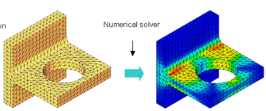

Fuente: (Alberca, 2012)

### El concepto básico detrás del FEM es reemplazar cualquier forma compleja con la unión de una gran cantidad de formas muy simples que se combinan para modelar correctamente la pieza original. Las formas más pequeñas y simples se llaman elementos finitos porque cada uno ocupa un subdominio pequeño pero finito de la parte original. Contrastan con los elementos pequeños utilizados durante siglos para derivar ecuaciones diferenciales. (Akin, 2009)

**2.3.4 Autodesk AUTOCAD**

El software de diseño AutoCAD permite la creación y edición profesional de geometría 2D y modelos 3D con sólidos, superficies y objetos. Es uno de los softwares más reconocidos internacionalmente debido a la gran variedad de posibilidades de edición que se pueden encontrar. En la actualidad, el software es desarrollado y comercializado por la compañía Autodesk, líder en diseño 3D, ingeniería y software de entretenimiento. (Marchante, 2018)

**Ilustración 24:** Autodesk AutoCAD 2021



Fuente: (GRAITEC 2aCAD-ARKTEC, 2022)

AutoCAD es el programa por defecto que muchos arquitectos usan para diseñar bocetos, dibujos, planos, estructuras y piezas que deben cumplir con ciertos parámetros solicitados por los clientes.

Además, AutoCAD es un programa multifacético que permite desarrollar proyectos de índole arquitectónico, industrial, mecánicos, de diseño gráfico y de ingeniería. Gracias a la posibilidad de visualizar los diseños en 2D y 3D, AutoCAD es uno de los programas de diseño digital líderes del mercado. (Arcux, 2022)

**2.3.5 SAP2000**

SAP2000 es un software especializado para diseño, implementando el método de los elementos finitos dentro de una interfaz gráfica 3D orientada a objetos. Para SAP2000 es muy importante entregarle al usuario final un interfaz sofisticado, intuitivo, versátil y un poderoso motor de análisis con el objetivo de aportar diseños inigualables en instalaciones de transporte, industriales, de obras públicas, deportes y otras instalaciones. (Software Shop®, 2022)

**Ilustración 25:** Interfaz de SAP2000

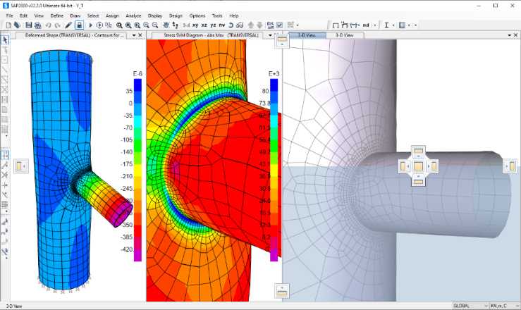

Fuente: (CSI Computers and Structures, Inc., 2021)

SAP2000 ofrece una única interfaz de usuario para realizar modelado, análisis, diseño e informes. La interfaz SAP2000 personalizable permite a los usuarios definir diseños de ventanas y diseños de barras de herramientas.

SAP2000 es un programa de elementos finitos de propósito general que realiza el análisis estático o dinámico, lineal o no lineal de sistemas estructurales. También es una poderosa herramienta de diseño para diseñar estructuras siguiendo las especificaciones AASHTO, los códigos de construcción ACI y AISC. (CSI Computers and Structures, Inc., 2021)

# Capítulo III Desarrollo

**3.1 Desarrollo del diseño de la Tolva**

**3.1.1 Ubicación para la tolva en área de la planta**

Para cualquier aplicación de la industria alimenticia es común almacenar los subproductos terminados en tolvas o compartimentos para después ser descargados y procesados. Por lo tanto, la tolva debe estar correctamente diseñado para este fin. Por lo general, hay dos modos de flujo de producto patrones a considerar para el diseño de la tolva tipo pulmón – flujo másico y flujo de embudo. En flujo másico (Ilustración 26), durante la descarga, la primera porción del material granular que ingresa es el primero en salir a través de la salida de la tolva, es decir, proporciona flujo de primera entrada, primera salida con todos los materiales en movimiento durante la descarga. En flujo de embudo (Ilustración 26), parte del producto se descarga a través de un canal de flujo preferencial formado dentro del material en la tolva, mientras que el resto del material permanece estacionario formando zonas estancadas.

**Ilustración 26:** Fluidización en Tolvas

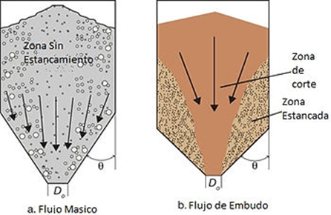

Fuente: (IQ Ingeniería, 2020)

Para llevar a cabo las dimensiones de la tolva pulmón, se ha ocupado el plano general de la planta de Harinas de Minatitlán donde se implementará dicho proyecto para lo cual se han tomado medidas reales del espacio disponible entre los equipos que operan en la empresa, dicho proyecto también se ha basado con datos del producto semielaborado por parte del departamento de producción y se ha considerado que la capacidad que debe tener la tolva es de 9.2 toneladas (12.85 m3). El espacio para la construcción de la Tolva pulmón en la planta se encuentra en el municipio de Minatitlán Veracruz, en el polígono industrial con TUSA Transportes Unidos y “Transporte Cárdenas y Hermanos S.A. de C.V.” y ocupará el área entre la Zaranda, drainor y pressor (prensas expellers) que se puede referenciar desde el plano ubicado, con una superficie de 11.98 m2 según datos calculados. Se puede observar en la siguiente imagen (**Ilustración 27**).

**Ilustración 27**

Ilustración 27: Plano Hamisa del área de proceso.

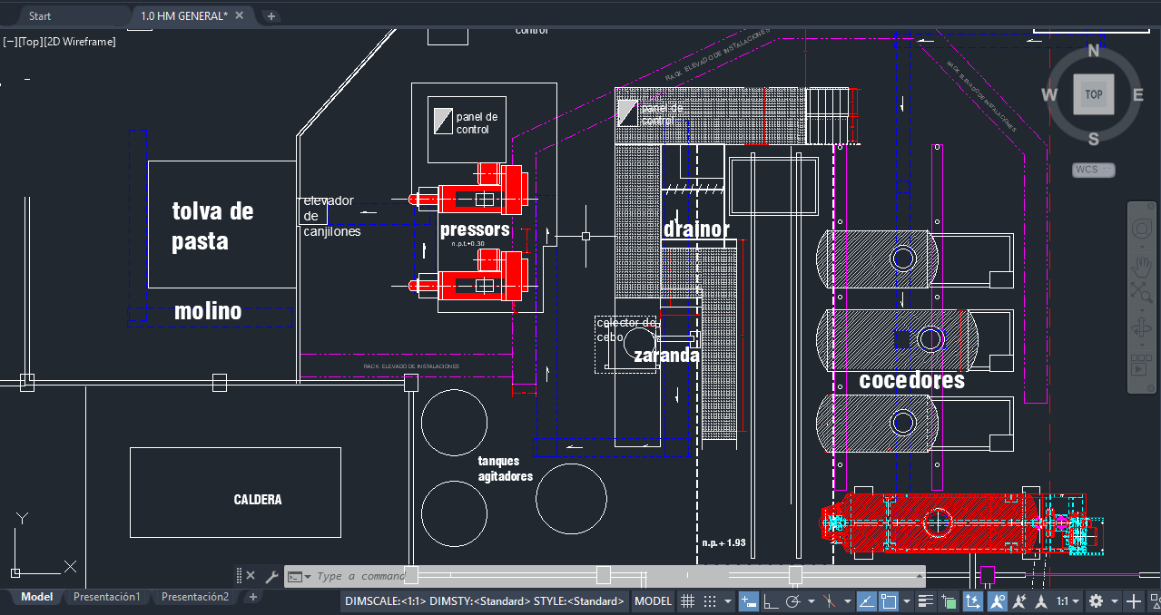

**Nota:** Información proporcionada por el feje de mantenimiento. **Fuente:** (Ing. David Chiñas Ríos, 2022)

Como ya se mencionó anteriormente, la Tolva debe estar entre el espacio de las prensas tipo expeller (pressors) y el equipo de filtrado (Drainor), el cual debe permanecer limpios exteriormente en todo momento y cuando se presentan incrustaciones en su interior se debe informar al Departamento de Mantenimiento o Producción para programar mantenimiento con sus corresponsales y llevar a cabo cualquier tipo de inspección. Se deben revisar constantemente los tornillos de alimentación a los expellers y el elevador de cangilones para verificar su correcto funcionamiento. La zona del sistema de alimentación debe permanecer limpia, organizada y sin elementos extraños y que no pertenezcan al proceso productivo.

**3.1.2 Toma de datos y geometría de la Tolva**

El proceso que se llevó a cabo para la toma de dimensiones reales y geometría de la tolva tipo pulmón fue en campo y nos adentramos en el área de proceso de la planta Harinas de Minatitlán que se encuentra en la ciudad de Minatitlán Veracruz. Para realizar la propuesta de diseño, como primer avance fue medir las dimensiones donde va a ser la instalación, ya que, los requerimientos se deben adaptar a las dimensiones que tiene la planta.

La propuesta de la empresa indica que la instalación de la tolva va quedar en medio de los dos Expeller 1 y 2, como se muestra en la **Ilustración 28**. Para ello se mide la distancia entre los dos equipos. La distancia entre el expeller 1 y 2 es de 3.5m.

**Ilustración 28:** Mediciones en Hamisa de los Expeller No. 1 y No. 2

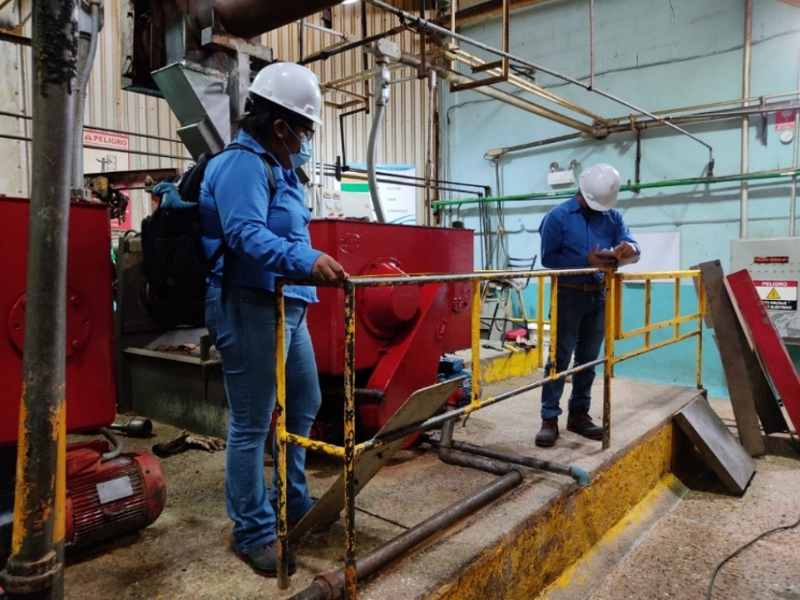

**Fuente:** Harinas de Minatitlán S. A. de C.V. (2022)

También se midió la altura que hay entre el piso y los helicoides, esto para saber a qué altura será la cimentación de la tolva, el resultado que se obtuvo fue de 2.91m de altura.

Posteriormente se midió la distancia entre los Helicoides los cuales van a hacer los que se encarguen de la distribución de la materia la cual fue de 2.60m., y la distancia entre los barandales que está como seguridad para los operadores de la planta es de 2.10m.

Luego de esto le asignó un nombre adecuado a cada una de los elementos y posteriormente se adquirieron las dimensiones y geometrías y especificaciones de materiales de las diferentes piezas. Los elementos usados para la toma de dimensiones y geometrías fueron el micrómetro, flexómetro, galgas de radios, goniómetro, transportador y escuadra.

## 3.2. Normatividad establecida para el diseño de la Tolva tipo Pulmón en base a los requerimientos de la Norma ANSI/AISC 360-10 para Construcciones de Acero.

La normatividad establecida para el diseño de la tolva pulmón es Basado en la publicación de la Norma Especificación ANSI/AISC 360-10 para Construcciones de Acero del autor Aguirre Ahumada (2010), los puntos principales tomados para el diseño son:

### 3.2.1. Capitulo B requisitos de diseño en base a la Norma ANSI/AISC 360-10

#### B1. Disposiciones generales

El diseño de miembros y conexiones deberá ser consistente con el comportamiento que se espera que tenga el sistema estructural y las hipótesis hechas en el análisis.

#### B2. Cargas y combinaciones de cargas

Las cargas, cargas nominales y combinaciones de cargas serán aquellas estipuladas por la normativa de edificación aplicable. En ausencia de una normativa de edificación las cargas, cargas nominales y combinaciones de cargas, serán las estipuladas en el estándar *Minimum* *Design Loads and Associated Criteria for Buildings and Other Structures* (ASCE/SEI 7).

#### B3. Base de diseño

El diseño deberá ser tal que ninguno de los requisitos especificados, tanto de resistencia como para estados límites de servicio, podrán ser excedidos por la estructura cuando ésta es evaluada para el total de combinaciones de carga aplicables.

El Diseño por resistencia deberá ser realizado de acuerdo con las disposiciones del método Diseño en Base a Factores de Carga y Resistencia (LRFD) o a las disposiciones del método Diseño en Base a Resistencias Admisibles (ASD).

##### Diseño por resistencia usando diseño en base a factores de carga y resistencia (lrfd)

El diseño de acuerdo con las disposiciones de diseño en base a factores de carga y resistencia (LRFD) satisface los requisitos de esta Especificación cuando la resistencia de diseño de cada componente estructural es mayor o igual a la resistencia requerida determinada de acuerdo con las combinaciones de carga LRFD.

##### Diseño por resistencia usando diseño en base a resistencias admisibles (asd)

El diseño de acuerdo con las disposiciones de Diseño en Base a Resistencias Admisibles (ASD) satisface los requisitos de esta Especificación cuando la resistencia admisible de cada componente estructural es mayor o igual a la resistencia requerida determinada de acuerdo con las combinaciones de carga ASD.

### 3.2.2. Capitulo C diseño para estabilidad

#### C1. Requisitos generales para estabilidad

Deberá suministrarse estabilidad tanto para la estructura como para todos y cada uno de sus elementos. En la estabilidad de la estructura y de sus elementos se debe de considerar lo siguiente: (a) deformaciones por flexión, corte y esfuerzo axial, y cualquier otra deformación que pueda contribuir a los desplazamientos de la estructura; (b) efectos de segundo orden (efectos *P*-D y *P*-d); (c) imperfecciones geométricas; (d) reducciones de rigidez debido a comportamiento inelástico, incluyendo el efecto de la fluencia parcial de la sección transversal, el cual se puede verse acentuado por la presencia de tensiones residuales; y (e) incerteza en la determinación de la rigidez y la resistencia del sistema, de los miembros y de sus conexiones. Todos los efectos carga-dependiente deben de ser determinados a un nivel de carga de que corresponda con las combinaciones de carga LRFD o 1.6 veces las combinaciones de carga ASD.

#### C2. Determinación de las resistencias requeridas

Para el método diseño de análisis directo, las resistencias requeridas de los componentes de la estructura deberán ser determinadas a través de un análisis en conformidad a la Sección C2.1. El análisis deberá incluir consideraciones relativas a imperfecciones iniciales de acuerdo con la Sección C2.2 y ajustes en la rigidez según la Sección C2.3.

##### Requisitos generales de análisis

El análisis de la estructura deberá cumplir los siguientes requisitos:

1. El análisis deberá considerar las deformaciones por flexión, corte y fuerza axial, y las deformaciones de todas aquellas componentes y conexiones que contribuyan a los desplazamientos de la estructura. El análisis deberá incluir reducciones en todas las rigideces que se considera que contribuyen a la estabilidad de la estructura.
2. El análisis de segundo orden deberá considerar los efectos P-D y P-d, excepto que es aceptable no considerar el efecto P-d en la respuesta de la estructura cuando las siguientes condiciones sean satisfechas: (1) la estructura soporta cargas gravitacionales principalmente a través de columnas, muros o marcos nominalmente verticales; (2) la razón entre la máxima deriva de piso de segundo orden y la máxima deriva de piso de primer orden.
3. El análisis debe de considerar todas las cargas gravitacionales, así como otras cargas aplicadas que puedan influir en la estabilidad de la estructura.

##### Consideración de las imperfecciones iniciales del sistema

El efecto de las imperfecciones iniciales en la ubicación de los puntos de intersección de los miembros en la estabilidad de la estructura debe ser tomado en consideración ya sea modelando directamente las imperfecciones en el análisis según se especifica en la Sección C2. 2a, o con el uso de las cargas ficticias según se indica en la Sección C2.2b.

1. ***Modelado directo de las imperfecciones.***

En todos los casos, es permitido el considerar el efecto de las imperfecciones iniciales incluyendo estas directamente en el análisis. La estructura deberá ser analizada con los puntos de intersección de sus miembros desplazados de su ubicación inicial. La magnitud de este desplazamiento inicial debe ser la máxima distancia considerada en el diseño, el patrón de desplazamiento inicial debe ser tal que este entregue el máximo efecto desestabilizador.

1. ***Uso de cargas ficticias para representar las imperfecciones***

Para estructuras que soporten cargas gravitacionales básicamente a través de columnas, muros o marcos nominalmente verticales, es permitido el uso de cargas ficticias para representar los efectos de las imperfecciones iniciales de acuerdo con los requisitos de esta sección. Las cargas ficticias deberán ser aplicadas en el modelo de la estructura basado en su geometría nominal.

### 3.2.3 Especificaciones requeridas por la empresa.

Los requerimientos son establecidos por la Empresa Harinas de Minatitlán S.A de C.V. (2022):

* Diseño de 2 prensas (capacidad de 4 toneladas)
* Cubierta de acero inoxidable (para reducir las emisiones de vapor y mantener el material caliente)
* Construido a la medida para permitir el diseño de prensa existente y el espaciado de alimentación
* Diseño de doble tornillo para una mejor mezcla del material; (2) Unidad de tornillo 1 (7.5HP)

## 3.3 Proceso de funcionamiento de la Tolva tipo Pulmón.

El proceso de funcionamiento de la Tolva Tipo Pulmón es establecido por la Empresa Harinas de Minatitlán S.A de C.V. (2022):

1. El material que circula por un tornillo sin fin entra y se almacena en la tolva Pulmón. Para realizar el llenado inicial se abre la compuerta de entrada, llenando la tolva hasta un valor deseado y configurado previamente.
2. Para el pesaje del material, una vez llenada, se cierra la compuerta de la tolva pulmón y el controlador toma el peso del material, esto genera que la tolva termine de refinar bien la harina de carne para posteriormente descargarlo.
3. Para la descarga del material, el controlador envía la señal de apertura para la compuerta de descarga, el material cae y es transportado por un tornillo sin fin y dispersar a los Expellers.

### 3.3.1 Requisitos estructurales

Los requerimientos estructurales para el diseño de una tolva tipo pulmón son importantes, ya que es la base para pasar a la instalación de dicho equipo. Asimismo, Bach. Gonzales (2019), describe cuales son los principales requerimientos según su perspectiva:

1. La Tolva pulmón garantiza la recepción, amortigua el flujo de la carne y asegura la estabilidad de la balanza para el registro del peso neto de la carne y descarga hacia los Expellers 1 y 2.
2. El Mecanismo de apertura y cierre, garantiza el movimiento sincronizado de las compuertas en la tolva pulmón, por acción neumática hidráulica o eléctrica, la Tolva pulmón garantiza la recepción de la Harina de carne.
3. La estructura de la tolva pulmón deberá estar libre de cualquier dispositivo mecánico ajeno a su funcionamiento.
4. Las celdas de carga y las cajas de conexión de celdas deberán estar expuestas a la vista y mantener una separación de al menos 3 cm con su base de instalación. Las cajas de conexión de celda deben ser de fácil apertura para su inspección.
5. El recorrido del cableado de las líneas de señal de las celdas de carga de control eléctrico y del control neumático, deberá ser extremo y visible, de modo que sea posible una correcta inspección visual, desde las celdas de carga hasta el controlador de descarga.

**3.4 Análisis para el diseño de la Tolva**

**3.4.1 Cálculo de la capacidad de la Tolva**

La capacidad de la tolva se determina teniendo presente la forma geométrica de esta, la granulometría y gravedad específica del subproducto cárnico a almacenarse para lo cual deben tenerse en cuenta que el material que se almacena en la tolva no es tan compacto ya que existen espacios libres entre los trozos del producto semielaborado y estos serán mayores cuanto mayor sea la granulometría del mismo. Además, las tolvas nunca se llenan completamente quedando un espacio libre considerable en su parte superior por estas consideraciones se debe estimar en cada caso específico la proporción de espacios libres que debe descontarse del volumen total de la tolva para obtener resultados más reales.

El ángulo mínimo de inclinación de una tolva depende de:

* Granulometría del mineral
* Porcentaje de finos
* Porcentaje de humedad

Las medidas básicas con las cuales se define la Tolva pulmón son tres: Largo, profundidad y ancho (ver la ilustración siguiente).

**Ilustración 29:** Dimensiones en vista isométrico de la tolva.

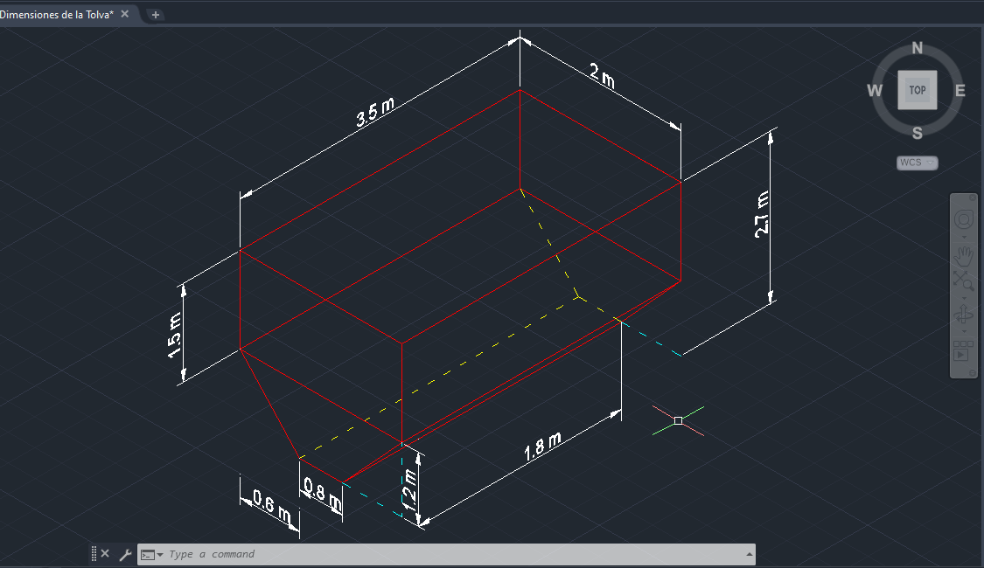

Fuente: (Autocad Elaboración propia)

Para realizar el diseño de la tolva, anteriormente se ha hecho un análisis respecto a la producción del producto semielaborado con el departamento de producción en la cual se requería saber el tonelaje por hora que sale en el proceso de cocción para tener en cuenta a que capacidad se debe diseñar la tolva. Según datos del departamento de producción se tiene que el tonelaje por hora 2.486 TON/HR.

**Tabla 2** Indicador de producción en cocedores

|  |  |  |  |  |  |  |  |  |  |
| --- | --- | --- | --- | --- | --- | --- | --- | --- | --- |
|  |  | **COCEDORES** | | | | | | |  |
|  |  | **03/01/2022** | **04/01/2022** | **05/01/2022** | **06/01/2022** | **07/01/2022** | **08/01/2022** | **TOTAL** |  |
| **TIEMPO DE COCIMIENTO EN 5 COCEDORES (MIN)** | | 3,210 | 3,821 | 2,512 | 4,086 | 3,523 | 2,704 | **19,856** | **MINIGRAFICOS** |
| **TIEMPO PROMEDIO DE COCIMIENTO EN MIN** |  | **46** | **46** | **43** | **46** | **47** | **45** | **45.8** |  |
| **N°. DE COCIMIENTOS** | | 70 | 83 | 58 | 88 | 75 | 60 | **434** |  |
| **KGS POR COCIDA** | | 2,329 | 1,919 | 1,793 | 1,766 | 1,827 | 1,917 | **1.921** |  |
| **TONELADAS PROCESADAS** | | 163 | 159 | 104 | 155 | 137 | 115 | **833.709** |  |

**Nota:** Información de indicadores de producción semanal en cocedores proporcionado por el coordinador de producción. Fuente: (Ing. Roberto Santiago López)

**Tabla 3** Indicador de producción en Expellers

|  |  |  |  |  |  |  |  |  |  |
| --- | --- | --- | --- | --- | --- | --- | --- | --- | --- |
|  |  | **EXPELLERS** | | | | | | |  |
|  |  | **03/01/2022** | **04/01/2022** | **05/01/2022** | **06/01/2022** | **07/01/2022** | **08/01/2022** | **TOTAL** | **MINIGRAFICOS** |
| **HRS. OPERACIÓN EXP-02** | | 10.93 | 12.68 | 9.90 | 13.00 | 12.32 | 17.22 | **76.05** |  |
| **HRS. OPERACIÓN EXP-01** | | 7.47 | 6.33 | 5.83 | 8.33 | 7.50 | 7.22 | **42.68** |  |
| **TOTAL HRS OPERACIÓN** | | 18.40 | 19.02 | 15.73 | 21.33 | 19.82 | 24.43 | **118.73** |  |
| **KG PRODUCIDOS** | | 45,750 | 45,625 | 24,750 | 41,200 | 35,850 | 30,225 | **223,400** |  |
| **TON/HR** | | **2.486** | **2.399** | **1.573** | **1.931** | **1.809** | **1.237** | **1.882** |  |

**Nota:** Información de indicadores de producción semanal en Expellers proporcionado por el coordinador de producción. Fuente: (Ing. Roberto Santiago López)

La densidad promedio de la carne se representa en 810 $\frac{kg}{m^{3}}$.

La densidad está en $\frac{kg}{m^{3}}$ asimismo se realiza la conversión a $\frac{Ton}{m^{3}}$ para poder aplicarlo en las fórmulas correspondientes.

$$810\frac{kg}{m^{3}} x \left(\frac{1Ton}{1000kg}\right)=0.81\frac{Ton}{m^{3}}$$

**Tabla 4** Densidad de la Carne de Res

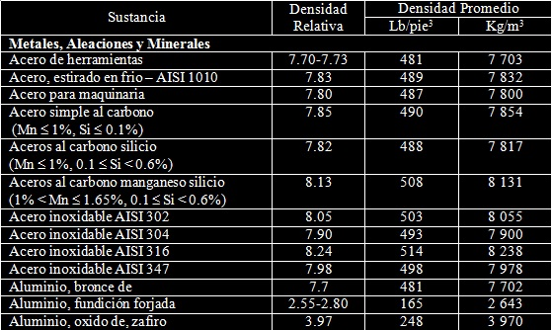

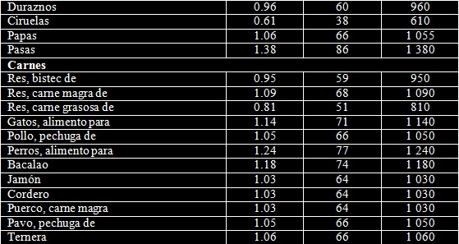

**Nota:** Adaptado de “TABLAS DE DENSIDAD.” por Ing. Juan Carlos Miranda R. (2016).

Fórmula para calcular la capacidad de la Tolva:

|  |  |
| --- | --- |
| $$Ton=m^{3}*\frac{Ton}{m^{3}}*\%sol*(1-Fv)$$ | **Ec. 1** |

* $m^{3}\sim$ Representa el volumen de la tolva
* $\frac{Ton}{m^{3}}\sim$ representa la densidad de la carne
* $\%sol\sim$ La humedad de la carne en porcentaje
* $(1-Fv)\sim$ fracción de vacío de la tolva

**Tabla 5** Datos para calcular la capacidad de la Tolva

|  |  |
| --- | --- |
| **Concepto** | **Cantidad** |
| Densidad $(\frac{tmh}{m^{3}})$ | 0.81 $\frac{tmh}{m^{3}}$ |
| $$\% H$$ | 8% |
| $$Fv (\%)$$ | 11.5 |

**Fuente:** (Elaboración propia)

**Tabla 6** Datos de medidas de la Tolva en Metros

|  |  |
| --- | --- |
| **Datos** | **Cantidad** |
| A | 1.5 m |
| B | 3.5 m |
| C | 2 |
| H | 1.2 m |

**Fuente:** (Elaboración propia)

Para calcular la capacidad de la tolva, se realiza en dos partes, ya que la tolva se compone de una parte cubica y otra piramidal, para ellos se deben calcular dos volúmenes con respecto a la figura de la tolva.

**Fórmula para calcular la parte cubica de la tolva.**

**Ilustración 30:** Dimensiones de la Tolva.

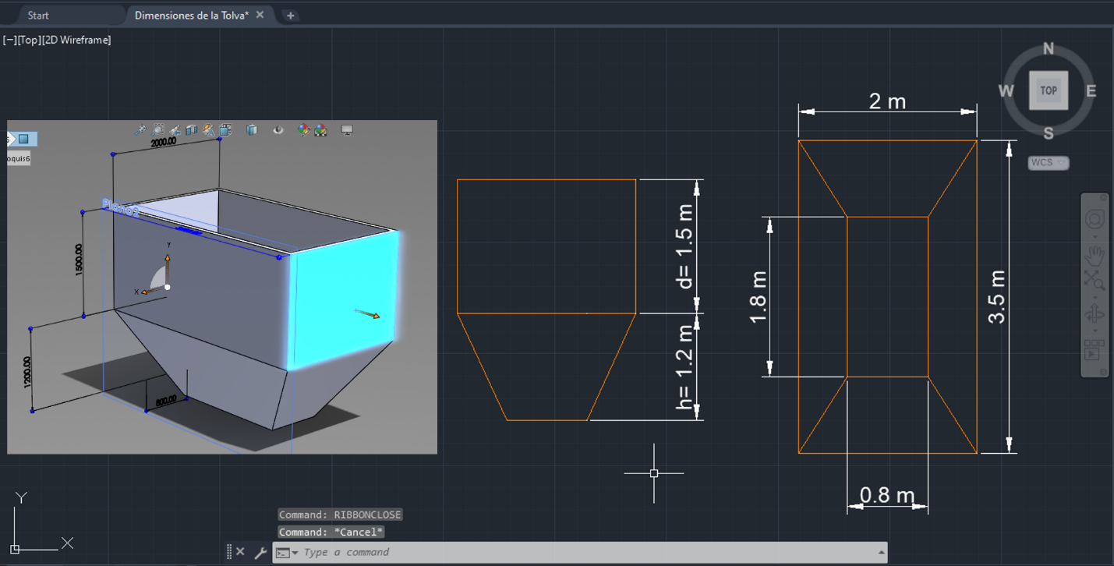

Fuente: (Autocad Elaboración propia)

**Volumen 1**

$$Formula$$

$$A=2a*b*c+2ab*c$$

$$v_{1}=a*b*c$$

$$v_{1}=\left(1.5*3*2\right)=9m^{3}$$

**Volumen 2**

Fórmula para calcular volumen de la parte sección tronco piramidal de la tolva.

$v_{2}=\frac{h}{3}(A_{1}+A_{2}+\sqrt{\left(A_{1}+A_{2}\right)})$**Ec. 2**

**Ilustración 31:** Tronco piramidal de la Tolva.

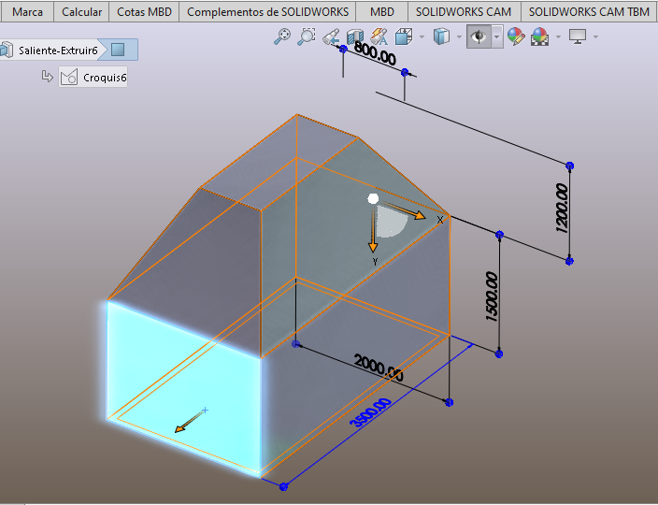

Fuente: (SolidWorks Elaboración propia)

Para poder calcular el volumen del tronco piramidal se debe encontrar el área de $A_{B}$ y $A_{b}$, cabe mencionar que las medidas en el programa de SolidWorks están en milímetros.

$$A_{B}=\left(3\right)*\left(2\right)=6m$$

$$A_{b}=\left(0.6\right)*\left(1.8\right)=1.08m$$

Posteriormente se sustituye los valores correspondientes en la ecuación 4

$$v_{2}=\frac{h}{3}(A_{B}+A_{b}+\sqrt{\left(A_{B})*{(A}_{b}\right)})$$

$$v_{2}=\frac{1.2}{3}(6+1.08+\sqrt{\left(6)(1.08\right)})$$

$$v_{2}=3.85 m^{3}$$

Asimismo, obteniendo ya los dos volúmenes, se realiza la sumatoria de los dos volúmenes obtenidos.

$$V_{T}=V_{B}+V_{b}$$

$$V_{T}=\left(9+3.85\right)=12.85{ m}^{3}$$

Obteniendo los últimos valores correspondientes, se pasa a obtener la capacidad de la tolva en toneladas.

$$Ton=m^{3}*\frac{Ton}{m^{3}}*\%sol*(1-Fv)$$

$$Ton=\left(12.85 m^{3}\right)*0.81\frac{Ton}{m^{3}}*8\%*(11.5)$$

$$Ton=9.2 Ton$$

**3.5 Sistema Alimentador de la Tolva**

### 3.5.1. Especificaciones para calcular la Velocidad y descarga del transportador.

El tipo de material que va a ser transportado puede tener una afectación significativa en el tamaño y el tipo de transportador que se necesita. La Tabla 6 clasifica los materiales y ayuda en la selección de los componentes adecuados, mientras que la Tabla 7 indica las características del material.

**Tabla 7** Código de clasificación de material

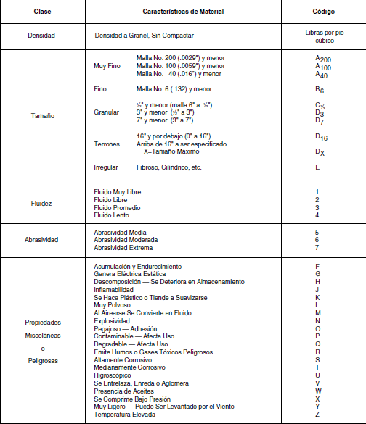

**Nota:** Adaptado de “Componentes y Accesorios para Manejo de Materiales.” por MARTIN (2016)

**Tabla 8** Características del material

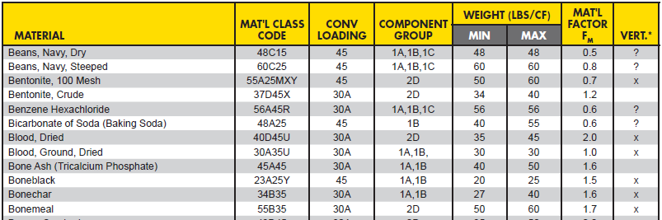

**Nota:** Adaptado de “Screw Conveyor components & design.” por Conveyor Engineering & Manufacturing (2012).

Para tornillos con paso estándar la velocidad del transportador es:

$N=\frac{Capacidad requerida [{ft}^{3}/h]}{Capacidad a 1 rpm [{ft}^{3}/h]}$**Ec. 3**

El valor de capacidad de transporte a 1 rpm lo podemos obtener de la Tabla 9 no debe ser mayor que la velocidad máxima recomendada. Para el cálculo de velocidad de transportadores especiales donde se utilizan tornillos especiales, se debe usar una capacidad equivalente basada en los factores que indica la Tabla 8.

$$Cap. equivalente \left[\frac{{ft}^{3}}{h}\right]=Capacidad requerida x CF_{1}x CF_{2} x CF_{3}$$

Es decir

$$N=\frac{Capacidad requerida [{ft}^{3}/h]}{Capacidad a 1 rpm [{ft}^{3}/h]}$$

Las siguientes tablas muestras los valores para sustituir en la ecuación correspondiente.

**Tabla 9** Factores de capacidad

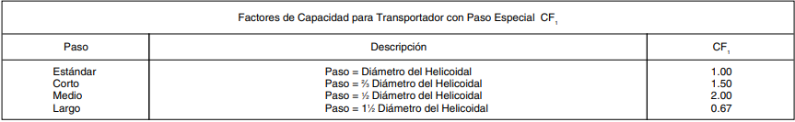 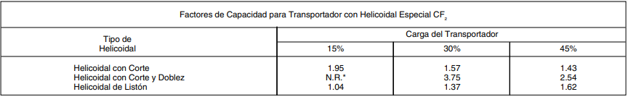 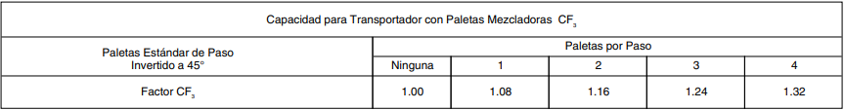

**Nota:** Adaptado de “Componentes y Accesorios para Manejo de Materiales.” por MARTIN (2016)

**Tabla 10** Capacidad de transporte

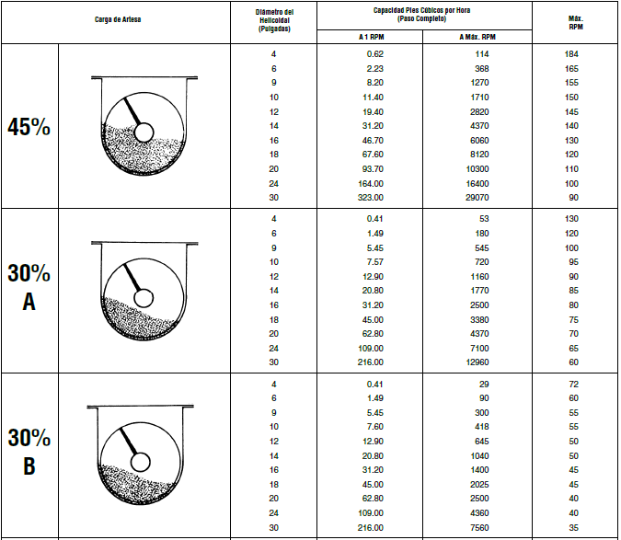

**Nota:** Adaptado de “Componentes y Accesorios para Manejo de Materiales.” por MARTIN (2016)

#### Potencia requerida por el transportador.

La potencia requerida para operar un tornillo sinfín se muestra en la ecuación 4 donde ${HP}_{f}$ es la potencia necesaria para vencer la fricción de los componentes del transportador, ${HP}_{m}$ es la potencia necesaria para transportar el material.

${HP}_{T}=\frac{({HP}_{f}+{HP}_{m})F_{o}}{e}$**Ec. 4**

${HP}_{f}=\frac{{LNF}_{d}F_{p}}{1x{10}^{6}}$**Ec. 5**

${HP}_{m}=\frac{{CL}_{ρ}F_{m}F_{f}F_{p}}{1x{10}^{6}}$**Ec. 6**

Los siguientes factores determinan la potencia requerida para el tornillo sinfín usando las ecuaciones mostradas anteriormente:

* L = Longitud total del transportador [ft]
* N = Velocidad de operación [rpm]
* C = Capacidad requerida [ft3 /h]
* $ρ =$ Densidad del material a transportar [lb/ft3]
* $Fd =$ Factor de diámetro de tornillo (Ver Tabla 11)
* $Fb$ = Factor de soporte de tornillo (Ver Tabla 12)
* $Fm =$ Factor de material (Ver Tabla 5)
* $Ff =$ Factor de tipo de hélice (Ver Tabla 9)
* $Fp =$ Factor de paleta (Ver Tabla 10)
* $Fo =$ Factor de sobrecarga (Ver Grafica 1)
* $e =$ Eficiencia de transmisión (Ver Tabla 8)

Si la suma de $HPf$ y $HPm$ es mayor o igual a 5.2, $Fo$ es igual a 1, caso contrario debe aplicarse la siguiente formula:

$F_{o}=\left(In{(HP}_{f}+{HP}_{m}\right)x-0,6115)+2,024$**Ec. 7**

**Gráfica 1** Factor de Sobrecarga Fo

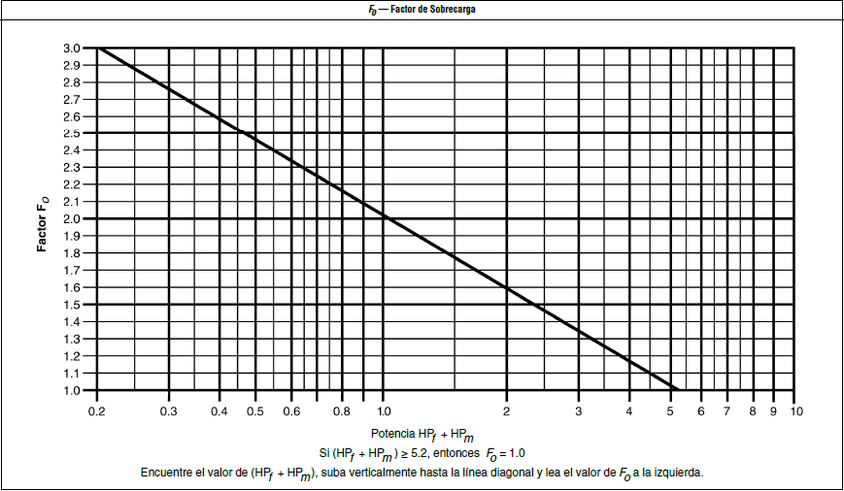

**Nota:** Adaptado de “Componentes y Accesorios para Manejo de Materiales.” por MARTIN (2016)

Tomando en cuenta que en otras compañías que se dedican a la misma actividad económica recomiendan que se utilicen de dos a tres tornillos sinfín en el fondo de la tolva de almacenamiento para la descarga de la materia prima, asimismo en el proyecto de la tolva se propone que sean dos tornillos sin fin, ya que la mezcla de producto pueda ser más eficaz, de manera que los dos puedan revolver y aflojar el producto, es decir deben girar en sentido contrario a la descarga para evitar que se compacte el producto y se forme un arco o puente que no permita fluir el subproducto vacuno y porcino.

Por ello para realizar el cálculo del tornillo sin fin o también llamado Helicoides, se deben tomar en cuenta diferentes factores.

A continuación, mostrare los factores en tablas correspondientes para realizar el procedimiento de calcular la velocidad y descarga de los transportadores.

En la **tabla 11**, podemos encontrar la eficiencia (e) de las transmisiones, el sistema utilizado es un reductor para transportador helicoidal, con un motorreductor con cople de 0.95.

**Tabla 11** Factor de Eficiencia (e) de las Transmisiones

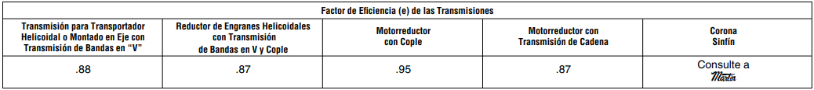 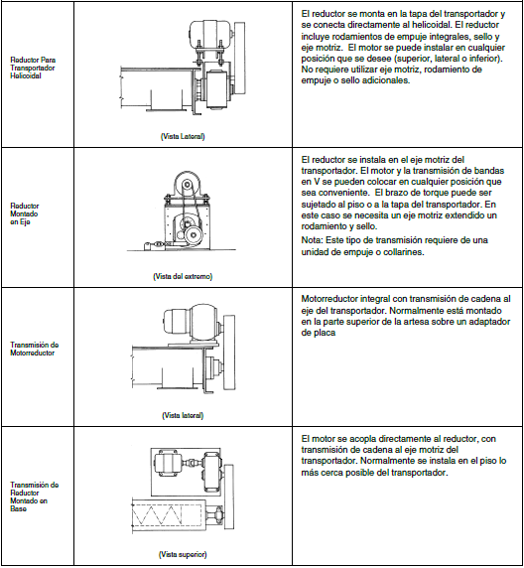

**Nota:** Adaptado de “Componentes y Accesorios para Manejo de Materiales.” por MARTIN (2016)

En la **tabla 12 y 13**, se obtiene el factor de porcentaje de carga del transportador y el factor de paletas por paso $F_{p}=1$, así como también indica que es de tipo Estándar, con un porcentaje del 30% y un factor de porcentaje de carga de $F_{f}=1$.

**Tabla 12** Factor de tipo de hélice Ff

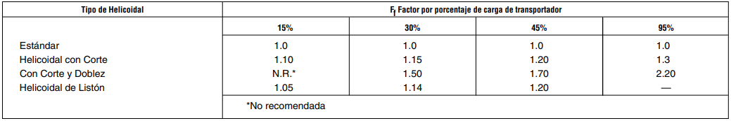

**Nota:** Adaptado de “Componentes y Accesorios para Manejo de Materiales.” por MARTIN (2016)

**Tabla 13** Factor de paletas, Fp

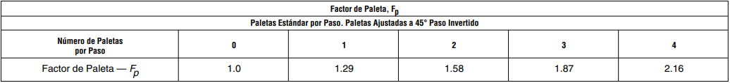

**Nota:** Adaptado de “Componentes y Accesorios para Manejo de Materiales.” por MARTIN (2016)

En la tabla 14 y 15, se encontró el factor de diámetro del tornillo $F_{d}$ y el factor de soporte del tornillo $F_{b}$, dando como resultado:

Tornillo de 16" con un factor de diámetro de ${>F}_{d}=106$

**Tabla 14** Factor de diámetro de tornillo, Fd

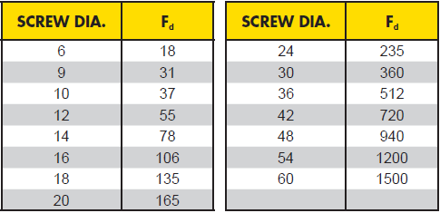

**Nota:** Adaptado de “Screw Conveyor components & design.” por Conveyor Engineering & Manufacturing (2012).

**Tabla 15** Factor de soporte de tornillo, Fb

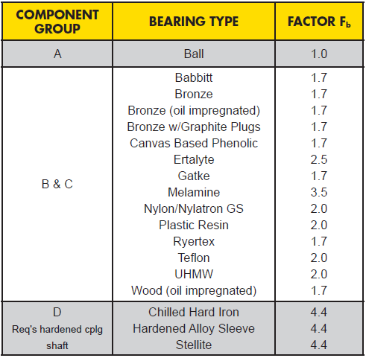

**Nota:** Adaptado de “Screw Conveyor components & design.” por Conveyor Engineering & Manufacturing (2012).

#### **Tamaño de componentes del transportador.**

Para seleccionar los componentes adecuados de un tornillo sinfín, se relaciona el código de clasificación del material, el tamaño del tornillo, tamaño de eje, tipo de soportes y espesores.

A continuación, en la **Tabla 16** se indica los valores de los parámetros antes mencionados para una correcta selección.

**Tabla 16** Grupo de componentes

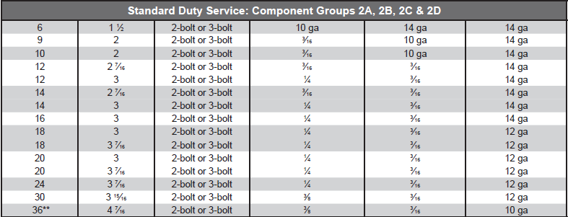

**Nota:** Adaptado de “Screw Conveyor components & design.” por Conveyor Engineering & Manufacturing (2012).

#### **Torque aplicado al transportador**

Los tornillos sinfín están limitados en longitud y tamaño por la cantidad de torque que transmitan de manera segura a través de los componentes seleccionados. El eje, pernos y tubería deben tener el tamaño adecuado para la potencia y velocidad a trabajar.

El torque producido por la transmisión del transportador está en función del tamaño del motor y la velocidad del tornillo.

Fórmula: Para obtener el Torque en lb-pulgada, teniendo la potencia en HP.

$T=\frac{63, 025*HP}{N(rpm)}$**Ec**. 8

#### Requerimientos de transporte

Material para transportar: Subproducto de vacuno.

Flujo de transporte: 4000 kg/h

Distancia para transportar: 1.8 metros, $5.9x{10}^{-3}$ pies, $70.87x{10}^{-3}$ pulgadas.

##### Características del material

Según la **Tabla 8** obtenemos la siguiente información del subproducto de vacuno:

Código del Producto: 55B35, es decir tiene una densidad de $51{lb}/{{ft}^{3}}$

* Capacidad de carga: 30A
* Componentes: 2D
* Densidad Mínima: 50 ${lb}/{{ft}^{3}}$
* Densidad Máxima: 60 ${lb}/{{ft}^{3}}$
* Factor de Material: 1.7

#### Cálculo de capacidad de transporte

Se tiene como dato que el material a transportar es subproducto de Vacuno con un valor de 51 ${{ft}^{3}}/h$ con una tasa de flujo de 4000 kg/h, es decir la capacidad de transporte es:

$$C=\frac{4000 kg}{h}x\frac{2.2 lb}{1 kg}x\frac{{ft}^{3}}{51 lb}=172.55[{{ft}^{3}}/{h]}$$

De la **Tabla 10** obtenemos el valor de 31,2 ft3 /h correspondiente a la capacidad de transporte de un tornillo 16” a 1 rpm con una capacidad de carga igual a 30A. Aplicando la Ecuación 3 obtenemos la velocidad de transporte:

$$N=\frac{Capacidad requerida [{ft}^{3}/h]}{Capacidad a 1 rpm [{ft}^{3}/h]}=\frac{172.55[{{ft}^{3}}/{h]}}{31.2[{{ft}^{3}}/{h]}}=5.53 [rpm]$$

#### Cálculo de Potencia

Se conoce que uno de los requerimientos del equipo es que su sistema de transmisión sea a través de piñón-cadena. En la **Tabla 17** se indican los valores de cada factor:

**Tabla 17** Factores de corrección tornillo sistema de descarga

|  |  |  |
| --- | --- | --- |
| **Factor** | | **Valor** |
| $$F_{d}$$ | Factor de diámetro de tornillo | 106 |
| $$F_{b}$$ | Factor de soporte de tornillo | 2 |
| $$F_{m}$$ | Factor de material | 1.7 |
| $$F_{f}$$ | Factor de tipo de hélice | 1 |
| $$F_{p}$$ | Factor de paleta | 1 |
| $$e$$ | Eficiencia de transmisión | 0.95 |

**Fuente:** Elaboración propia

Utilizando la **ecuación 5** obtenemos la potencia de fricción:

$${HP}_{f}=\frac{{LNF}_{d}F_{p}}{1x{10}^{6}}=$$

$$\frac{\left(5.9x{10}^{-3}ft\right)*\left(5.53 rpm\right)*106*2}{1x{10}^{6}}=$$

$$6.92x{10}^{-6} [HP]$$

Utilizando la **ecuación 6** obtenemos la potencia del material:

$${HP}_{m}=\frac{CLρF_{m}F_{f}F_{p}}{1x{10}^{6}}=$$

$$\frac{\left(172.55{{ft}^{3}}/h\right)*\left(5.9x{10}^{-3}ft\right)*(51{lb}/{{ft}^{3})}*1.7*1*1}{1x{10}^{6}}=$$

$$8.83x{10}^{-5} [HP]$$

Sumando los valores de HPf y HPm ($6.92x{10}^{-6}+8.83x{10}^{-5}$) debemos aplicar la ecuación 7 para determinar el factor de sobrecarga Fo:

$$F_{o}=\left(In{(HP}_{f}+{HP}_{m}\right) x-0,6115)+2,024=$$

$$=\left(In\left(6.92x{10}^{-6}+8.83x{10}^{-5}\right) x-0,6115\right)+2,024=$$

$$=>7.7$$

Aplicando la ecuación 4 obtenemos la potencia total del tornillo:

$${HP}_{T}=\frac{\left({HP}_{f}+{HP}_{m}\right)F_{o}}{e}=$$

$$\frac{\left(6.92x{10}^{-6}+8.83x{10}^{-5}\right)HP*\left(7.7\right)}{0.95}=$$

$$7.72x{10}^{-4}$$

Debido a que se pueden presentar atascamientos por objetos extraños en la materia prima se utiliza un factor de 2 tornillos por seguridad, para evitar estos inconvenientes por lo tanto nos dará como resultado una potencia de $1.544x{10}^{-3}$**.**

##### Revisión de torque de los componentes.

Aplicando la ecuación 8 obtenemos el torque producido por la transmisión del transportador

$$T=\frac{63, 025*HP}{N\left(rpm\right)}=\frac{63, 025*\left(5HP\right)}{5.53\left(rpm\right)}=56,984.63[lb*in]$$

**Ilustración 32:** Tornillo Sinfín Transportador.

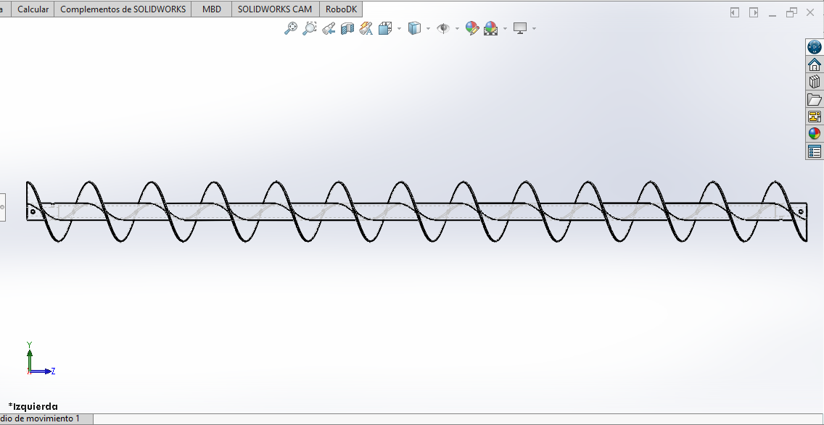

Fuente: (SolidWorks Elaboración propia)

**3.6 Diseño para la Tolva pulmón**

El diseño de la “Tolva pulmón” ha sido elaborado teniendo en cuenta las capacidades que se han calculado anteriormente y el análisis tanto para el sistema de alimentación como de la estructura total. Para desarrollar dicho diseño se utilizó como herramienta el software de automatización y diseño mecánico “SolidWorks versión 2021”, lo cual es una herramienta de diseño y modelado de solido paramétrico y está basado en operaciones en la que se aprovecha la facilidad de la interfaz gráfica de usuario de Windows mostrándonos el modelo en gráficos RealView. SolidWorks es totalmente asociativo a los dibujos y ensamblajes a los que hace referencia, por ello los cambios efectuados en el modelo se reflejan automáticamente en los dibujos y los ensambles relacionados. Además, es una aplicación tan sólida y tan rica en operaciones que resulta poco práctico analizar minuciosamente todos los aspectos y detalles en el diseño de la Tolva.

En el software se pudieron crear modelos sólidos en 3D totalmente asociativos con o sin restricciones mientras utilizaba al mismo tiempo las relaciones automáticas o definidas para crear algunos modelos por separado con la intención de que algunas operaciones fueran realizadas en diferentes croquis del diseño y pudieran ser editadas en cualquier momento para alguna modificación requerida por parte de la empresa.

En esta parte del desarrollo de la Tolva pulmón se centra en la descripción de procedimientos que se siguieron para la realizar dicho diseño como propuesta para la empresa de Harinas de Minatitlán S.A. de C.V. Así como para la construcción de los modelos de piezas y de los ensamblajes y el método para realizar dibujos simples de los elementos estructurales en base a las normativas que se siguieron.

Todo el conjunto de las actividades para la realización de este diseño mecánico en SolidWorks, se mostrarán a continuación y tiene como objetivo también, mostrar al departamento de mantenimiento quien propuso dicho proyecto para su evaluación respecto a la propuesta desarrolla como la solución al problema presentado en su línea de producción.

**3.6.1 Diseño del Tornillo Sinfín transportador**

Este tornillo es el encargado de realizar el transporte de las materias sólidas que son depositadas en la Tolva, este tornillo puede adoptar diferentes formas dependiendo de una serie de factores. Teniendo en cuenta una serie de variantes como son el diámetro, paso, material, diámetro variable, tipo de tracción, etc. El sinfín será definido en función de las características de trabajo, como pueden ser el caudal, cantidad de solidó a transportar, velocidad de transporte, inclinación del equipo, agresividad del material a transportar, dimensiones del canal, etc.

Estos equipos van equipados con un sistema de limpieza, el cual es un cepillo helicoidal que va solidario al sinfín en la zona de tamizado, realizando una función de barrido y limpieza de la malla al mismo tiempo que gira el sinfín para transportar los sólidos.

**Ilustración 33:** Cuerpo del Transportador Helicoidal.

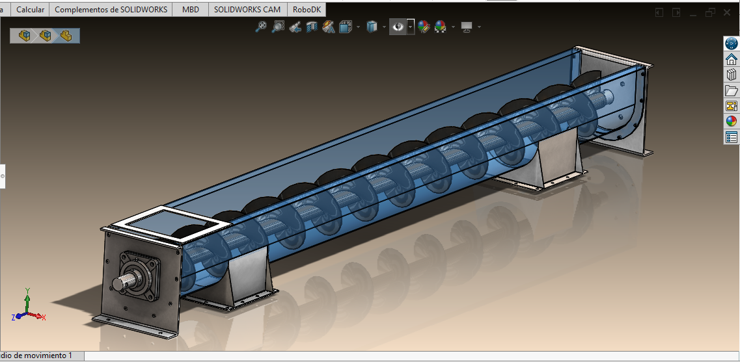

Fuente: (SolidWorks Elaboración propia)

**Tabla 18** Elementos del transportador helicoidal

|  |  |
| --- | --- |
| Número de Elementos | Nombre |
| 1 | Hélice |
| 2 | Elementos de acoplamiento |
| 3 | Soporte interno |
| 4 | Soporte externo |
| 5 | Tapa |
| 6 | Canalón |
| 7 | Zona de descarga |
| 8 | Apoyos de base |
| 9 | Eje |
| 10 | Zona de descarga |

**Nota:** Elementos de cuerpo del Transportador Helicoidal. Fuente: (Elaboración propia)

**3.6.2 Diseño de la Tolva pulmón**

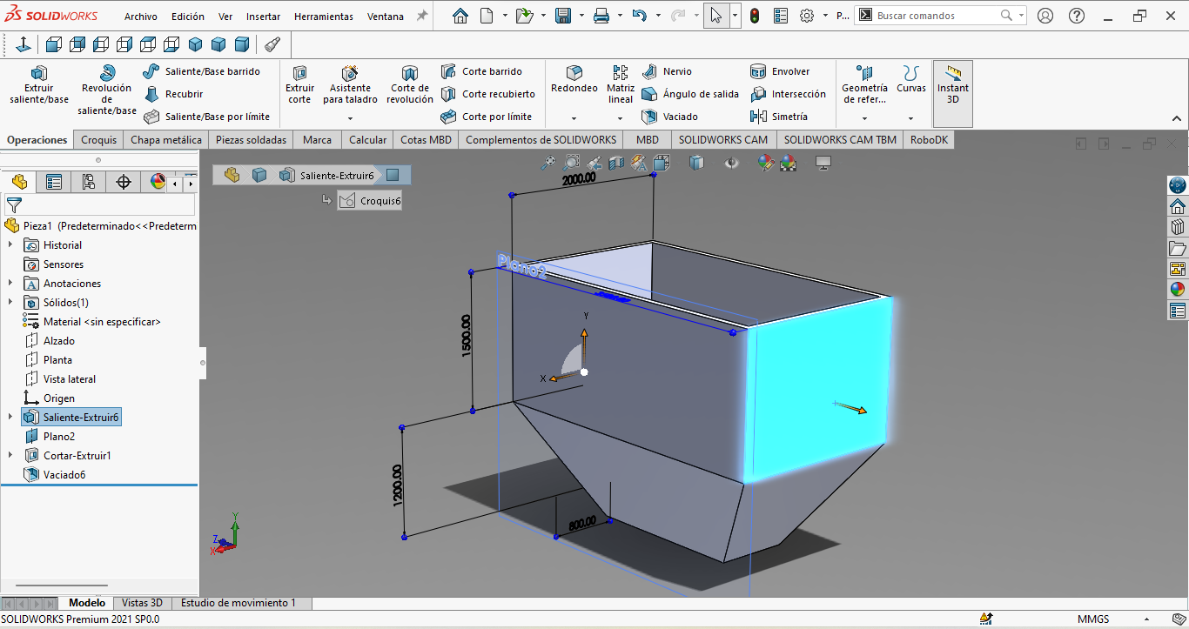

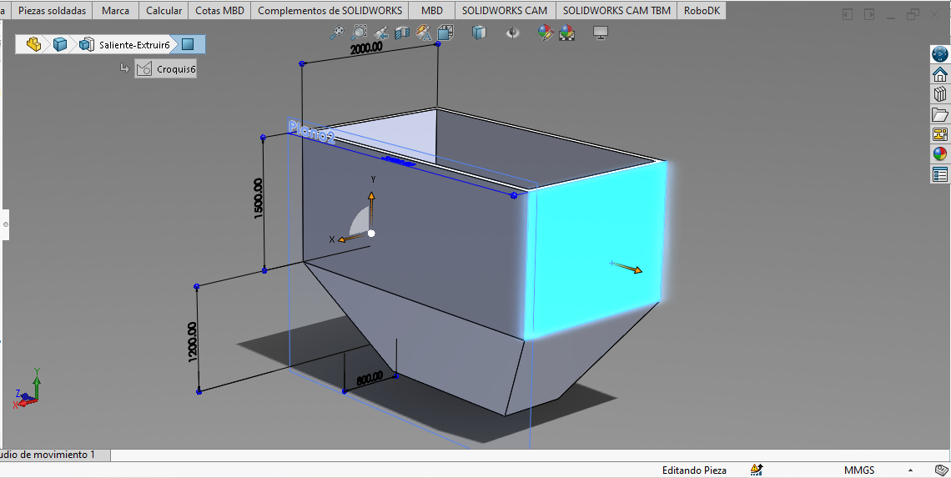

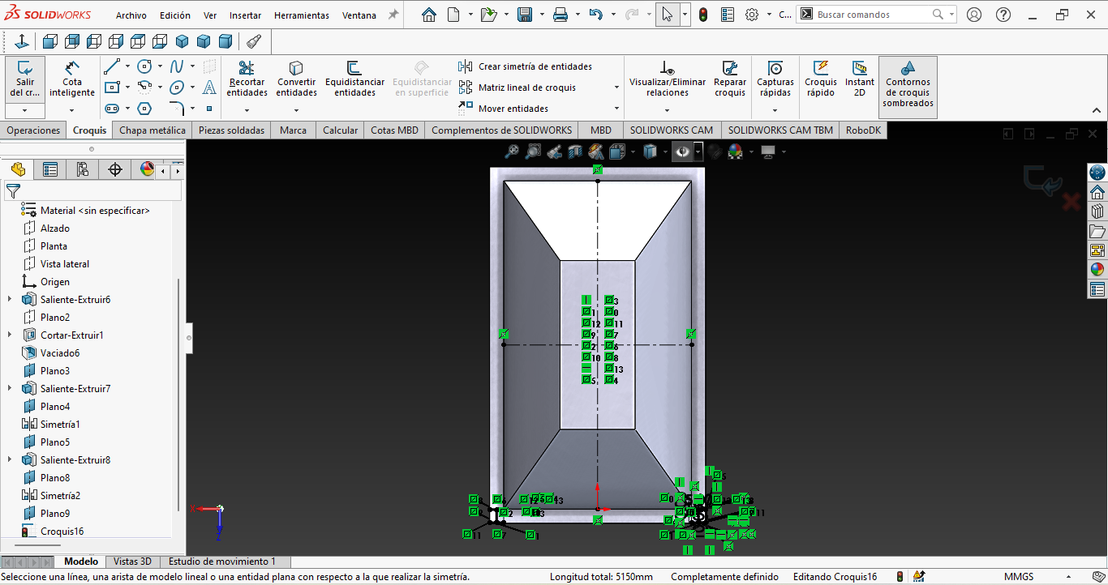

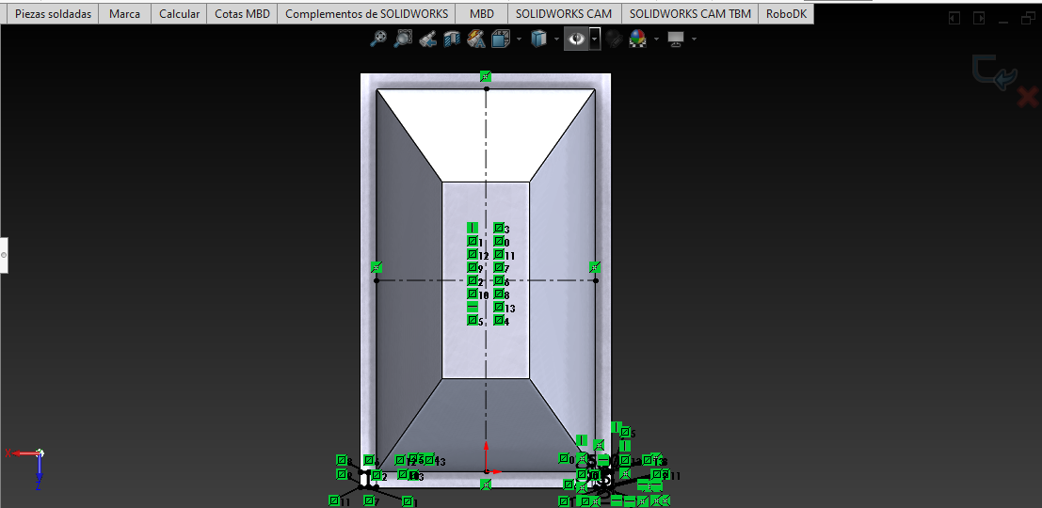

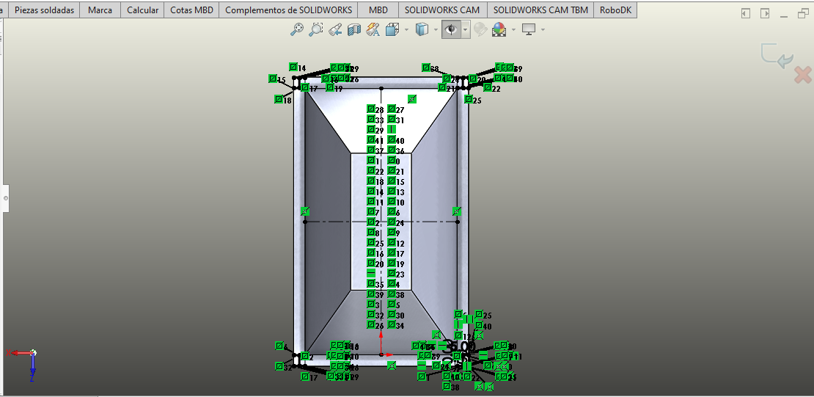

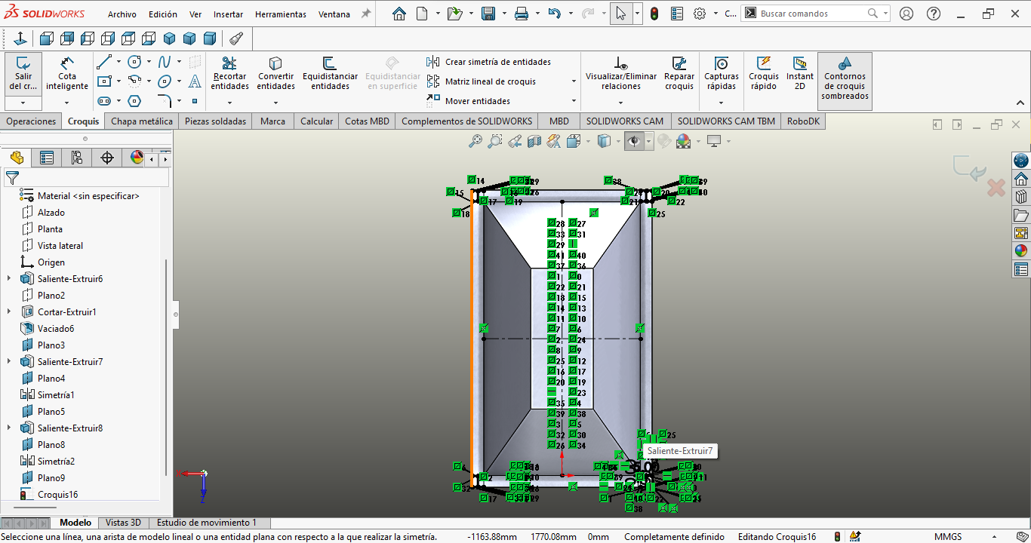

Ilustración: Partición del modelo para colocación de vigas. Fuente: (Elaboración propia, 2022)

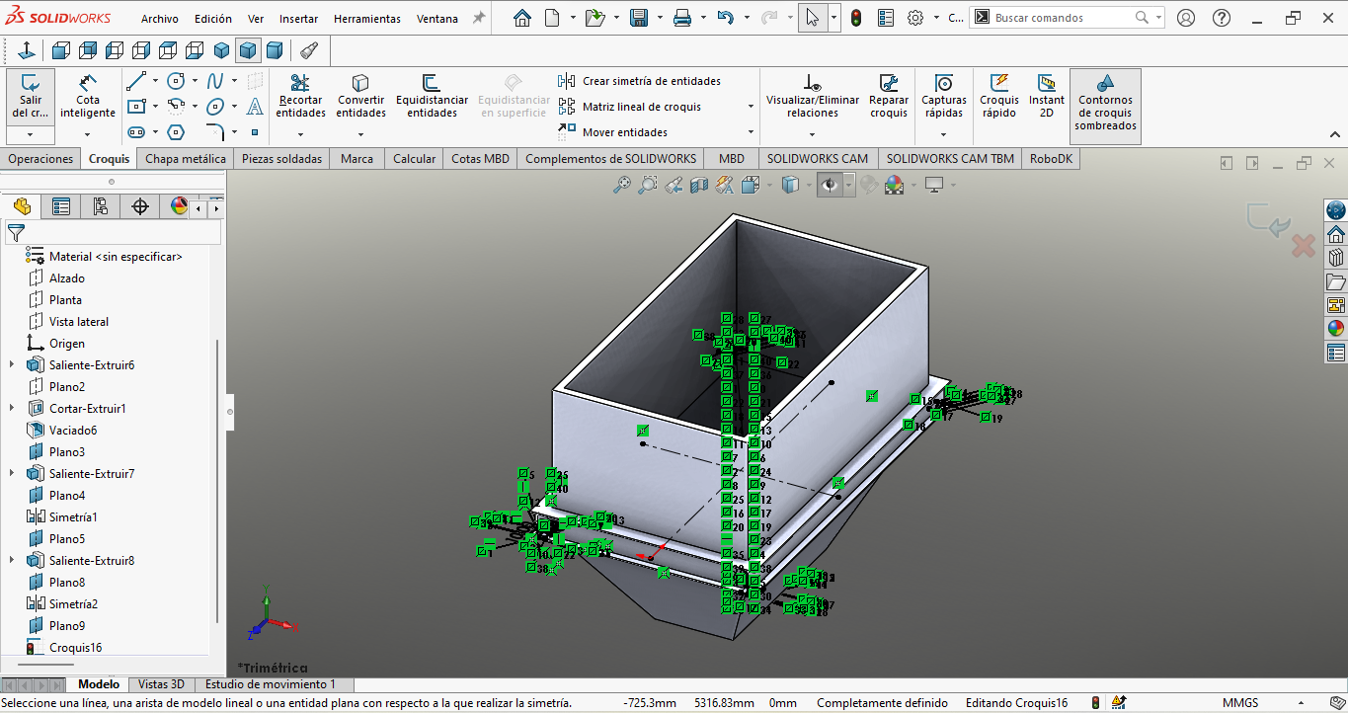

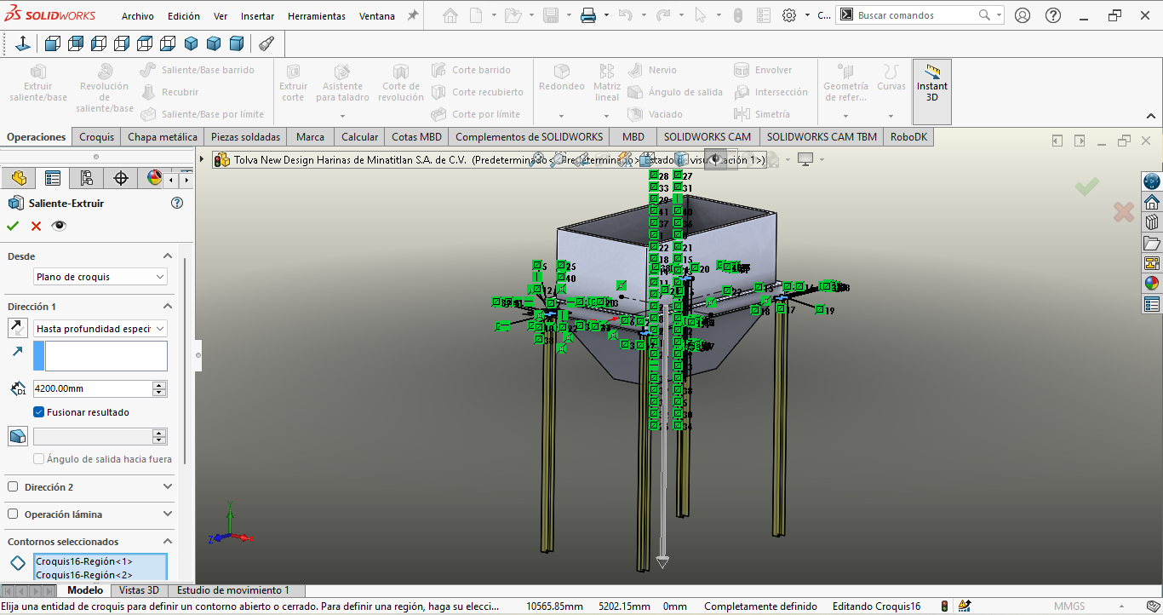 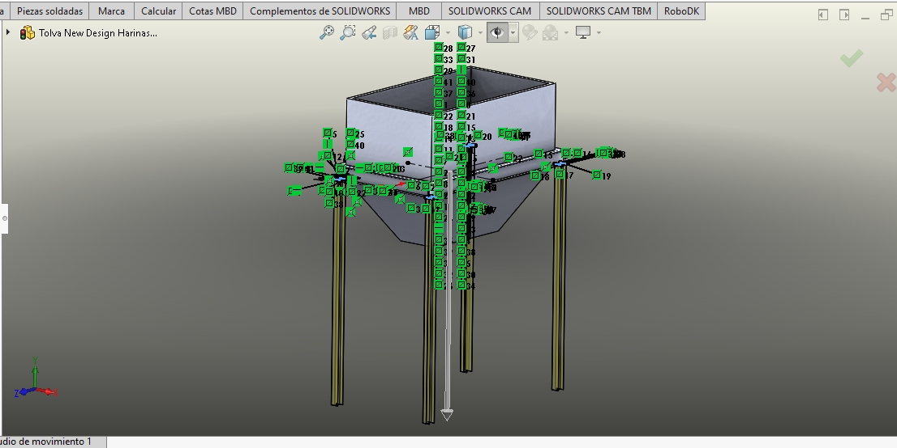

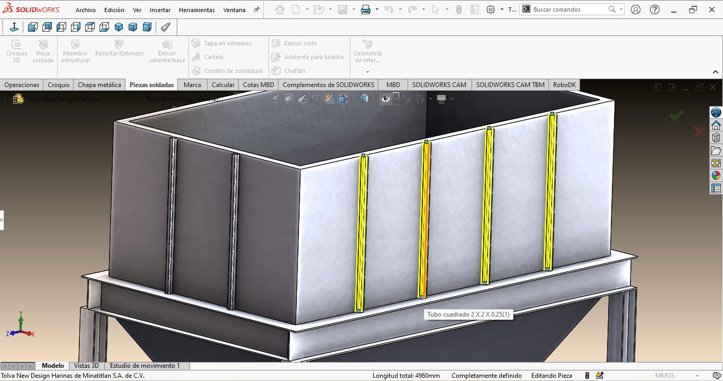

Ilustración: Colocación de miembros Estructurales. Fuente: (Elaboración propia, 2022)

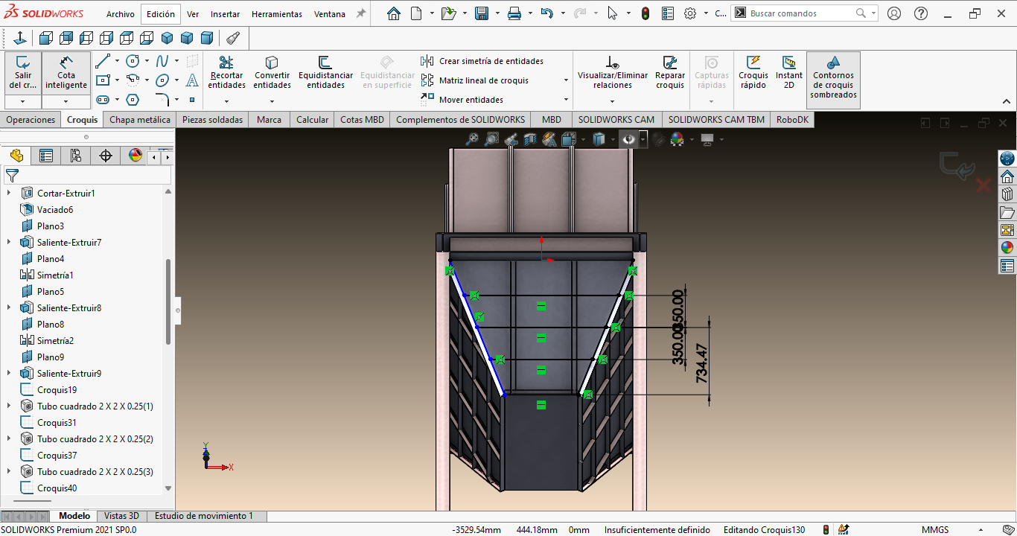

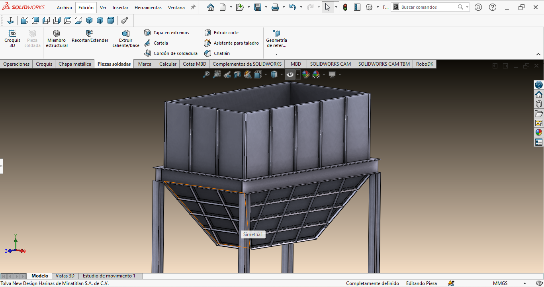

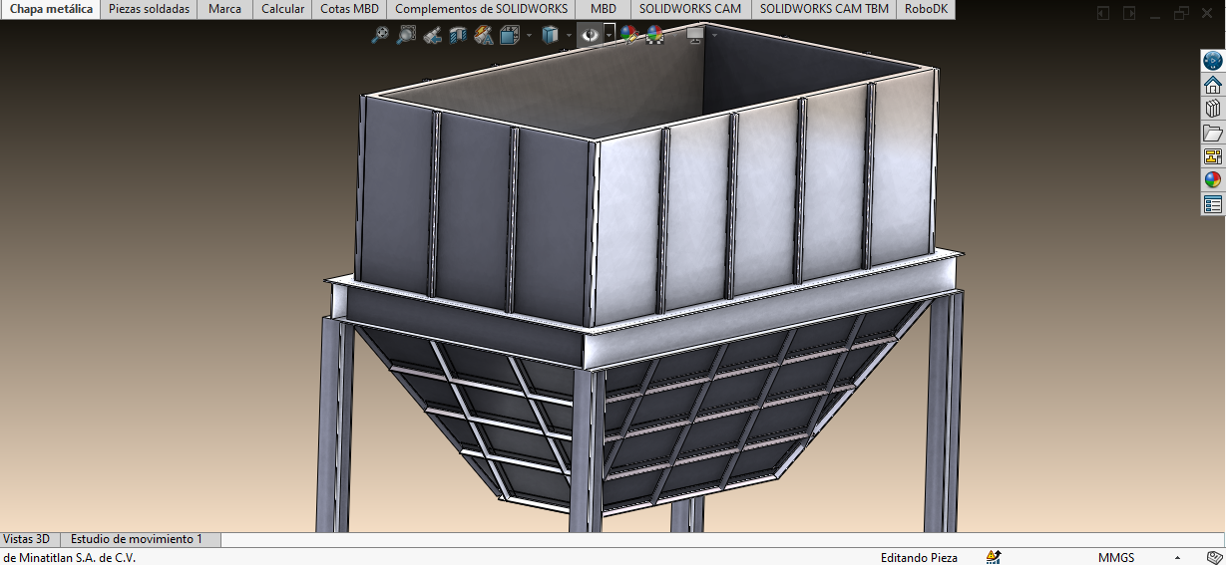



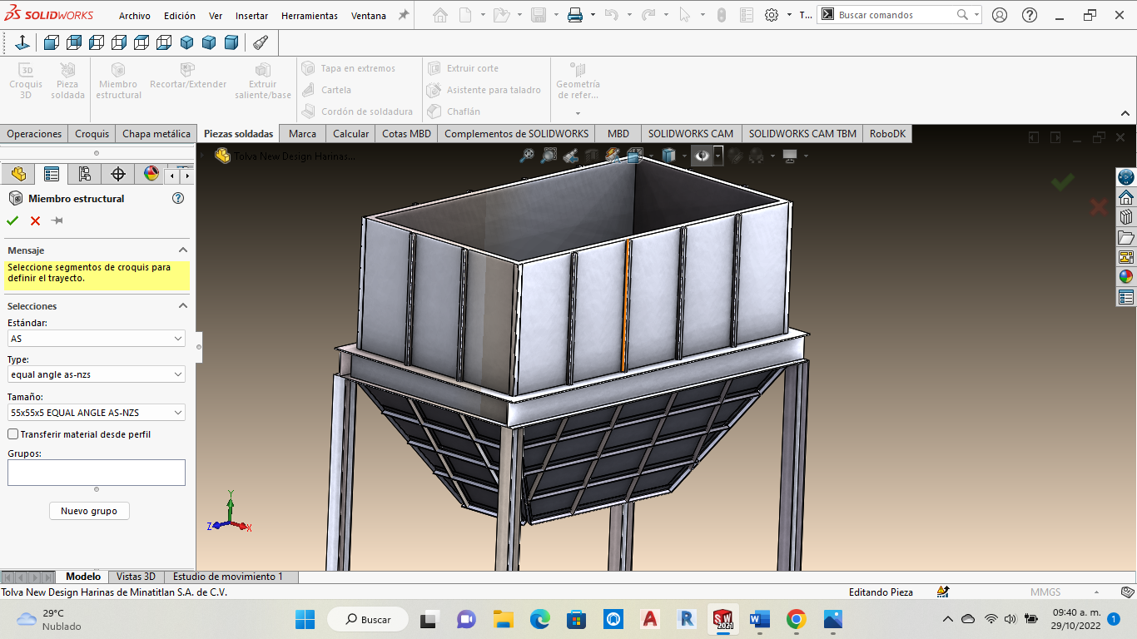

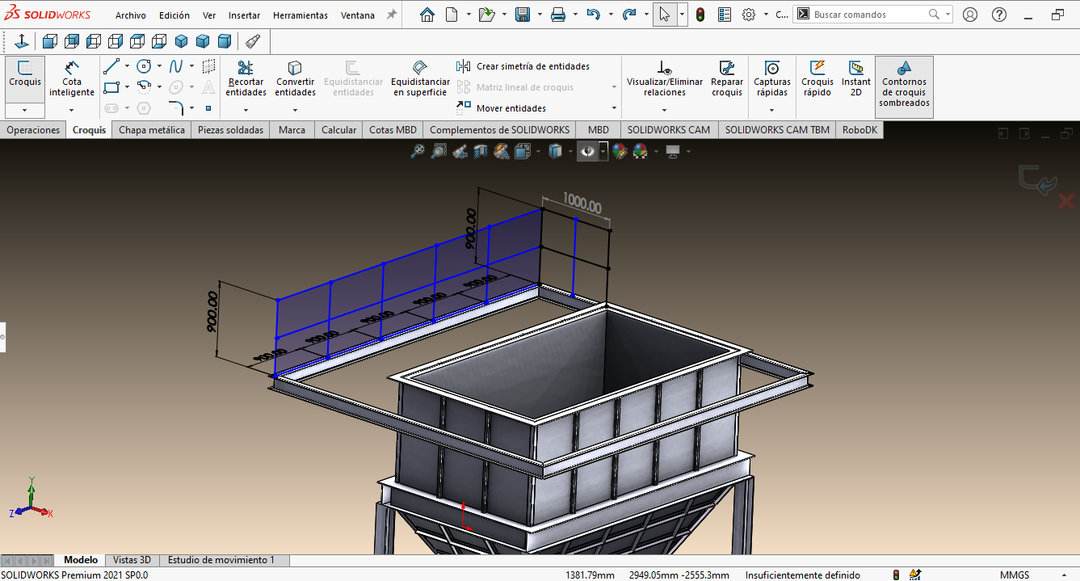

Ilustración: Diseño y colocación de los barandales. Fuente: (Elaboración propia, 2022)

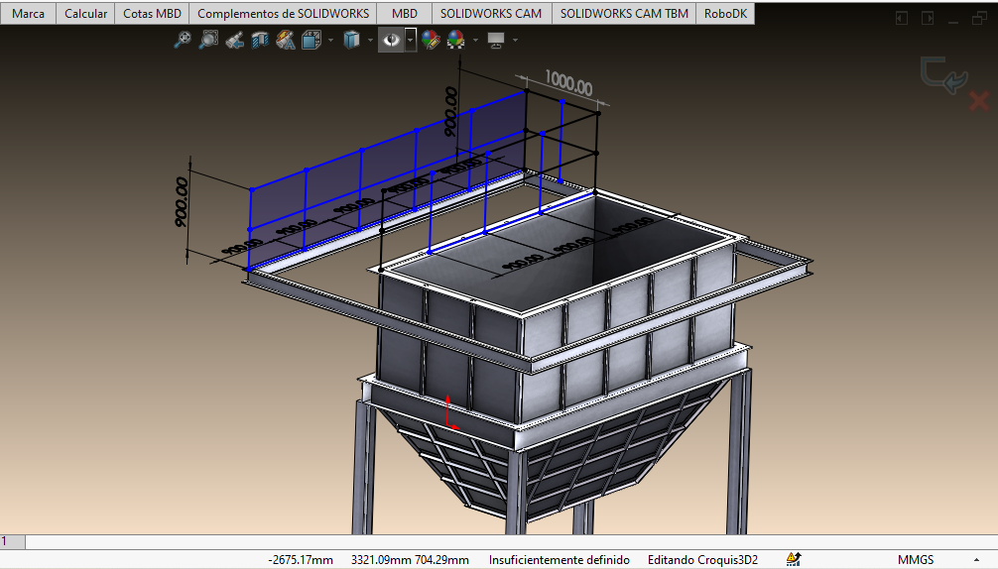

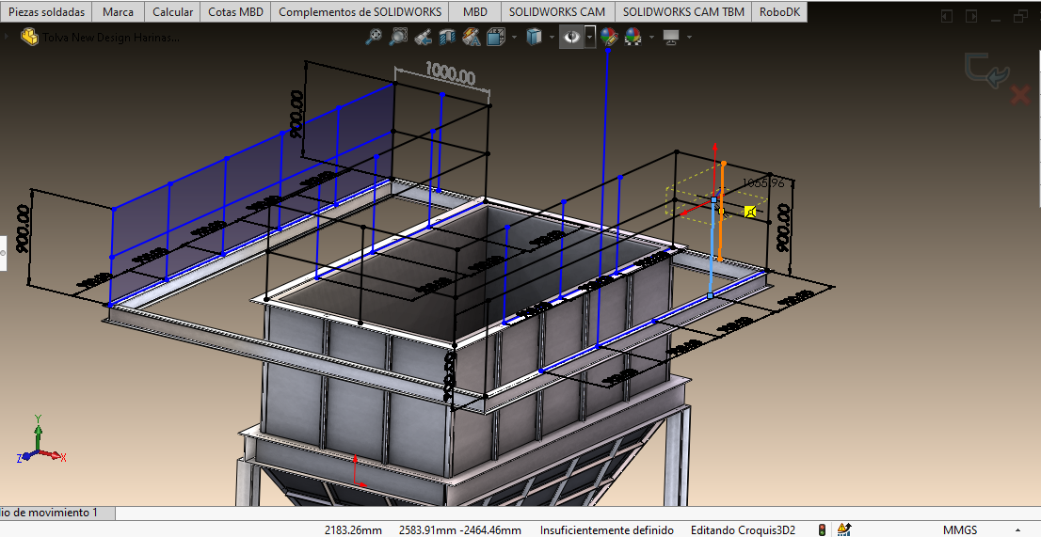

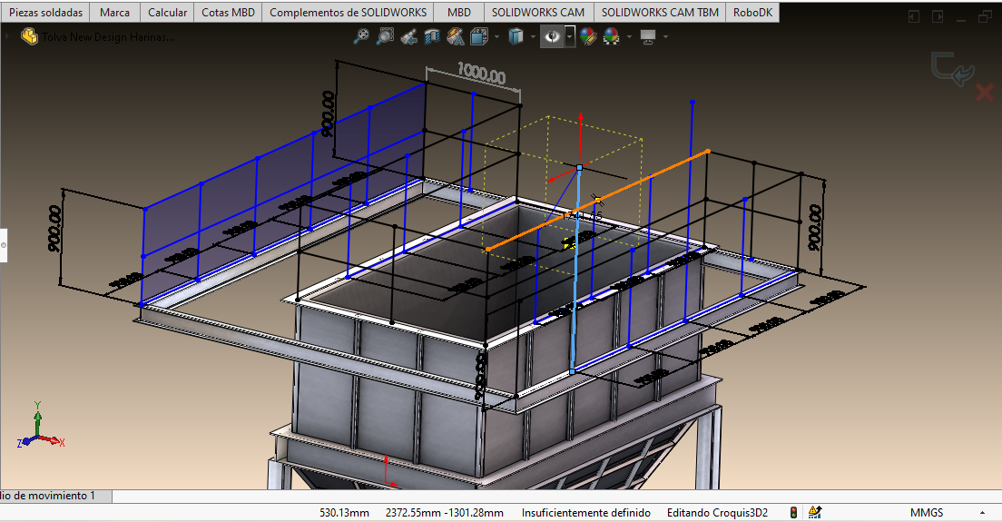

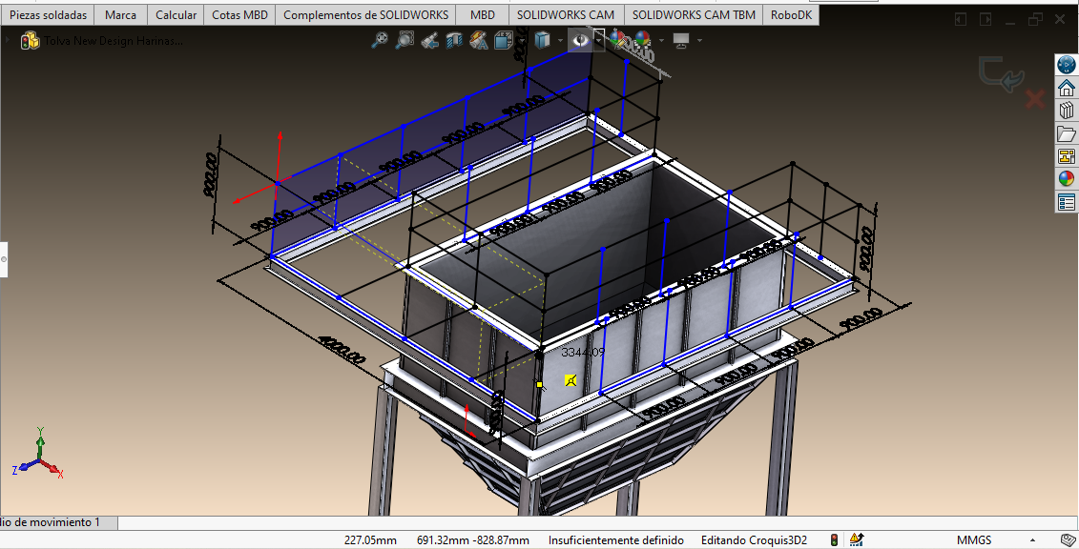

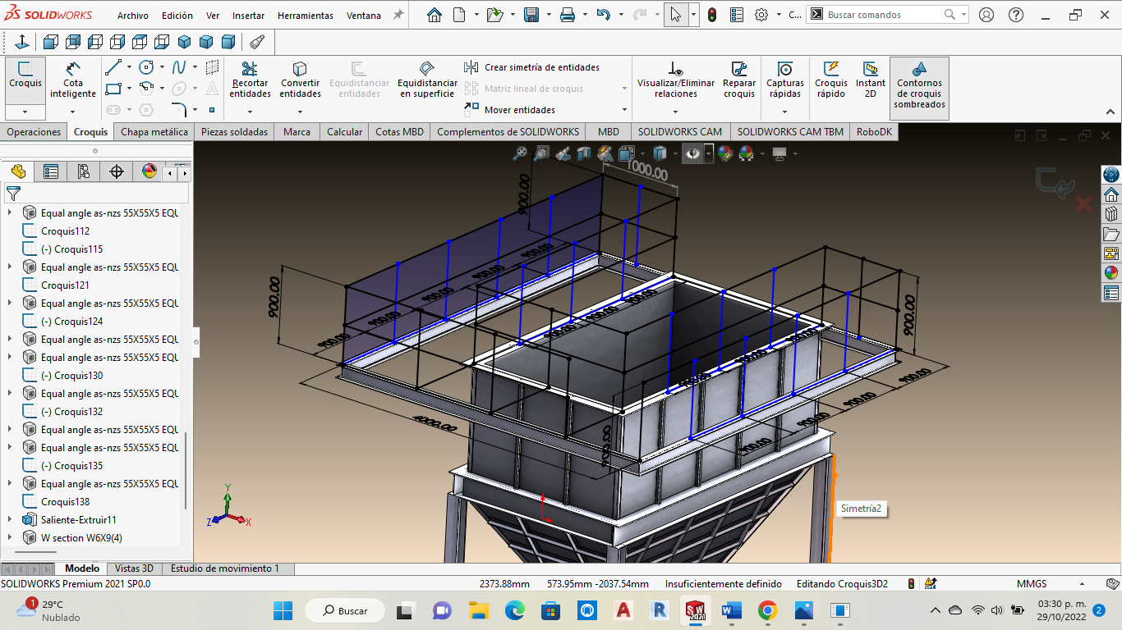

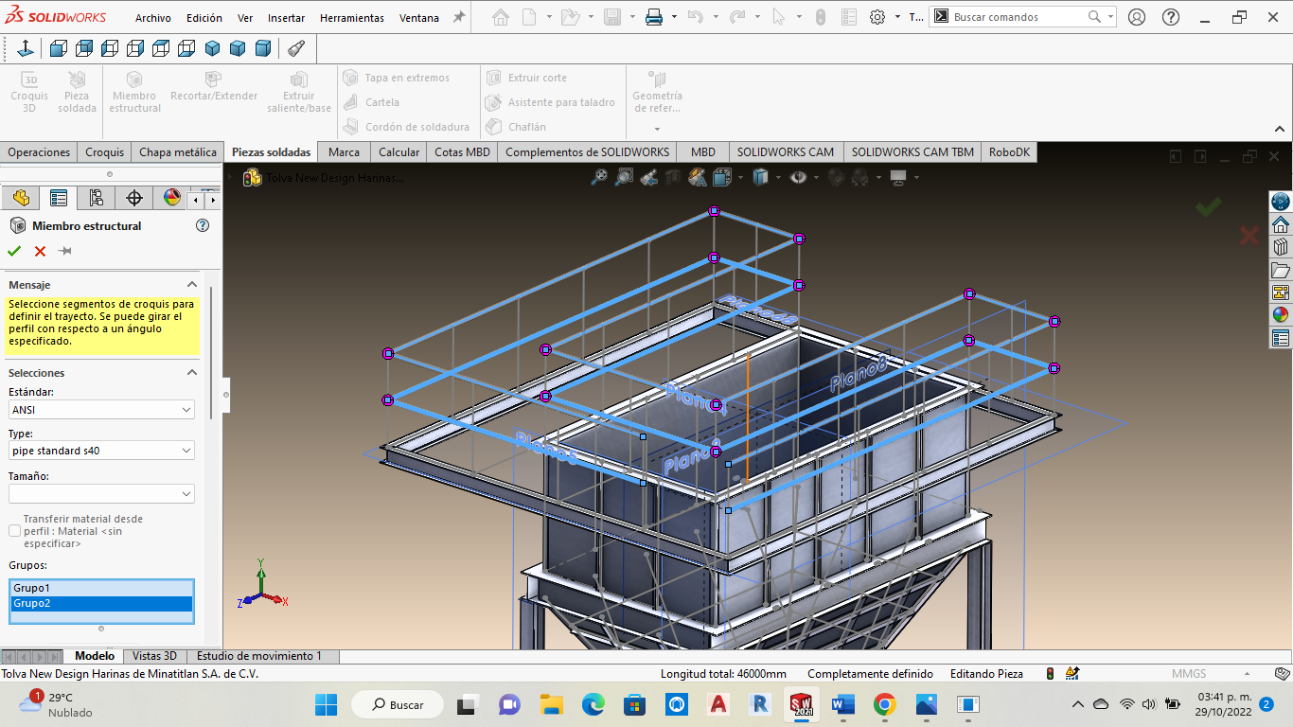

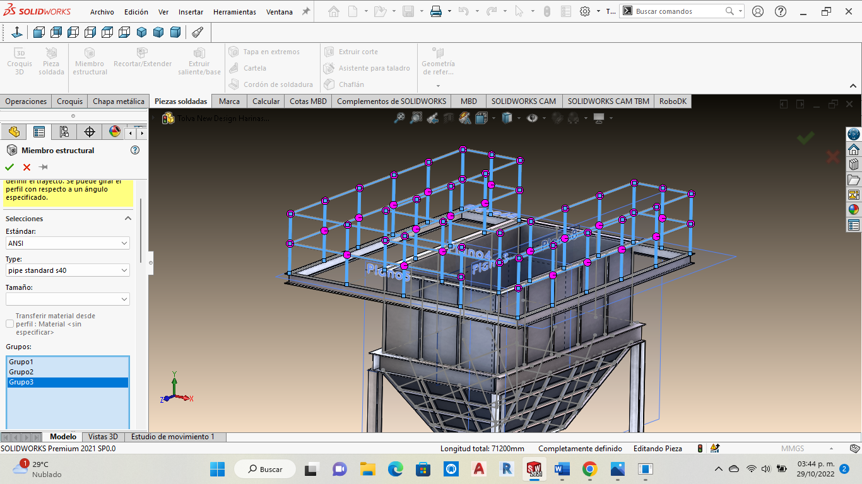

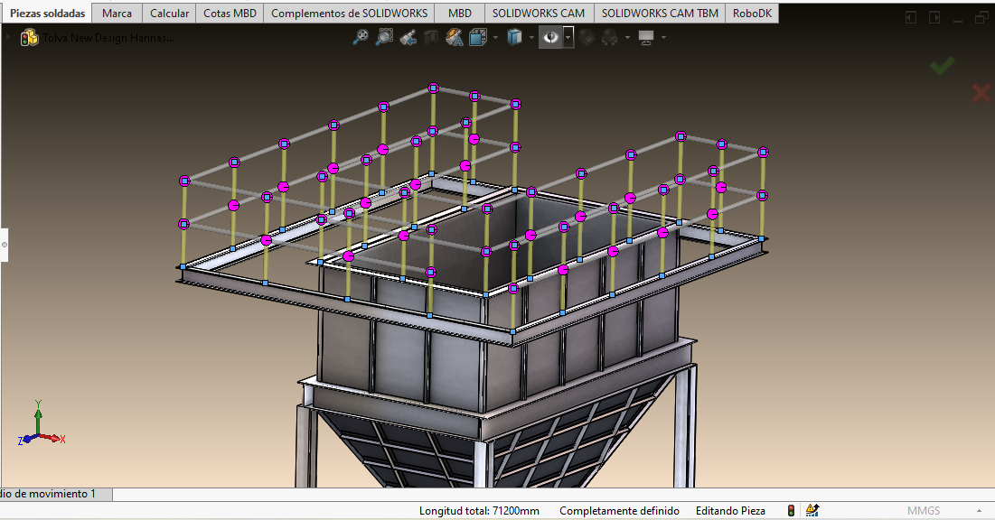

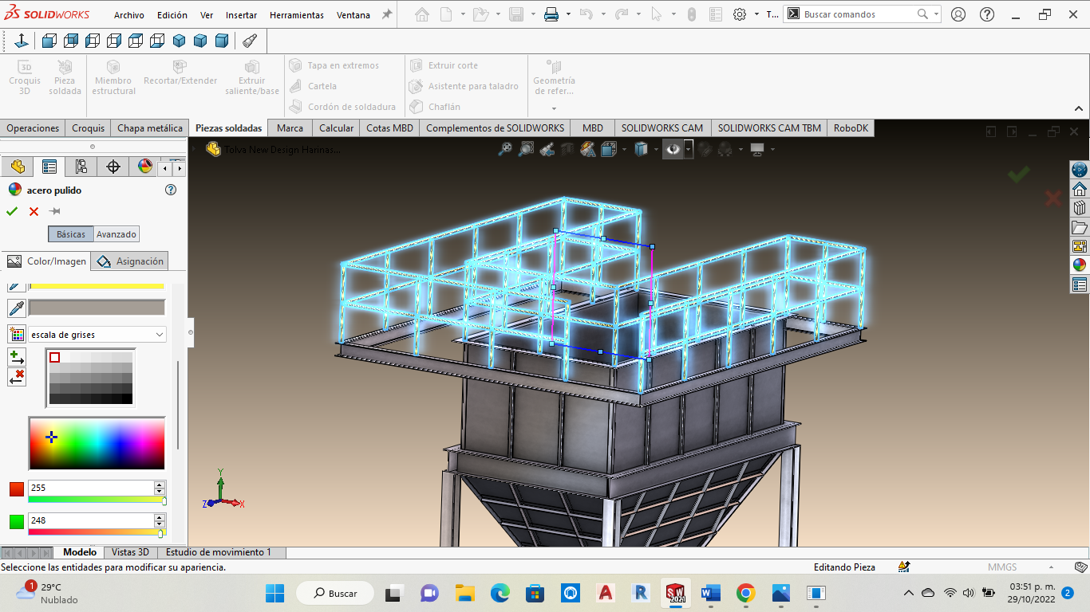

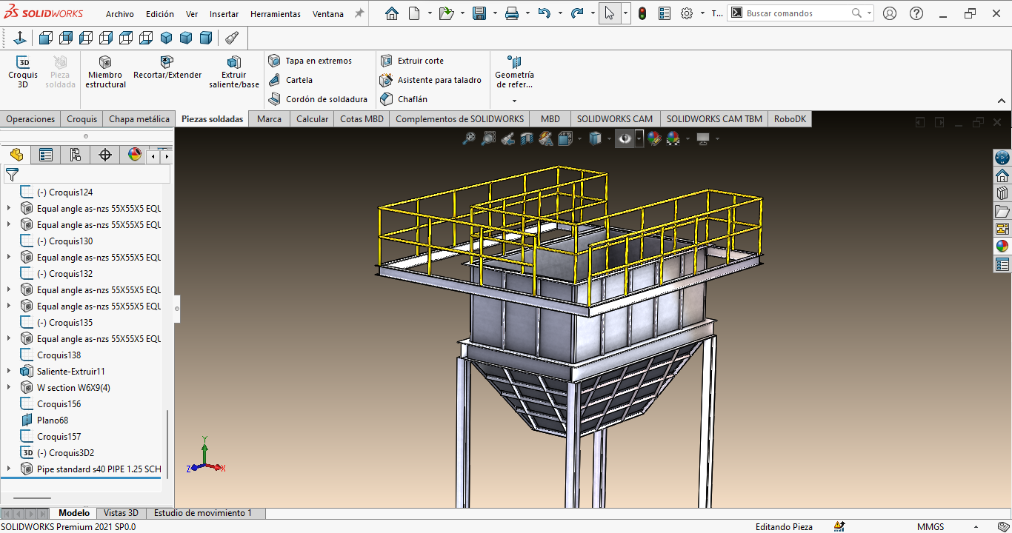

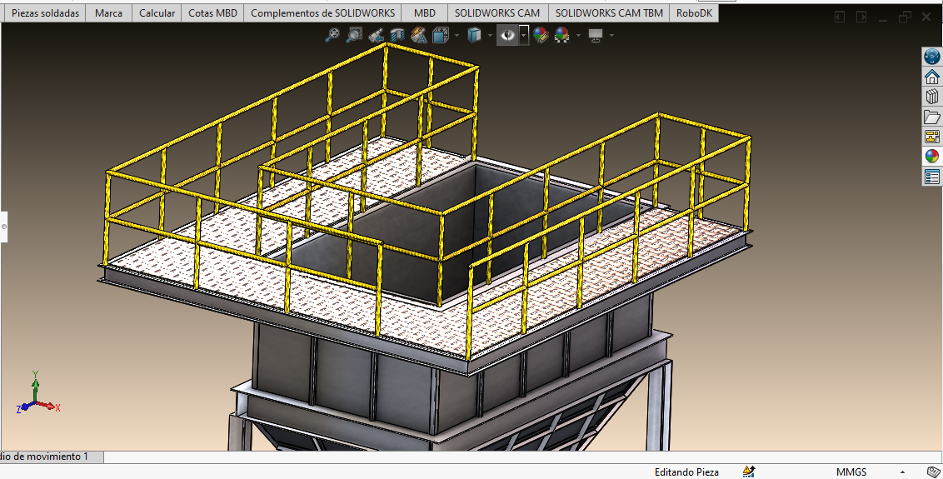

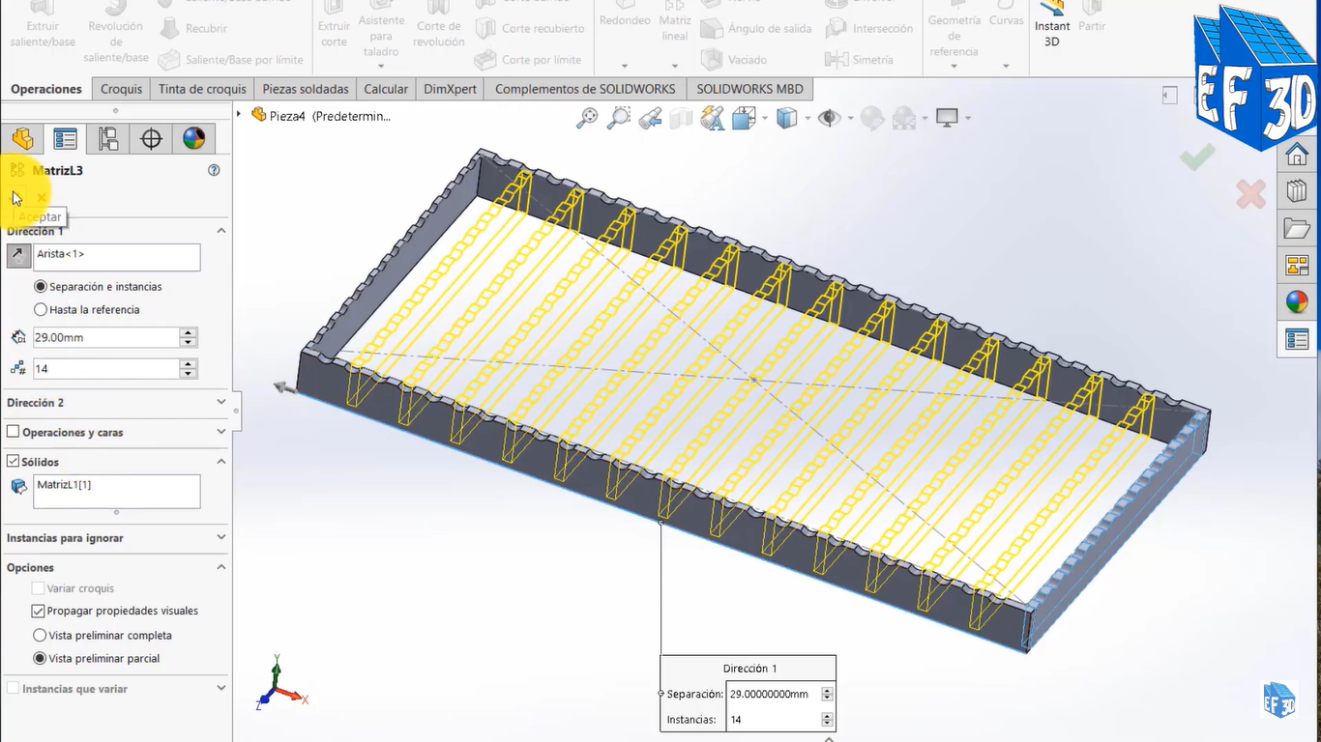

Ilustración: Diseño de la rejilla. Fuente: (Elaboración propia, 2022)

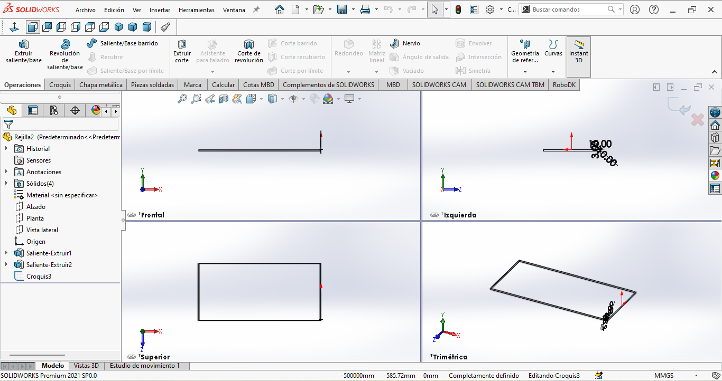

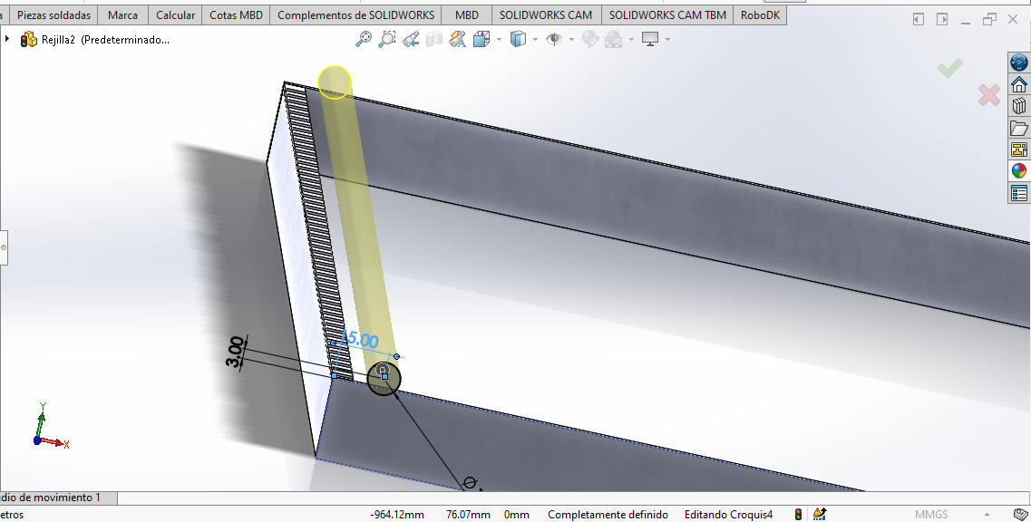

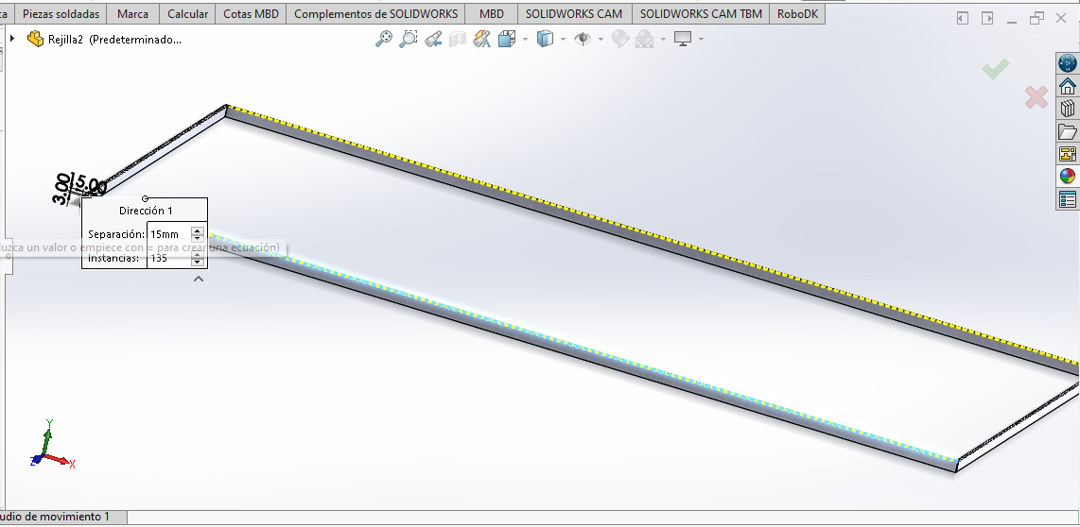

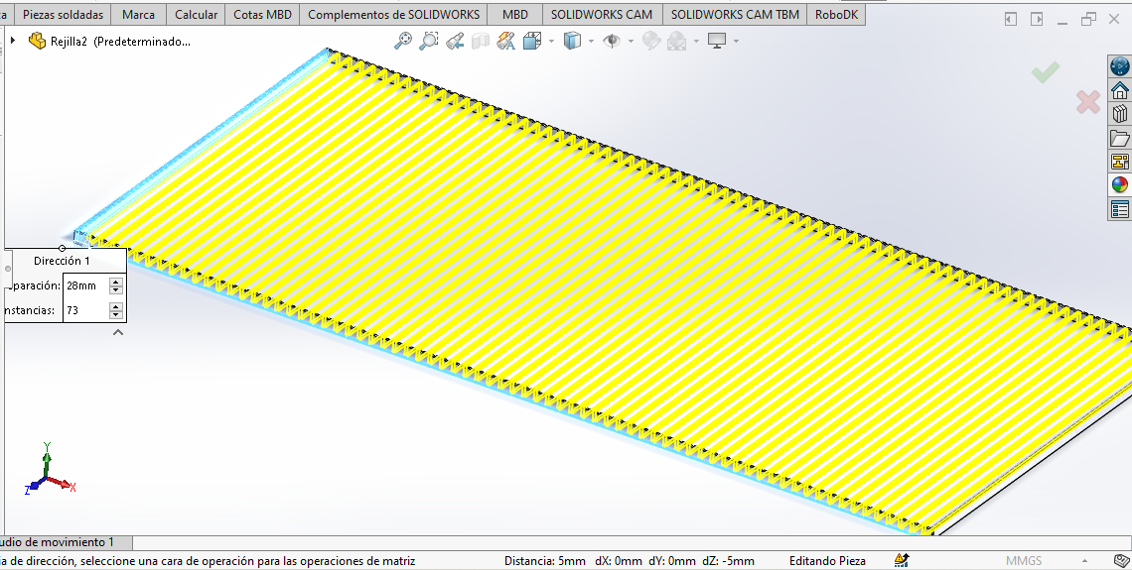

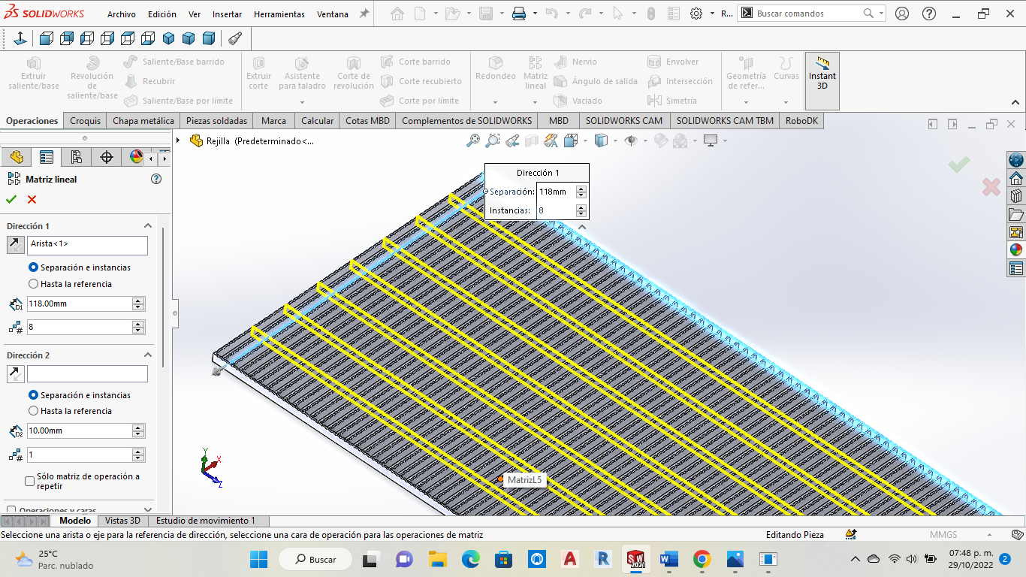

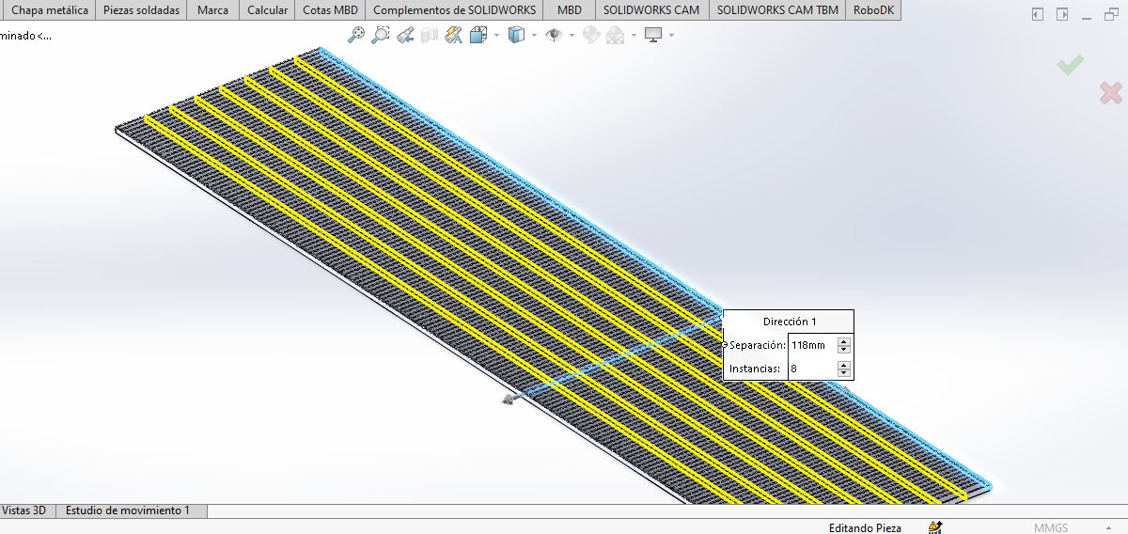

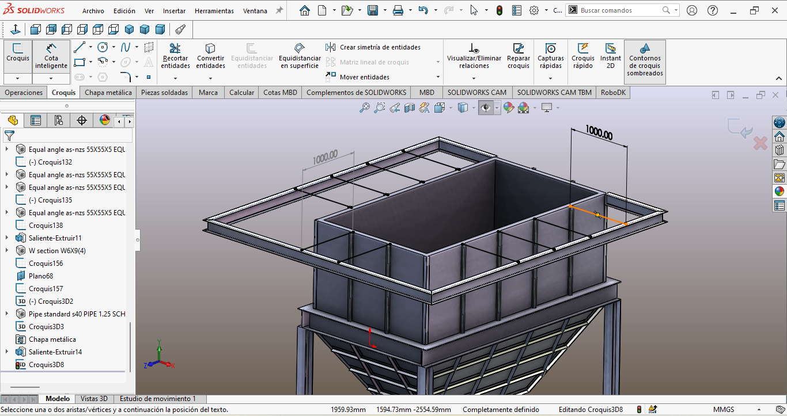

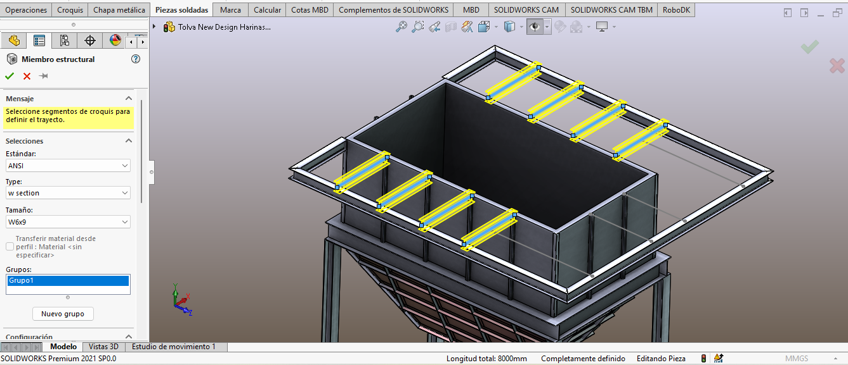

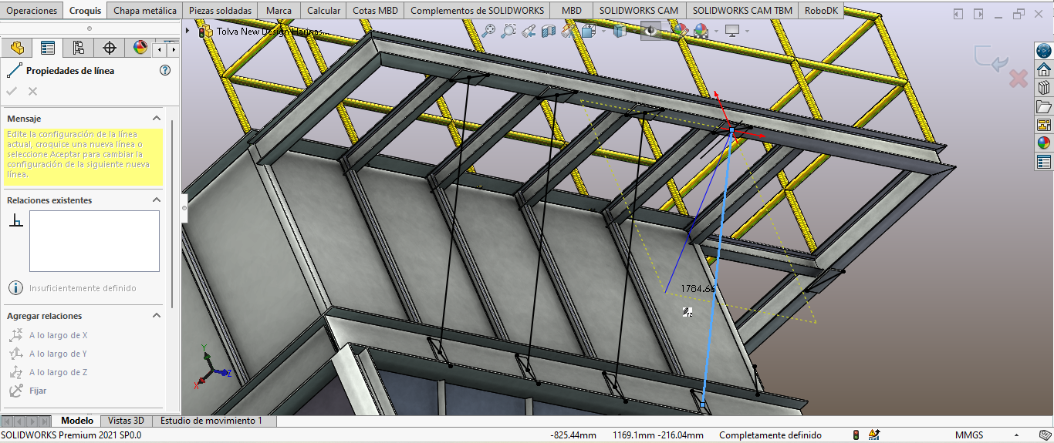

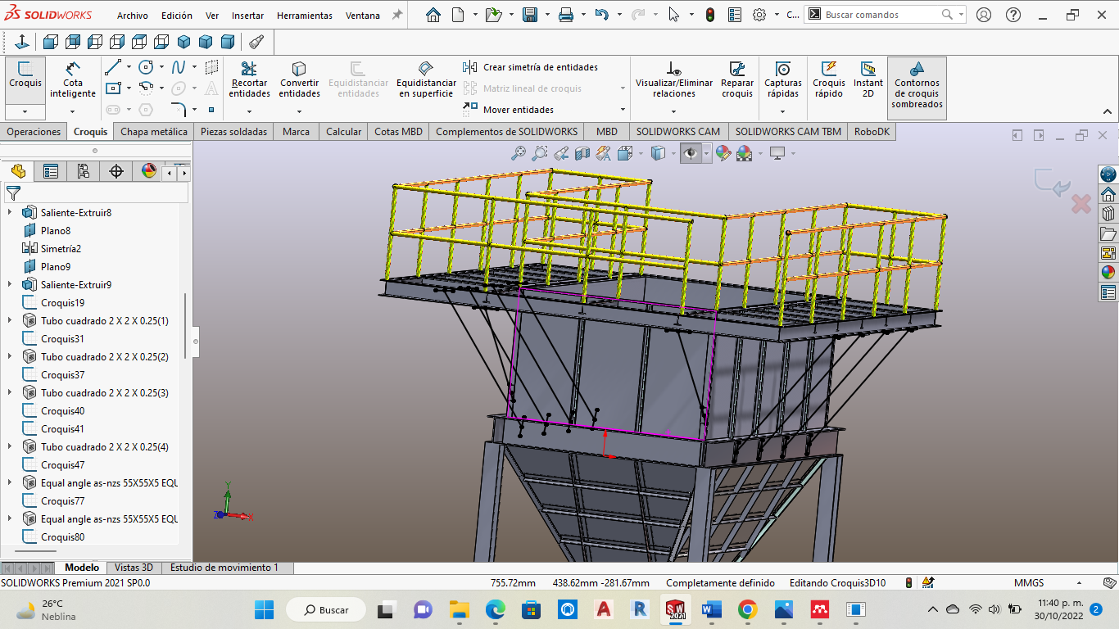

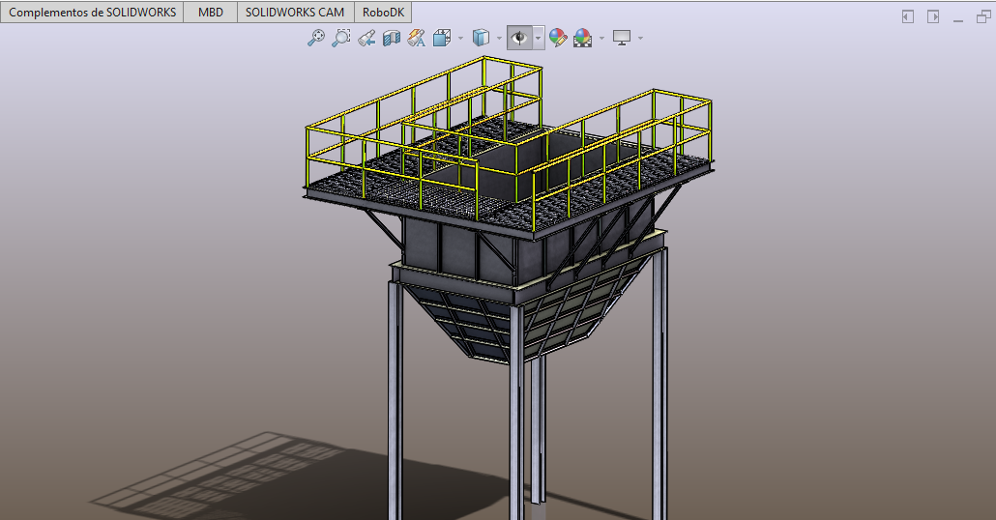

# Capítulo IV Resultados

Resultados, planos, gráficas, prototipos, manuales, programas, análisis estadísticos, modelos matemáticos, simulaciones, normatividades, regulaciones y restricciones, entre otros. Solo para proyectos que por su naturaleza lo requieran: estudio de mercado, estudio técnico y estudio económico

Actividades Sociales realizadas en la empresa u organización (si es el caso)

# Capítulo V Conclusiones

Conclusiones de Proyecto, recomendaciones y experiencia personal profesional adquirida

# Capítulo VI Competencias Desarrolladas

Competencias desarrolladas y/o aplicadas

# Fuentes De Información

Hanley, J. J. (1934) *Apparatus for Maintaining an Unfailing and Uninterrupted Supply of Electrical Energy.* (U.S. Patent No. 1,953,602) United States Patent Office. <https://patentimages.storage.googleapis.com/eb/5e/df/208b89f013b7e9/US1953602.pdf>

Bonifacio, R. S. (s.f.). *slideshare*. Obtenido de https://es.slideshare.net/RamiroSIUCEBONIFACIO1/diseo-de-tolvas-63586969

# Anexos

**Anexo I.**

**Tabla 1** Materiales contenidos en una tolva en valores máximos y mínimos.

**Tabla 1**

*Valores máximos y mínimos de sólidos contenidos en tolvas*

|  |  |  |  |  |
| --- | --- | --- | --- | --- |
|  | **Ángulo de rozamiento con las paredes (Grados °)** | | **Ángulo de rozamiento interior (Grados °)** | |
| **Material** | *Mínimo* | *Máximo* | *Mínimo* | *Máximo* |
| Harina | 30 | 40 | 35 | 45 |
| Cemento | 22.5 | 29 | 30 | 40 |
| Cenizas | 36 | 40 | 35 | 40 |
| Coque | 25 | 36 | 37 | 41 |
| Mineral de hierro | 36 | 40 | 43 | 46 |
| Arena seca | 27 | 38 | 38 | 45 |
| Piedra machada | 27 | 38 | 40 | 45 |

**Nota:** Adaptado de “Diseño de Silos y Tolvas Para el Almacenamiento de Materiales Pulverulentos. Problemas Asociados a la Operación de Descarga.” (pág. 44) por J.L. , Mallol, Sánchez, & García (2010).

**Anexo II.**

**Ilustración 55** Carcasa Transportador de Tornillo

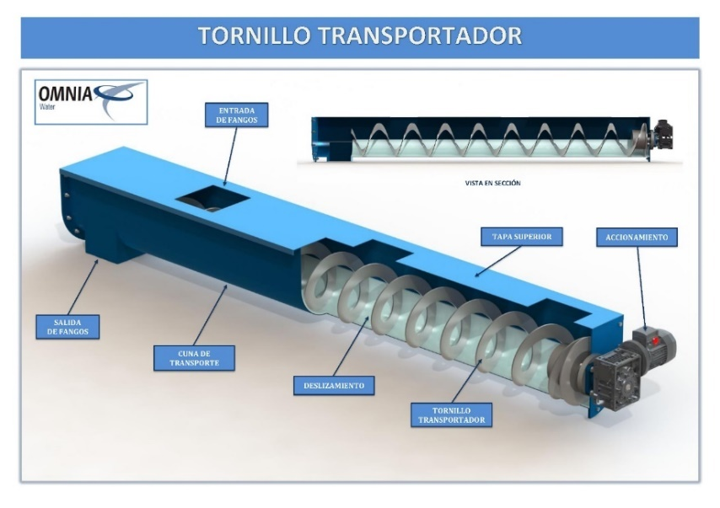

Fuente: (OMNIA Water, 2017)

**Ilustración 56** Tornillo sin fin

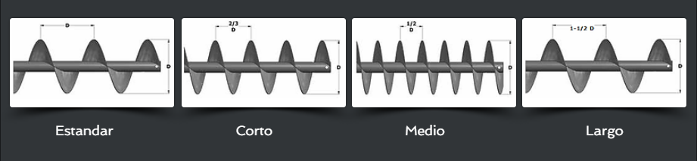

Fuente: (Bega HELICOIDES, 2022)

**Anexo III.**

**Gráfico 1**

*Representación gráfica de Jenike para sección de descarga cónica*

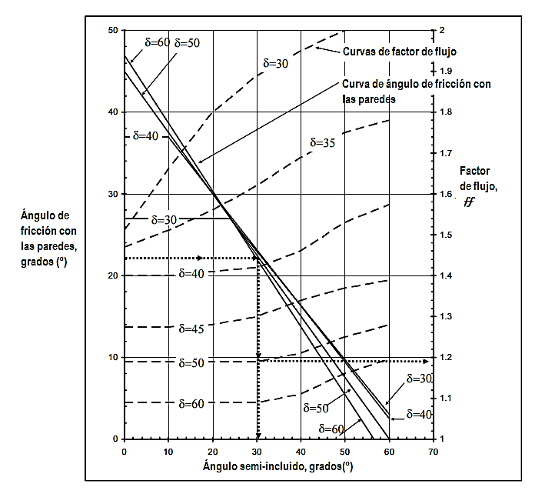

**Nota:** Adaptado de “Diseño de Silos y Tolvas Para el Almacenamiento de Materiales Pulverulentos. Problemas Asociados a la Operación de Descarga.” (pág. 45) por J.L. , Mallol, Sánchez, & García (2010)

**Anexo IV.**

**Gráfico 2**

*Representación gráfica Jenike para sección de descarga simétrica*

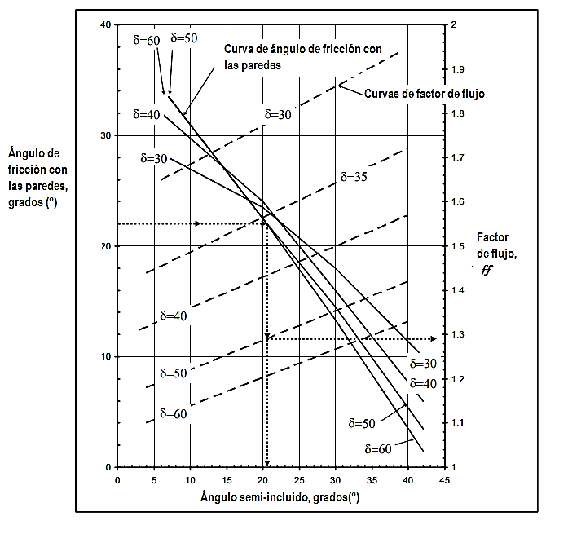

**Nota:** Adaptado de “Diseño de Silos y Tolvas Para el Almacenamiento de Materiales Pulverulentos. Problemas Asociados a la Operación de Descarga.” (pág. 45) por J.L. , Mallol, Sánchez, & García (2010)

Registros de Productos (patentes, derechos de autor, compra-venta del proyecto, etc.)

Carta de aceptación

Oficio Asignación Asesor Interno

Seguimiento del Proyecto Final

Carta de autorización Informe Final

Carta de Liberación